|  |  |
| --- | --- |
| **Gerb-BMSTU_01** | **Министерство науки и высшего образования Российской Федерации**  **Федеральное государственное бюджетное образовательное учреждение**  **высшего образования**  **«Московский государственный технический университет**  **имени Н.Э. Баумана**  **(национальный исследовательский университет)»**  **(МГТУ им. Н.Э. Баумана)** |

ФАКУЛЬТЕТ **Информатика и системы управления**

КАФЕДРА **Компьютерные системы и сети (ИУ6)**

НАПРАВЛЕНИЕ ПОДГОТОВКИ **09.03.01 Информатика и вычислительная техника**

**РАСЧЕТНО-ПОЯСНИТЕЛЬНАЯ ЗАПИСКА**

**К КУРСОВОЙ РАБОТЕ**

**по дисциплине**

**«Микропроцессорные системы»**

**на тему**

**«Автоматический полив растений»**

|  |  |  |  |  |
| --- | --- | --- | --- | --- |
| Студент | ИУ6-73Б |  |  | И.В. Ротанков |
|  | (Группа) |  | (Подпись, дата) | (И.О. Фамилия) |
|  |  |  |  |  |
| Руководитель |  |  |  | И.Б.Трамов |
|  |  |  | (Подпись, дата) | (И.О. Фамилия) |
|  |  |  |  |  |

2024 г.

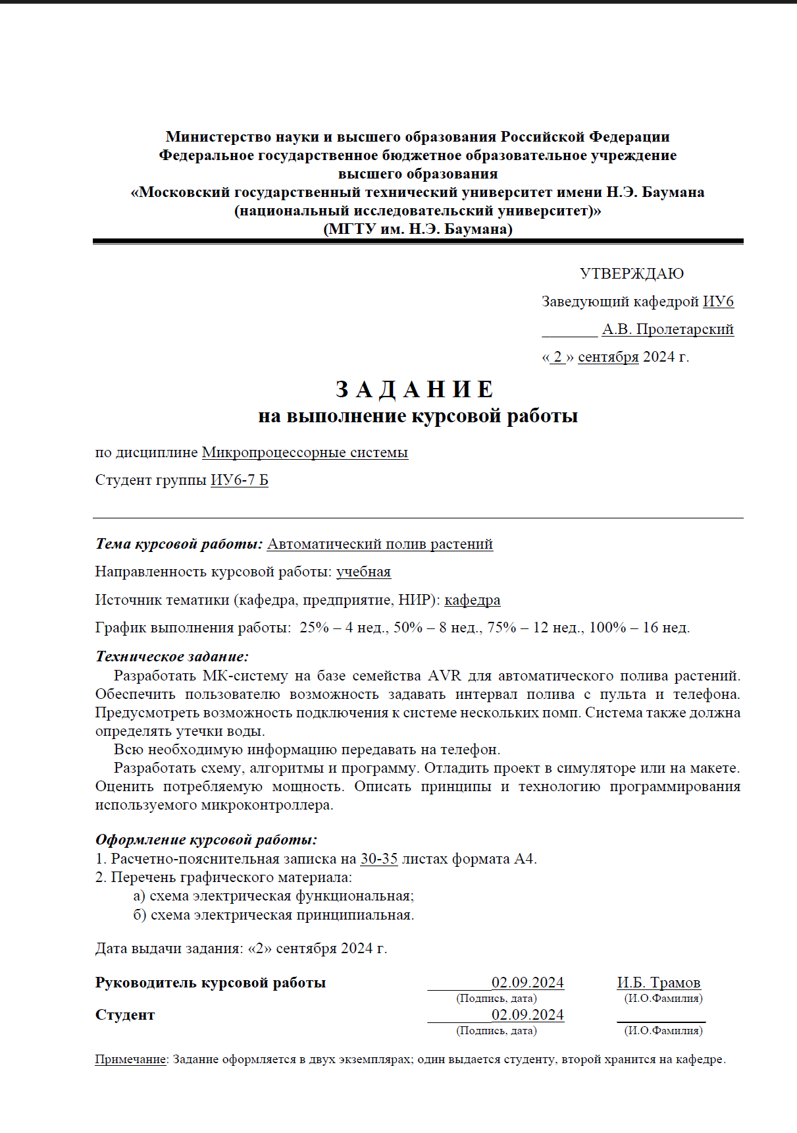

РЕФЕРАТ

Расчетно-пояснительная записка состоит из n страниц, включающих в себя m рисунка, k таблиц, i литературных источников и d приложения.

Ключевые слова: АВТОМАТИЧЕСКИЙ ПОЛИВ РАСТЕНИЙ, МИКРОКОНТРОЛЛЕР AVR, ОБНАРУЖЕНИЕ УТЕЧЕК ВОДЫ, БЕСПРОВОДНОЕ УПРАВЛЕНИЕ.

Данная работа посвящена разработке и созданию функционального устройства — системы автоматического полива растений на базе микроконтроллера семейства AVR. Система позволяет пользователю задавать интервал и длительность полива с помощью пульта дистанционного управления и мобильного телефона, обеспечивая гибкость и удобство использования.

Разработанная система поддерживает подключение нескольких помп для одновременного полива различных зон или растений. В целях безопасности и предотвращения аварийных ситуаций в устройство интегрированы датчики обнаружения утечек воды, которые при срабатывании немедленно останавливают полив и уведомляют пользователя.

В процессе разработки были созданы алгоритмы функционирования системы, написаны соответствующие программные коды на языке C для микроконтроллера AVR. Также были разработаны функциональная и принципиальная схемы устройства с использованием программного обеспечения Proteus, в котором проведена симуляция и отладка работы системы.

В результате работы была создана система автоматического полива растений, обеспечивающая удаленное управление и мониторинг через мобильный телефон или пульт. Проведена оценка потребляемой мощности системы, а также подробно описаны принципы и технология программирования использованного микроконтроллера.

СОДЕРЖАНИЕ

[ВВЕДЕНИЕ 6](#_Toc157189971)

[1 КОНСТРУКТОРСКАЯ ЧАСТЬ 7](#_Toc157189972)

[1.1 Анализ требований и принцип работы системы 7](#_Toc157189973)

[1.1.1 Выбор элементной базы 8](#_Toc157189974)

[1.1.2 Внешние компоненты 9](#_Toc157189975)

[1.1.3 Проектирование структурной схемы 10](#_Toc157189976)

[1.2 Проектирование функциональной схемы 11](#_Toc157189977)

[1.2.1 Микроконтроллер ATmega8515 11](#_Toc157189978)

[1.2.1.1 Общие сведения 12](#_Toc157189979)

[1.2.1.2 Распределение адресного пространства 15](#_Toc157189980)

[1.2.2 Внешняя периферия 16](#_Toc157189981)

[1.2.2.1 LCD-дисплей 17](#_Toc157189982)

[1.2.2.2 Ключи DS1990 и их считыватель 18](#_Toc157189983)

[1.2.2.3 Кнопки 20](#_Toc157189984)

[1.2.2.4 Интерфейс RS-232 и модуль MAX232 21](#_Toc157189985)

[1.2.2.5 Bluetooth-модуль HC-05 25](#_Toc157189986)

[1.2.3 Подключение двух устройств, работающих по UART 26](#_Toc157189987)

[1.2.4 Настройка частоты микроконтроллера ATmega8515 27](#_Toc157189988)

[1.2.5 Настройка передачи данных по каналу UART 27](#_Toc157189989)

[1.2.6 Настройка таймера микроконтроллера для отсчета времени 29](#_Toc157189990)

[1.2.7 Построение функциональной схемы 31](#_Toc157189991)

[1.3 Проектирование принципиальной схемы 32](#_Toc157189992)

[1.3.1 Подключение цепи питания 32](#_Toc157189993)

[1.3.2 Расчет потребляемой мощности 33](#_Toc157189994)

[1.3.3 Построение принципиальной схемы 35](#_Toc157189995)

[1.4 Алгоритмы работы системы 36](#_Toc157189996)

[1.5 Разработка мобильного приложения 44](#_Toc157189997)

[1.5.1 Выбор технологий, используемых для разработки приложения 45](#_Toc157189998)

[1.5.2 Определение функционала и проектирование приложения 45](#_Toc157189999)

[2 ТЕХНОЛОГИЧЕСКАЯ ЧАСТЬ 49](#_Toc157190000)

[2.1 Программирование микроконтроллера 49](#_Toc157190001)

[2.1.1 Интерфейс SPI 49](#_Toc157190002)

[2.1.2 Прошивка микроконтроллера 51](#_Toc157190003)

[2.1.3 Алгоритм прошивки микроконтроллера 54](#_Toc157190004)

[2.2 Настройка и сборка проекта 56](#_Toc157190005)

[2.2.1 Выбор среды разработки 56](#_Toc157190006)

[2.2.2 Сборка проекта 57](#_Toc157190007)

[2.2.3 Настройка проекта в среде Proteus 58](#_Toc157190008)

[2.2.3.1 Настройка микроконтроллера 58](#_Toc157190009)

[2.2.3.2 Настройка компонентов для связи с внешними ПЭВМ 59](#_Toc157190010)

[2.2.3.3 Симуляция в среде Proteus 62](#_Toc157190011)

[2.3 Настройка мобильного приложения 63](#_Toc157190012)

[2.4 Тестирование регистратора времени 66](#_Toc157190013)

[2.4.1 Тестирование работы устройства в среде Proteus 67](#_Toc157190014)

[2.4.2 Тестирование обмена сообщениями устройства с терминалом 74](#_Toc157190015)

[2.4.3 Тестирование мобильного приложения 76](#_Toc157190016)

[ЗАКЛЮЧЕНИЕ 82](#_Toc157190017)

[СПИСОК ИСПОЛЬЗОВАННЫХ ИСТОЧНИКОВ 83](#_Toc157190018)

[ПРИЛОЖЕНИЕ А. Исходный код программы микроконтроллера 85](#_Toc157190019)

[ПРИЛОЖЕНИЕ Б. Исходный код мобильного приложения 102](#_Toc157190020)

[ПРИЛОЖЕНИЕ В. Спецификация радиоэлементов схемы 121](#_Toc157190021)

ОПРЕДЕЛЕНИЯ, ОБОЗНАЧЕНИЯ И СОКРАЩЕНИЯ

CISC – Complex Instruction Set Computer, тип процессорной архитектуры.

EEPROM – Electrically Erasable Programmable Read-Only Memory, электрически стираемое перепрограммируемое постоянное запоминающее устройство.

Flash – разновидность программируемой памяти.

LCD / ЖКД – Liquid Crystal Display / жидкокристаллический дисплей.

MIPS – производительность, миллион инструкций в секунду.

ШИМ – широтно-импульсный модулятор.

RFID – Radio Frequency Identification, радиочастотная идентификация.

RISC – Reduced Instruction Set Computer, тип процессорной архитектуры.

SPI – Serial Peripheral Interface, последовательный периферийный интерфейс.

SRAM – Static Random Access Memory, статическая память с произвольным доступом.

UART – Universal Asynchronous Receiver/Transmitter, универсальный асинхронный приемопередатчик.

USART – Universal Synchronous/Asynchronous Receiver/Transmitter, универсальный синхронный/асинхронный приемопередатчик.

ПО – программное обеспечение.

ПК – персональный компьютер.

ПЭВМ – персональная электровычислительная машина.

ВВЕДЕНИЕ

В данной курсовой работе осуществляется разработка системы автоматического полива растений на базе микроконтроллера ATmega8515. Цель проекта – создать автоматизированную систему полива с возможностью удаленного управления, применимую как в домашних условиях, так и в тепличных хозяйствах.

Современное растениеводство движется в сторону автоматизации процессов ухода за растениями, что позволяет оптимизировать расход воды и человеческих ресурсов. В этом контексте, использование микроконтроллера ATmega8515 для создания системы автоматического полива представляет собой технически обоснованное решение.

Управление системой полива осуществляется по заданному пользователем расписанию, с возможностью ручного управления через пульт или телефон. Система включает возможность подключения нескольких помп для организации независимых зон полива, а также функцию определения утечек воды с помощью расходометров.

Особое внимание в работе уделено разработке пользовательского интерфейса. Реализовано отображение данных на ЖК-дисплее устройства и передача информации на компьютер или смартфон через последовательный интерфейс. Система включает функцию оповещения о нештатных ситуациях, таких как утечки воды. Таким образом, данная разработка представляет собой решение для автоматизации процесса полива растений, обеспечивающее выполнение всех поставленных задач.

# КОНСТРУКТОРСКАЯ ЧАСТЬ

В конструкторской части изложены этапы создания аппаратной части курсовой работы.

* 1. Анализ требований и принцип работы системы

Исходя из требований, изложенных в техническом задании, необходимо разработать устройство – автоматической системы полива на базе микроконтроллеров семейства AVR. В качестве целевого устройства было принято решение использовать Atmega8515. Более подробно процесс выбора будет описан в пункте 1.1.1.

С помощью входящего в состав микроконтроллера таймера общего назначения реализована работа отсчета времени, которая отображается на ЖКД. Система поддерживает настройку глобального времени, которое пользователь может установить через кнопки управления. Настройка времени выполняется кнопкой Time, а изменение часов и минут производится с шагом в 5 минут кнопками V+ и V-. Время синхронизировано с управляющим модулем и используется для определения времени запуска полива на заданных зонах.

Система обеспечивает управление параметрами полива для каждой зоны, включая:

* время старта полива;
* порог влажности;
* продолжительность полива.

С помощью кнопок Zone, Param, V+ и V- пользователь может изменять параметры каждой зоны. ЖКД отображает текущую зону в формате Zone N hh:mm/hum, где N – номер зоны, hh:mm – время старта полива, а hum – текущий уровень влажности.

В системе реализован контроль утечек с помощью расходомеров, подключенных к каждой зоне. В случае, если расход воды выходит за допустимые пределы, система активирует звуковую сигнализацию и зажигает индикатор ошибки. Звуковой сигнал отключается автоматически при восстановлении нормальной работы.

В системе также предусмотрена возможность передачи информации через интерфейс UART.

Для контроля влажности используются подключенные к системе датчики DHT-22. Если влажность в зоне превышает заданный порог, полив автоматически прекращается.

В случае возникновения ошибок работы системы (например, отсутствие сигнала от датчика влажности или критические утечки воды), система подает звуковой сигнал, зажигает индикатор ошибки и выводит информацию об этом на ЖКД.

### Выбор элементной базы

Для выполнения поставленной задачи было решено использовать микроконтроллер ATmega8515 от компании Atmel (теперь часть компании – Microchip Technology).

Данный микроконтроллер обладает широкими возможностями по вводу и выводу данных. Для этих целей ATmega8515 имеет четыре параллельных восьмиразрядных порта и один трехразрядный порт. Все линии портов могут программироваться на ввод или вывод данных независимо друг от друга и имеют возможность подключения ко всем входам внутренних подтягивающих резисторов сопротивлением 35…120 кОм [4].

Данное устройство имеет контроллер прерываний, который позволяет быстро и удобно обрабатывать как внешние (например, нажатие кнопки), так и внутренние прерывания (например, от внутреннего таймера). Также ATmega8515 поддерживает специальный канал UART, который необходим для связи с компьютером и со смартфоном.

Таким образом, делаем вывод, что выбранный микроконтроллер обладает всем необходимым функционалом для реализации проекта. Более подробное описание и характеристики используемого микроконтроллера представлены в разделе 1.2.1.

### Внешние компоненты

С помощью входящего в состав микроконтроллера таймера общего назначения реализована работа отсчета времени, которая отображается на используемом ЖК-дисплее. Для установки и настройки глобального времени пользователь использует пульт оператора, состоящий из шести кнопок: отображение и настройка текущего времени, отображение полной информации о конкретной зоне, переключение между параметрами конкретной зоны, увелечение или уменьшение значения выбранного параметра. Таким образом, пульт оператора представляет собой набор из шестии кнопок, позволяющих гибко настраивать время работы системы.

ЖК-дисплей используется для отображения необходимой информации: текущее время, информация о времени запуска полива и уровне влажности в каждой зоне, уведомления об успешной настройке параметров полива и предупреждения о критических ситуациях, таких как утечки воды. В случае обнаружения утечки воды система воспроизводит звуковой сигнал через подключенный звуковой сигнализатор и зажигает соответствующий индикаторный светодиод, сигнализируя о наличии проблемы.

Для связи с внешними устройствами используется UART-интерфейс, реализованный через последовательный порт RS-232. Для преобразования сигналов TTL (используемых микроконтроллером) в сигналы RS-232 применяется драйвер MAX232, обеспечивающий надежную передачу данных между системой полива и внешними устройствами, такими как компьютер или смартфон. Дополнительно для беспроводного подключения смартфона к устройству используется Bluetooth-модуль HC-05, позволяющий принимать команды от пользователя и передавать данные о состоянии системы без проводов.

В системе реализован контроль уровня влажности почвы с помощью датчиков влажности DHT-22. Если уровень влажности в зоне превышает заданный порог, система автоматически прекращает полив, предотвращая переувлажнение.

### Проектирование структурной схемы

Учитывая вышесказанное, имеем следующие устройства/внешние компоненты, необходимые для реализации целевого устройства – регистратора времени:

* микроконтроллер ATmega8515;
* пульт оператора, состоящий из шести кнопок;
* пьезоизлучатель, для воспроизведения звукового сигнала в случае обнаружения утечки в одной из зон;
* жидкокристаллический дисплей LM016L для отображения необходимой информации;
* датчики влажности DHT-22;
* расходометры YF-S201;
* разъем RS-232 и драйвер MAX232, необходимые для связи с внешними ПЭВМ;
* модуль HC-05, необходимый для управления по Bluetooth.

В этом списке нет компонента, благодаря которому все устройство будет получать напряжение для его работы. На этапе проектирования структурной схемы обобщим всю схему питания в один блок под названием «Блок питания». Также в этом списке нет всех необходимые компоненты, которые необходимы для работы итогового устройства, однако, этого достаточно для проектирования структурной схемы. Обобщенная структурная схема представлена на рисунке 1.

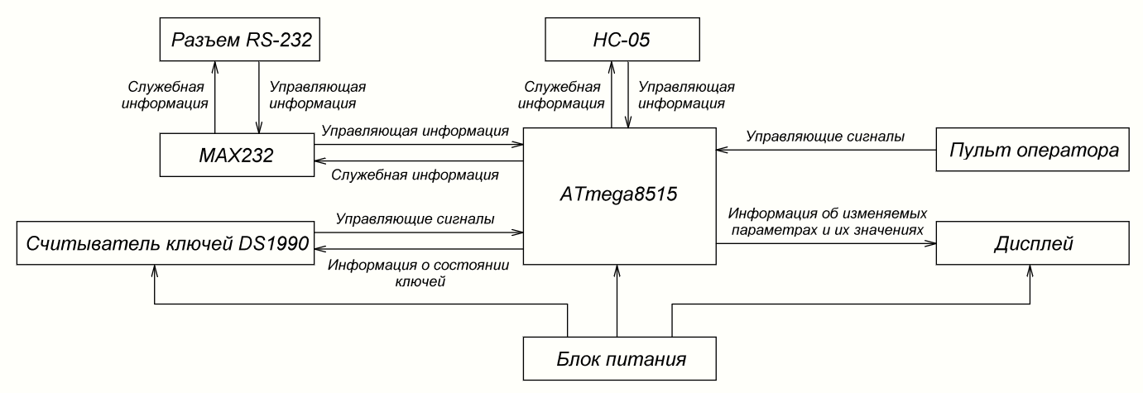

Рисунок 1 – Структурная схема разрабатываемого устройства

Представленная структурная схема, показывает общий принцип работы итогового устройства.

## Проектирование функциональной схемы

В данном разделе приведено функциональное описание работы разрабатываемой системы и проектирование функциональной схемы устройства.

### Микроконтроллер ATmega8515

В данном разделе приведено подробное рассмотрение характеристик и архитектуры выбранного микроконтроллера, а также его компонентов, которые будут использованы при создании целевого устройства.

#### Общие сведения

Общие характеристики ATmega8515 представлены в таблице 1 [5].

Таблица 1 – Общие характеристики ATmega8515

|  |  |  |
| --- | --- | --- |
| Название характеристики | | Значение |
| Ядро | | 8-разрядное RISC-ядро со встроенной поддержкой AVR архитектуры |
| Тактовая частота | | До 16 МГц |
| Средняя производительность | | До 16 MIPS |
| Размер памяти | Flash | 8 Кбайт |
| SRAM | 512 Байт (с возможностью расширения до 64 Кбайт) |
| EEPROM | 512 Байт |
| Линии ввода/вывода | | 35 |

Ядро микроконтроллера ATmega8515 имеет RISC-архитектуру, которая использует набор простых инструкций, способных выполняться в течение одного тактового цикла. Это контрастирует с CISC-архитектурой, где используется более сложный набор инструкций. Основные особенности RISC:

* более быстрая и эффективная обработка данных за счет уменьшения количества и сложности инструкций;
* большинство инструкций выполняются за один такт, что ускоряет общую обработку;
* более простые инструкции позволяют эффективнее использовать ограниченное пространство памяти.

Данное ядро имеет RISC-архитектуру в сочетании с гарвардской архитектурой, которая отделяет физические пути и хранилища для инструкций и данных. Это позволяет одновременно читать инструкцию и обращаться к данным, увеличивая производительность. На рисунке 2 представлена обобщенная структурная схема такой архитектуры [2].

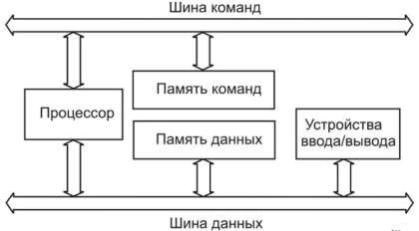

Рисунок 2 – Гарвардская архитектура

Функциональные возможности микроконтроллера ATmega8515:

* поддержка интерфейса USART;
* поддержка интерфейса SPI;
* 3 внешних источника прерываний;
* 32 регистра общего назначения;
* 8-битный таймер/счетчик;
* 16-битный таймер/счетчик;
* ШИМ на основе 16-битного таймера;
* наличие аналогового компаратора.

Архитектура ATmega8515 представлена на рисунке 3.

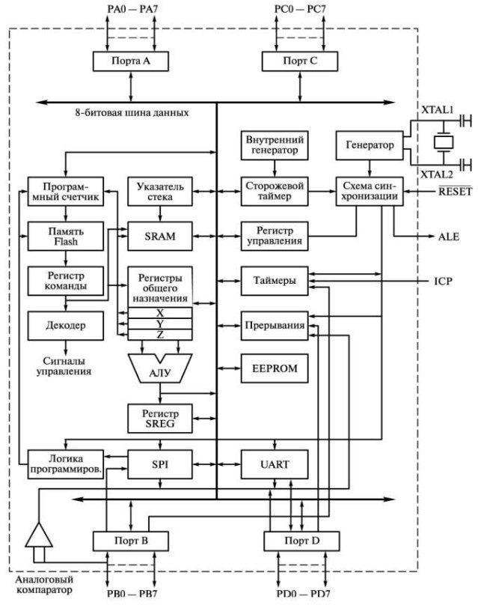

Рисунок 3 – Архитектура ATmega8515

Возможности данного микроконтроллера полностью покрывают требования для реализации итогового устройства:

* большое количество линий ввода-вывода позволяют подключить все необходимые компоненты;
* возможность использования внешних источников прерываний для быстрой и удобной обработки нажатия кнопок;
* 16-битный таймер для реализации отсчета времени;
* достаточный объем Flash-памяти для хранения программ и констант;
* UART для связи с внешними ПЭВМ.

#### Распределение адресного пространства

Карта распределения памяти ATmega8515 представлена на рисунке 4.

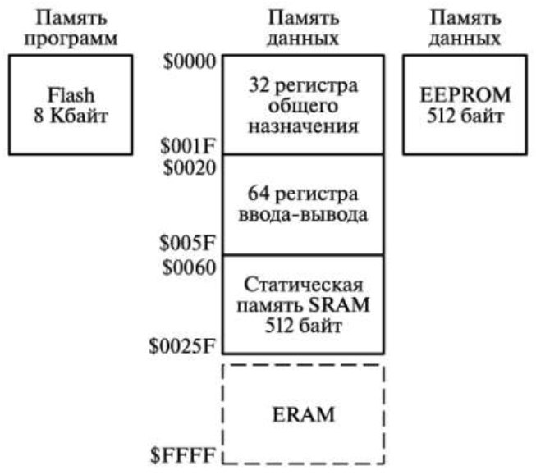

Рисунок 4 – Организация памяти ATmega8515

Память программ – Flash-память используется для хранения исполняемого кода программы. Данная память имеет 16-битную организацию и применяется одноуровневая конвейеризация – во время выполнения инструкции следующая за ней инструкция выгружаются заранее, благодаря чему инструкции могут выполняться каждый машинный цикл. Важной особенностью является то, что она сохраняет содержимое даже при отсутствии питания.

Регистры общего назначения и ввода-вывода используются для управления операциями и периферийными устройствами. Регистры общего назначения важны для выполнения программ и обработки данных, в то время как регистры ввода-вывода используются для контроля и управления внешними устройствами и интерфейсами.

Статическая память SRAM предназначена для временного хранения переменных и промежуточных данных во время выполнения программы. Она быстродействующая и доступна для чтения и записи во время работы микроконтроллера.

Энергонезависимая память EEPROM используется для хранения данных, которые должны сохраняться при выключении питания, например, настройки устройства или значения, которые не должны теряться при отключении.

Диапазон адресов под внешнюю память ERAM предусмотрен для возможности подключения внешней памяти, которая может быть использована для расширения объема доступной памяти или для хранения больших данных, которые не умещаются во внутренней памяти микроконтроллера. В стандартной комплектации ATmega8515 внешняя память не используется, но может быть добавлена при необходимости.

Для реализации целевого устройства будет достаточно встроенной памяти микроконтроллера, поэтому внешняя память не понадобится. Также, основываясь на техническом задании, можно сделать вывод, что не требуется сохранять данные о времени регистрации сотрудников таким образом, чтобы при перезагрузке устройства они оставались, поэтому память EEPROM так же не понадобится.

### Внешняя периферия

Для реализации системы автоматического полива недостаточно одного микроконтроллера. Для взаимодействия с ним необходим ряд внешней периферии: кнопки, дисплей, датчики влажности DHT-22, расходометры, разъем RS-232, Bluetooth-модуль HC-05. В этом разделе будут подробно рассмотрены внешние компоненты, используемые для работы устройства.

#### LCD-дисплей

В техническом задании указана конкретная модель необходимого LCD-дисплея – LM016L. Это устройство – стандартный 16x2 символьный ЖКД, который может отображать до 32 символов (16 символов в двух строках). На рисунке 5 представлена обобщенная структурная схема данного модуля, а на рисунке 6 – внешний вид LM016L и его распиновка.

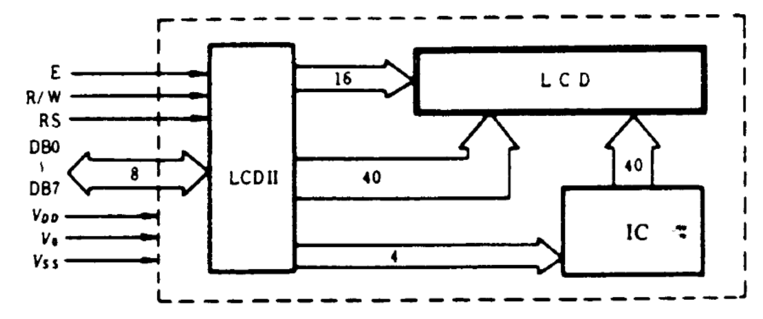

Рисунок 5 – Структурная схема LM016L

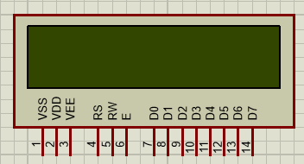

Рисунок 6 – Внешний вид и распиновка LM016L

Рекомендованное напряжение питание данного модуля – 5 В. При таком напряжении устройство сможет использовать свою максимальную яркость. Рассмотрим назначение каждого пина данного модуля:

* D0-D7 – пины для передачи данных, то есть для управления отображаемыми символами;
* RS – Register Select, используется для выбора между двумя типами регистров: если RS равен 0, то выбирается регистр инструкций (для записи команд в модуль), если RS равен 1, то выбирается регистр данных (для записи или чтения данных, которые будут отображаться);
* RW – Read/Write, определяет режим чтения или записи: если RW равен 0, то производится запись в модуль, если RW равен 1, то производится чтение из модуля;
* E – Enable, используется для активации записи данных или команд в модуль: передача данных происходит при переходе сигнала E с высокого уровня на низкий;
* VSS – этот вывод подключается к земле GND;
* VDD – этот вывод подключается к положительному источнику питания 5 В;
* VEE – этот вывод используется для регулировки контрастности дисплея и часто подключается к переменному резистору или потенциометру для настройки уровня контрастности, но при разработке этот вывод не используется, так как мы используем максимальную яркость, которая и устанавливается по умолчанию.

#### Датчик влажности и температуры DHT-22

Датчик DHT-22 (также известный как AM2302) представляет собой компактный и эффективный модуль для измерения относительной влажности и температуры. Основой его работы является емкостной датчик влажности и термистор, которые связаны с высокоточными электронными схемами. DHT-22 обеспечивает цифровой выход, что минимизирует сложность интеграции и повышает надежность передачи данных. Внешний вид и описание пинов DHT-22 представлено на рисунке 7.

Одной из причин выбора DHT-22 для моего проекта является его высокая точность измерения влажности, которая составляет ±2 %RH, и устойчивость к долгосрочным изменениям, что делает его подходящим для задач мониторинга микроклиматических условий. Несмотря на наличие возможности измерения температуры, эти данные в данном проекте не используются. Это объясняется спецификой разрабатываемой системы, где мониторинг температуры на текущем этапе не является критическим. Однако выбор DHT-22 обусловлен его универсальностью, поскольку возможность получения данных о температуре позволяет в будущем модернизировать систему, добавив управление на основе температурных показателей, если это станет необходимо.

Дополнительное преимущество DHT-22 заключается в его малых габаритах, что облегчает его интеграцию в компактные устройства, и низком энергопотреблении, что важно для автономных систем. Цифровая передача данных с использованием одноразрядного протокола (single-wire communication) также обеспечивает надежность связи на больших расстояниях, до 20 метров, при использовании качественного экранированного кабеля.

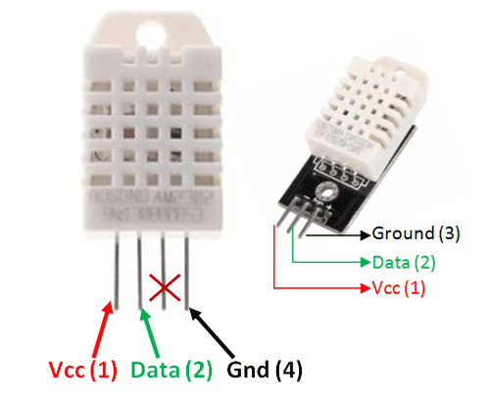

Рисунок 7 — Датчик температуры и влажности DHT-22

Обмен данными с DHT-22 осуществляется через цифровую шину с использованием простого одноразрядного протокола (single-wire communication). Протокол взаимодействия включает три основных этапа: отправку стартового сигнала, получение сигнала-отклика и передачу данных от датчика к микроконтроллеру.ассмотрим назначение каждого пина данного модуля:

* **Отправка стартового сигнала —** микроконтроллер переводит линию данных в низкий уровень на период не менее 1 мс, это служит сигналом для датчика о начале передачи, после этого линия переводится в состояние высокого уровня на 20–40 мкс, чтобы датчик подготовился к отправке данных;
* **Ответный сигнал от датчика —** DHT-22 отправляет ответный сигнал, который начинается с низкого уровня длительностью 80 мкс, за которым следует сигнал высокого уровня той же длительности, это подтверждает готовность датчика к передаче данных;
* **Передача данных —** данные передаются в виде 40-битной последовательности, включающей относительную влажность, температуру и контрольную сумму.

Каждый бит данных начинается с низкого уровня длительностью 50 мкс, за которым следует высокий уровень. Длительность высокого уровня определяет значение бита: 26–28 мкс обозначают "0", а 70 мкс — "1". Микроконтроллер считывает данные, анализируя длительность высокого уровня.

Для проверки корректности передачи вычисляется контрольная сумма: суммируются все байты данных о влажности и температуре, а результат сравнивается с контрольным байтом.

#### Расходометр YF-S201

При рассмотрении данного компонента важно учитывать, что YF-S201 представляет собой цифровой расходомер, работающий на основе эффекта Холла. Основной принцип работы этого устройства заключается в регистрации количества жидкости, проходящей через встроенный турбинный механизм. Турбина, расположенная внутри датчика, вращается под воздействием потока воды. При каждом обороте турбины срабатывает встроенный датчик Холла, создавая электрический импульс. Эта конструкция обеспечивает изоляцию сенсора от воды, что предотвращает его повреждение в процессе эксплуатации.

Абстрактная схема YF-S201 отображена на рисунке 7 [9]. Датчик имеет три выхода: питание (+5 В или +15 В), заземление (GND) и цифровой сигнал, который поступает на микроконтроллер. Импульсный выход с датчика Холла характеризуется частотой, прямо пропорциональной скорости потока. Для YF-S201 используется коэффициент преобразования: частота (Гц) = 7.5 × расход (л/мин). Таким образом, один импульс соответствует объёму в 1/450 литра, что позволяет достичь высокой точности измерений.

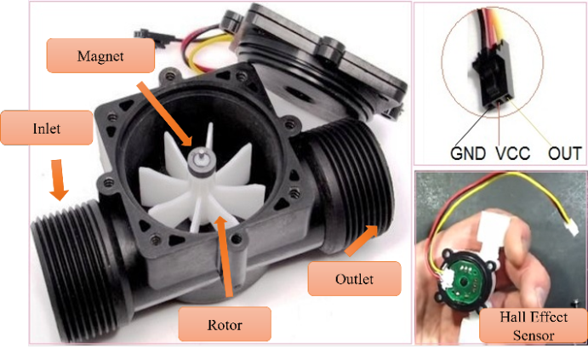Рисунок 8 – Внешний вид и компоненты YF-S201 [9].

Установка расходомера проста благодаря стандартному соединению с трубопроводом диаметром 1/2 дюйма. Для подключения используются три провода: красный для подачи напряжения, чёрный для заземления и жёлтый для передачи сигнала. Рабочий диапазон датчика охватывает расход от 1 до 30 литров в минуту, что делает его универсальным решением для систем полива, контроля расхода воды и других задач. Сама система будет ограничена значением в 20 литров в минуту для каждой зоны.

Одной из ключевых особенностей YF-S201 является низкое энергопотребление, что позволяет питать его непосредственно от микроконтроллера. В условиях отсутствия воды в системе выход датчика находится в состоянии логической единицы, что исключает ложные срабатывания. Этот механизм делает устройство устойчивым к внешним факторам, таким как вибрация или переменный поток.

#### Кнопки

Данный компонент прост и понятен в использовании, поэтому нет смысла рассматривать работу самих кнопок, ведь по сути их основная задача – замыкание цепи. Однако стоит рассмотреть то, каким образом эти кнопки будут подключаться к микроконтроллеру.

В первую очередь стоит вспомнить, что микроконтроллер обладает встроенными подтягивающими резисторами. Таким образом, для того чтобы микроконтроллер обрабатывал нажатие кнопок, необходимо один выход кнопки подключить к земле, а второй – к выходу микроконтроллера, который «назначен» для конкретной кнопки. Таким образом, схема подключения, представленная на рисунке 9 максимально проста и ясна.

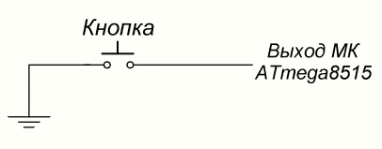

Рисунок 9 – Обобщенная схема подключения кнопки к микроконтроллеру с подтягивающим резистором

Для быстрой обработки нажатия на кнопку ее можно подключить к выходу, отвечающему за внешнее прерывание. Однако, у нас таких кнопок шесть, а выходов, отвечающих за внешнее прерывание, только три. В связи с этим схема подключения кнопок к микроконтроллеру необходимо немного усложнить.

Для того, чтобы иметь возможность получать сигнал на прерывание от всех шести кнопок, необходимо подключить кнопки к назначенным для них выходам микроконтроллера, а также каждую кнопку подключить к одному и тому же выходу, отвечающему за внешнее прерывание (например, выход, отвечающий за прерывание INT0) с помощью диодной сборки. Таким образом, нажатие любой из всех шести кнопок приведет к прерыванию, в обработчике которого можно будет определить, какая именно кнопка была нажата путем «опроса» состояний назначенных на эти кнопки выходов. Обобщенная схема подключения одной кнопки к микроконтроллеру представлена на рисунке 10.

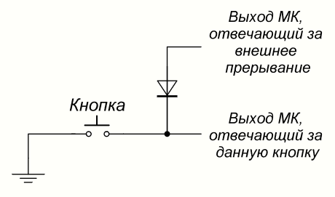

Рисунок 10 – Диодная сборка, обеспечивающая запрос прерывания от большого количества кнопок

#### Интерфейс RS-232 и модуль MAX232

Передача данных с микроконтроллера на внешние устройства происходят через разъем (интерфейс) RS-232.

RS-232 – стандарт физического уровня для синхронного и асинхронного интерфейса (USART и UART). Он обеспечивает передачу данных и некоторых специальных сигналов между терминалом и устройством приема. Информация передается по проводам с уровнями сигналов, отличающимися от стандартных 5 В, для обеспечения большей устойчивости к помехам. Асинхронная передача данных осуществляется с установленной скоростью при синхронизации уровнем сигнала стартового импульса. [9]

Интерфейс RS-232 предназначен для подключения аппаратуры, передающей или принимающей данные (АПД), к аппаратуре каналов данных (АКД). В роли АПД может выступать компьютер, принтер и другое периферийное оборудование. В роли АКД обычно выступает модем. На рисунке 11 приведена стандартная схема подключения устройств. [10]



Рисунок 11 – Схема подключения по RS-232

В основном выделяют два вида разъемов RS-232: DB-9 и DB-25, с 9 и 25 контактами соответственно. В данной работе используется 9-контактный разъем. На рисунке 12 представлен внешний вид порта RS-232 и назначение каждого контакта разъема, которое также описано в таблице 2.

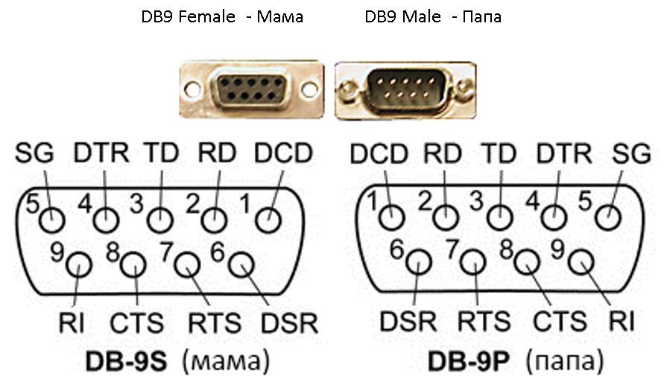

Рисунок 12 – Внешний вид и назначение контактов разъема RS-232

Таблица 2 – Назначение контактов разъема RS-232

|  |  |  |
| --- | --- | --- |
| Номер | Обозначение | Описание |
| 1 | DCD | Carrie Detect – определение несущей |
| 2 | RXD (RD) | Receive Data – принимаемые данные |
| 3 | TXD (TD) | Transmit Data – передаваемые данные |
| 4 | DTR | Data Terminal Ready – готовность терминала |
| 5 | SG (GND) | System Ground – корпус системы, заземление |
| 6 | DSR | Data Set Ready – готовность данных |
| 7 | RTS | Request To Send – запрос на отправку |

Продолжение таблицы 2

|  |  |  |
| --- | --- | --- |
| 8 | CTS | Clear To Send – готовность приема |
| 9 | RI | Ring Indicator – «входящий вызов» на модеме |

При разработке целевого устройства устанавливается подключение только к контактам RXD и TXD, чего достаточно для выполнения поставленной задачи.

Стандартная посылка одного сообщения по каналу UART занимает 10 бит. В режиме простоя, когда по линии ничего не передается, она находится в состоянии логической единицы. Начало передачи обозначают передачей стартового бита, который всегда равен нулю. Затем идет передача восьми бит данных. Завершает посылку бит четности и стоповый бит. Бит четности осуществляет проверку переданных данных. Стоповый бит говорит нам, что пересылка данных завершена. Стоповый бит, как и стартовый, равен нулю. На рисунке 13 представлен формат асинхронной передачи данных по UART.



Рисунок 13 – Формат асинхронной передачи сообщения по UART

В большинстве случаев именно в АКД установлен модуль MAX232, который необходим для обеспечения совместимости между логическими уровнями RS-232 и низковольтными уровнями, используемыми в цифровых цепях. Этот модуль инвертирует сигнал, получаемый по UART. Так, например, АПД «А» хочет отправить сообщение на АПД «Б», АКД «А» получает сигнал, инвертирует его и отправляет по линии связи между АКД, АКД «Б» получает этот сигнал, инвертирует его обратно и АПД «Б» получает правильное сообщение, которое он может прочитать.

На рисунке 14 представлена распиновка модуля MAX232, а также обозначение каждого выхода.



Рисунок 14 – Распиновка MAX232

В таблице 3 рассмотрено назначение всех выходов рассматриваемого модуля.

Таблица 3 – Назначение пинов MAX232

|  |  |  |
| --- | --- | --- |
| Номер | Обозначение | Описание |
| 1 | C1+ | Положительный вывод C1 для подключения конденсатора |
| 2 | VS+ | Выход положительного заряда для накопительного конденсатора |
| 3 | C1– | Отрицательный вывод C1 для подключения конденсатора |
| 4 | C2+ | Положительный вывод C2 для подключения конденсатора |
| 5 | C2– | Отрицательный вывод C2 для подключения конденсатора |
| 6 | VS– | Выход отрицательного заряда для накопительного конденсатора |
| 7, 14 | T2OUT, T1OUT | Вывод данных по линии RS232 |
| 8, 13 | R2IN, R1IN | Ввод данных по линии RS232 |
| 9, 12 | R2OUT, R1OUT | Вывод логических данных |

Продолжение таблицы 3

|  |  |  |
| --- | --- | --- |
| 10, 11 | T2IN, T1IN | Ввод логических данных |
| 15 | GND | Заземление |
| 16 | VCC | Напряжение питания, подключение к внешнему источнику питания, 5 В |

Когда микросхема MAX232 получает на вход логический "0" от внешнего устройства, она преобразует его в напряжение от +5 до +15В, а когда получает логическую "1" - преобразует её в напряжение от -5 до -15В, и по тому же принципу выполняет обратные преобразования от RS-232 к внешнему устройству.

#### Bluetooth-модуль HC-05

Для беспроводного обмена данными разрабатываемого устройства и смартфона, с которого будет вестись управление, было решено использовать самый популярный и доступный Bluetooth-модуль – HC-05. На рисунке 15 представлен внешний вид HC-05, а также назначение контактов этого модуля.

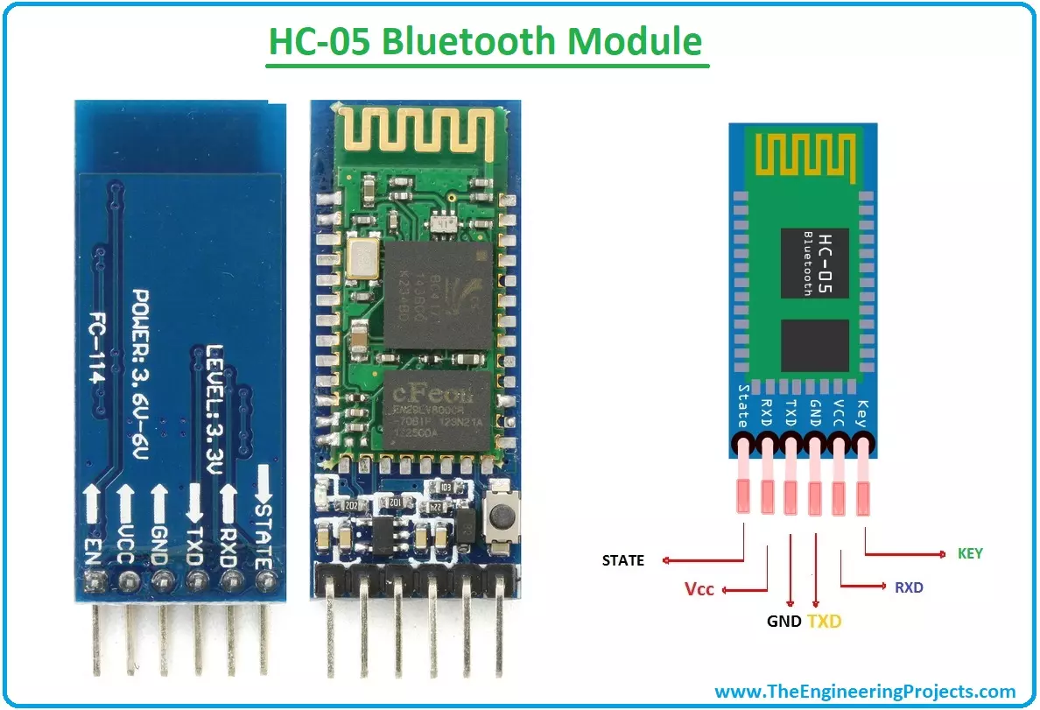

Рисунок 15 – Внешний вид и назначение контактов HC-05

Этот модуль имеет встроенную кнопку, зажатие которой эквивалентно подаче высокого напряжения на контакт EN (или KEY), необходимое для перехода в режим программирования, с помощью которого можно настроить Bluetooth-модуль. Настройка модуля происходит с помощью специальных AT-команд. С помощью таких команд можно установить различные параметры модуля: имя, которое видит устройство, желающее подключиться к этому модулю, пароль, режим подключения и другие.

Данный модуль обменивается сообщениями с подключенным устройством по UART, поэтому его необходимо подключить к контактам микроконтроллера, отвечающих за передачу данных по UART, по схеме, представленной на рисунке 16.



Рисунок 16 – Общая схема подключения устройств, обменивающихся сообщениями по каналу UART

### Подключение двух устройств, работающих по UART

К микроконтроллеру может быть подключено два устройства, работающих по каналу UART: Bluetooth-модуль HC-05 и разъем RS-232. Все устройства, подключенные к шине UART, являются приемопередатчиками, то есть они могут как отправлять сообщения, так и получать их: устройство, подключенное к RS-232 или к Bluetooth-модулю отправляет команды и получает ответ, а микроконтроллер получает команды и отправляет ответы.

Изначально UART предназначался для связи двух устройств по принципу «точка-точка». Впоследствии были созданы физические уровни, которые позволяют связывать более двух UART по принципу «один говорит – несколько слушают» [18].

В разрабатываемом устройстве подключено более двух устройств, поэтому принцип «точка-точка» не работает. Все устройства являются приемопередатчиками, поэтому второй принцип тоже не работает. Таким образом, мы не можем одновременно подключить RS-232 и HC-05 к шине UART, идущей от микроконтроллера. Поэтому было решено использовать переключатель, который будет определять, какое именно устройство сейчас обменивается с микроконтроллером сообщениями. Так как шина UART состоит из двух линий, было решено использовать переключатель типа DPDT – два полюса, два направления, что означает, что существуют два полюса, каждый из которых может быть подключен то к одному контакту, то к другому. На рисунке 17 представлено схематическое обозначение данного переключателя.

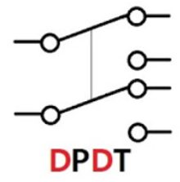

Рисунок 17 – DPDT-переключатель

### Настройка частоты микроконтроллера ATmega8515

Для работы микроконтроллера необходим генератор тактовых импульсов. ATmega8515 имеет встроенный генератор, частоту которого можно настроить программно. Для высокой точности измерения времени было решено использовать внешний резонатор, который подключается к разъемам микроконтроллера XTAL1 и XTAL2.

Для работы микроконтроллера было решено использовать частоту равную 3,6864 МГц, так как именно такая частота обеспечивает надежную работу канала UART.

### Настройка передачи данных по каналу UART

Для передачи данных по каналу UART необходимо настроить ряд регистров управления, предназначенных для UART (USART). Для начала рассмотрим используемые биты регистра UCSRB, который представлен в таблице 4.

Таблица 4 – Регистр UCSRB

|  |  |  |  |  |  |  |  |  |
| --- | --- | --- | --- | --- | --- | --- | --- | --- |
| Номер | 7 | 6 | 5 | 4 | 3 | 2 | 1 | 0 |
| Бит | RXCIE | TXCIE | UDRIE | RXEN | TXEN | UCSZ | RXB8 | TXB8 |

В регистре UCSRB необходимо выставить в единицу следующие биты:

* TXEN – включение передатчика, то есть разрешение отправки данных;
* RXEN – включение приемника, то есть разрешение получения данных;
* RXCIE – разрешение прерывания при приеме очередного байта сообщения.

Далее рассмотрим регистр UCSRC, представленный в таблице 5.

Таблица 5 – Регистр UCSRС

|  |  |  |  |  |  |  |  |  |
| --- | --- | --- | --- | --- | --- | --- | --- | --- |
| Номер | 7 | 6 | 5 | 4 | 3 | 2 | 1 | 0 |
| Бит | URSEL | UMSEL | UPM1 | UPM0 | USBS | UCSZ1 | UCSZ0 | UCPOL |

В регистре UCSRС необходимо выставить в единицу следующие биты:

* URSEL – последующие биты записываются в регистр UCSRC, а не в UBRRH;
* UCSZ1 и UCSZ0 – установка формата кадра данных, 8-битный формат.

Для настройки скорости передачи данных необходимо настроить регистр контроллера скорости передачи UBRR, который состоит из двух 8-битных регистров UBRRH (старший байт) и UBRRL (младший байт). Для передачи данных была выбрана скорость 38400 бод, которая является лучшей скоростью для передачи данных по Bluetooth. Для вычисления значения регистра UBRR воспользуемся формулой:

$$BAUD=\frac{f_{CLK}}{16\left(UBRR+1\right)},$$

где $BAUD$– скорость передачи данных (в бодах), $f_{CLK}$– тактовая частота микроконтроллера. Используя эту формулу, получим формулу для вычисления значения регистра $UBRR$:

$$UBRR=\frac{f_{CLK}}{16⋅BAUD}−1.$$

Данное значение вычисляется программно, но для проверки можно вычислить вручную, подставив известные значения:

$$UBRR=\frac{3686400}{16⋅38400}−1=5.$$

Таким образом, для установки нужной скорости передачи данных достаточно установить значение, равное 5, в регистре UBRRL.

### Настройка таймера микроконтроллера для отсчета времени

Восьмиразрядный таймер/счётчик Т0 не может использоваться для отсчета времени с учетом установленной частоты микроконтроллера, так как размер регистра для формирования прерывания слишком мал для формирования прерывания каждую секунду. Поэтому для реализации необходимого функционала используется шестнадцатиразрядный таймер T1, имеющий гораздо больше функций, чем таймер T0. Структурная схема таймера представлена на рисунке 18.

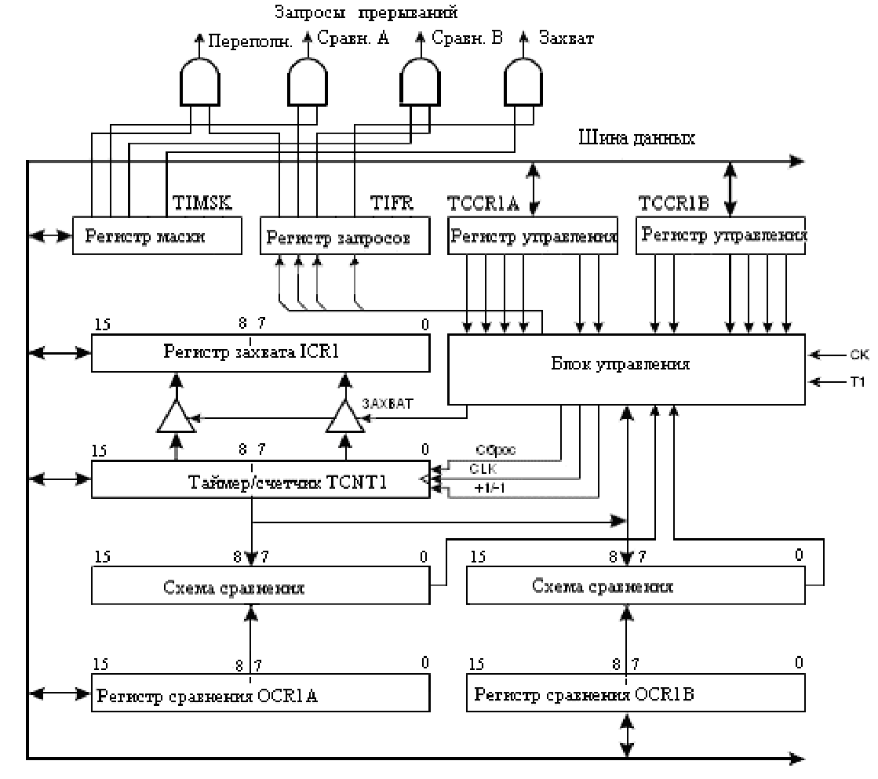

Рисунок 18 – Структурная схема таймера T1

Управление таймером Т1 осуществляется с помощью двух 8-разрядных регистров управления TCCR1A и TCCR1B. По отношению к тактовому сигналу таймер/счётчик Т1 может работать в двух режимах. Нужный нам режим называется CTC, Clear Timer on Compare Match, то есть очистка таймера при совпадении его значения с регистром сравнения. Для включения этого режима необходимо выставить соответствующий бит (3 бит) в регистре управления TCCR1B [4].

Необходимо, чтобы прерывание происходило не по переполнению таймера, а по достижению нужного нам значения, чтобы происходил отсчет каждую секунду. Для этого нужно вычислить значение шестнадцатиразрядного регистра сравнения OCR1A по следующей формуле:

$$OCR1A=\frac{f_{CLK}}{Предделитель×f}−1,$$

где $f_{CLK}$– тактовая частота микроконтроллера, $f$– желаемая частота (1 Гц, чтобы прерывание происходило каждую секунду), предделитель – устанавливается в регистре TCCR1B, равен 1024.

$$OCR1A=\frac{3,6864×{10}^{6}}{1024×1}−1=3599$$

Таким образом, значение регистра сравнения должно быть равно 3599.

Для того, чтобы происходило прерывание при совпадении значения таймера с регистром сравнения, необходимо выставить разряд OCIE1A регистра маски TIMSK в единицу.

Для установки предделителя и запуска работы таймера необходимо выставить разряды CS12 и CS10 в регистре управления TCCR1B в единицу.

### Построение функциональной схемы

На основе всех вышеописанных сведений и принятых при проектировании решений построена функциональная схема, представленная в графической части расчетно-пояснительной записки.

На схеме представлена кнопка RESET, которая подключена к соответствующему контакту микроконтроллера. Эта кнопка используется для ручного сброса и перезапуска работы микроконтроллера. Она имеет рекомендованную схему подключения, описанную в официальной документации к микроконтроллерам AVR. При включении схемы конденсатор разряжен и напряжение на контакте RESET близко к нулю, следовательно микроконтроллер не работает. Но спустя очень короткий промежуток времени, конденсатор зарядится и напряжение на RESET достигнет логической единицы и МК запустится. Основываясь на информации из документации, для элементов, необходимых для подключения данной кнопки, были использованы следующие номиналы: резистор – 10 кОм, конденсатор – 100 пФ.

## Проектирование принципиальной схемы

На основе функциональной схемы разрабатывается принципиальная схема. Принципиальная схема должна содержать всю информацию, необходимую для конструирования проектируемого модуля [3].

### Подключение цепи питания

Цепь питания для разрабатываемого устройства состоит из гнезда питания DS-201 и стабилизатора напряжения. Как было определено ранее все компоненты работают при напряжении, равном 5 В. В связи с этим выбран стабилизатор напряжения КР142ЕН5А, который преобразовывает входное напряжение 12 В от внешнего блока питания в 5 В для питания используемых компонентов. Схема выбранного стабилизатора представлена на рисунке 19 [11].

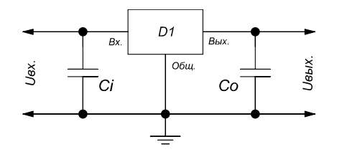

Рисунок 19 – Схема стабилизатора напряжения КР142ЕН5А

У стабилизатора три контакта:

* первый – входное напряжение 12 В;
* второй – заземление;
* третий – выходное напряжение 5 В.

При подключении стабилизатора напряжения к микроконтроллеру также необходимо использовать сглаживающие конденсаторы емкостью 2,2 мкФ и 1 мкФ.

Также стоит отметить, что напряжение 5 В нужно не только для питания выбранных компонентов, но и для линии, по которой работает протокол 1-Wire. Согласно рекомендациям в стандарте, питание нужно подключить к шине через подтягивающий резистор номиналом 4,7 кОм. Он необходим для поддержания линии данных в состоянии высокого уровня напряжения (логическая 1) во время отсутствия активной связи. Когда устройство на шине 1-Wire начинает общение, оно тянет линию данных вниз к земле, создавая логический 0. Этот резистор обеспечивает правильное возвращение линии в состояние высокого уровня после каждого взаимодействия, обеспечивая стабильную и надежную связь.

### Расчет потребляемой мощности

Потребляемая мощность – это мощность, потребляемая интегральной схемой, которая работает в заданном режиме соответствующего источника питания. Чтобы рассчитать потребляемую мощность всего разрабатываемого устройства, необходимо вычислить суммарную мощность всех используемых элементов.

На все устройства подается напряжение 5 В. Мощность, потребляемая один устройством, в статическом режиме, рассчитывается следующей формулой:

$$P=I⋅U,$$

а для резисторов используется следующая формула:

$$P=\frac{U^{2}}{R},$$

где $P$– мощность, $I$– ток потребления микросхемы, $R$– сопротивление резистора.

В схеме используются: один резистор номиналом 4,7 кОм, один резистор номиналом 10 кОм и два резистора номиналом 150 Ом. Вычислим потребляемую мощность для этих резисторов: $P_{R}=\frac{{\left(5В\right)}^{2}}{4700Ом}+\frac{{\left(5В\right)}^{2}}{10000Ом}+\frac{{2⋅\left(5В\right)}^{2}}{150Ом}≈341мВт.$

Для определения тока потребления ATmega8515 следует воспользоваться графиком тока через вывод микроконтроллера в зависимости от частоты и питающего напряжения, который изображен на рисунке 20. Микроконтроллер работает при напряжении питания 5 В на частоте 3,6864 МГц.



Рисунок 20 – Зависимость тока от частоты микроконтроллера

Из представленного рисунка видно, что при заданных параметрах ток потребления одного выхода микроконтроллера равен 4,93 мА. Всего используемых линий ввода/вывода настроенных на работу – 24. Следовательно, можно считать, что общий ток потребления $I_{ATmega8515}=4,93мА⋅24=118,32мА$.

Проанализировав официальную документацию по ЖКД LM016L было получено значение тока потребления данного дисплея – 3 мА.

Получив все нужные значения тока потребления, составим таблицу потребляемых мощностей, представленной в таблице 6.

*Возможно нужно будет добавить датчики и расходометр*

Таблица 6 – Потребляемые мощности используемых модулей

|  |  |  |  |
| --- | --- | --- | --- |
| Модуль | Ток потребления, мА | Напряжение питания, В | Потребляемая мощность, мВт |
| ATmega8515 | 118,32 | 5 | 591,6 |
| LM016L | 3 | 5 | 15 |

Общая потребляемая мощность устройства равна сумме мощностей его элементов. Для разрабатываемого устройства формула суммарной потребляемой мощности:

$$P_{сумм}=P_{ATmega8515}+P_{LM016L}+P_{R}.$$

Подставим значения, полученные в таблице 6, в формулу и получим нужное значение:

$$P_{сумм}=591,6мВт+15мВт+341мВт=947,6мВт.$$

Таким образом, суммарная потребляемая мощность разрабатываемого устройства равна 947,6 мВт.

### Построение принципиальной схемы

На основе всех вышеописанных сведений и принятых при проектировании решений построена принципиальная схема, представленная в графической части расчетно-пояснительной записки. Принципиальная схема содержит всю необходимую информацию для конструирования платы проектируемого модуля.

Особое внимание в схеме уделено разъему питания DS-201, который позволяет пользователю самостоятельно определять источник питания для устройства. Благодаря этому, важным является не сам источник, а возможность его подключения к указанному разъему, что обеспечивает универсальность и удобство в эксплуатации.

Ключ DS1990, изобораженный на схеме, не является частью разрабатываемого устройства. Этот ключ – внешний компонент, который должен быть уникальным у каждого сотрудника. Каждый сотрудник имеет свой ключ, который он прикладывает к считывателю, встроенному в разработанное устройство.

## Алгоритмы работы системы

Перед разработкой алгоритмов работы разрабатываемого программного кода, необходимо определить, общий принцип работы устройства, а именно то, каким образом пользователь может управлять разрабатываемым устройством.

При запуске устройства на дисплее отображается информационное сообщение, в котором отображается основное назначение устройства – «Регистратор времени прихода/ухода». Затем пользователю отображается вкладка с отсчетом времени. На этой же вкладке отображаются «уведомления» о регистрации сотрудников на второй строке дисплея. В случае, если неизвестный сотрудник попытается зарегистрироваться, то также отобразится уведомление, а еще воспроизведется звуковой сигнал. Все уведомления отображаются на протяжении 1,5 секунды, а потом стираются. Звук также воспроизводится на протяжении 1,5 секунды.

Кнопками «+ 1 час», «+ 10 минут», «+ 10 секунд» можно изменить текущее время. Время можно изменить только если в текущий момент пользователю отображается вкладка со временем. Изменение времени сразу же отобразится на дисплее.

Кнопка «показать информацию о сотруднике» приводит к отображению страницы с информацией о времени прихода/ухода сотрудника. На этой странице отображается номер сотрудника, на первой строке дисплея отображается время его прихода, на второй – время ухода. В случае, если нет информации о времени прихода, то в обеих строках отображается “NO DATA” (нет информации), а если есть только время прихода, а времени ухода нет – то на второй строке отображается “ON WORK” (на работе). При первом нажатии на эту кнопку отобразится вкладка с информацией о первом сотруднике. Повторные нажатия будут сменять отображаемую информацию на следующих сотрудников.

Есть два вида сообщений, которые может получать микроконтроллер по каналу UART:

* “data;” – команда для получения данных обо всех сотрудниках;
* “time:<час>:<минута>:<секунда>;” – команда для установки заданного времени, указанного в виде целых чисел вместо “<…>” в приведенном шаблоне.

Микроконтроллер может отправлять сообщения следующего формата:

* “<номер сотрудника>:<время прихода>\_<время ухода>” – если нет времени прихода, то “<время прихода>\_<время ухода>” заменяется на одну букву “N” (“N” обозначает “NO DATA”), а если нет времени ухода, то “<время прихода>\_<время ухода>” заменяется на “<время прихода>\_O” (“O” обозначает “ON WORK”);
* “ERROR” – сообщение об ошибке, которое микроконтроллер отправляет в случае, если ему передано время в неправильном формате или передана неизвестная команда;
* “U”, что означает “UNKNOWN WORKER” или «неизвестный сотрудник» – это сообщение микроконтроллер отправляет в случае, если неизвестный сотрудник пытался пройти регистрацию;
* “START” – это сообщение микроконтроллер отправляет в начале своей работы или после ручного перезапуска с помощью кнопки RESET.

После определения принципа работы устройства были построены схемы алгоритмов работы микроконтроллера, которые полностью описывают логику работы микроконтроллера.

На рисунке 21 представлена схема алгоритма основной программы, запускаемой при включении устройства.

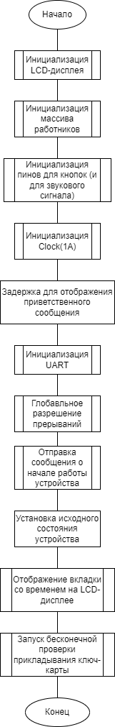

Рисунок 21 – Схема алгоритма основной программы

На рисунках 22 – 23 представлены схемы алгоритмов подпрограмм, необходимых для работы по каналу UART.

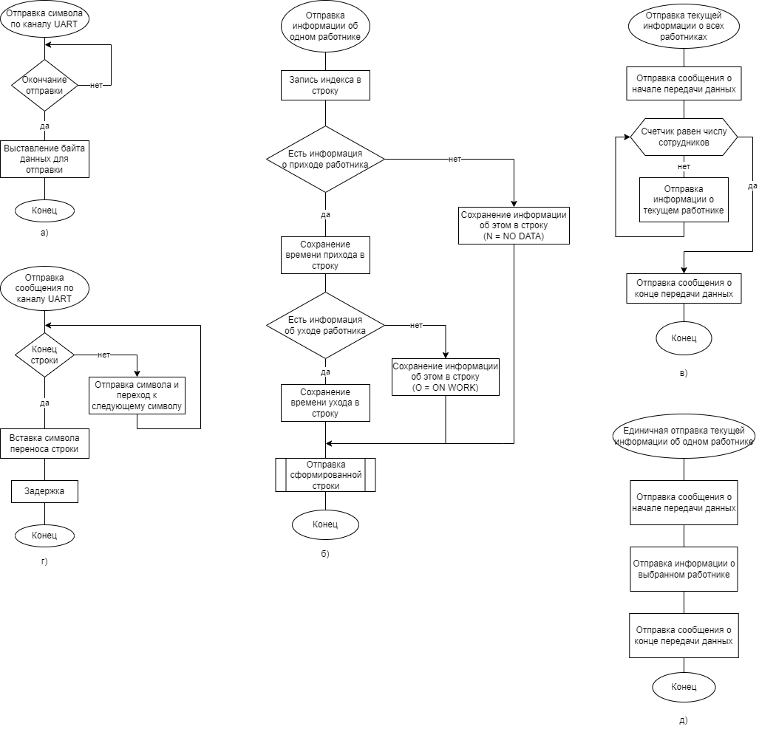

Рисунок 22 – Схемы алгоритмов подпрограмм, отвечающих за отправку сообщений по каналу UART, где

а) – функция отправки символа по каналу UART;

б) – функция отправки информации об одном работнике;

в) – функция отправки текущей информации о всех работниках;

г) – функция отправки сообщения по каналу UART;

д) – функция единичной отправка текущей информации об одном работнике.

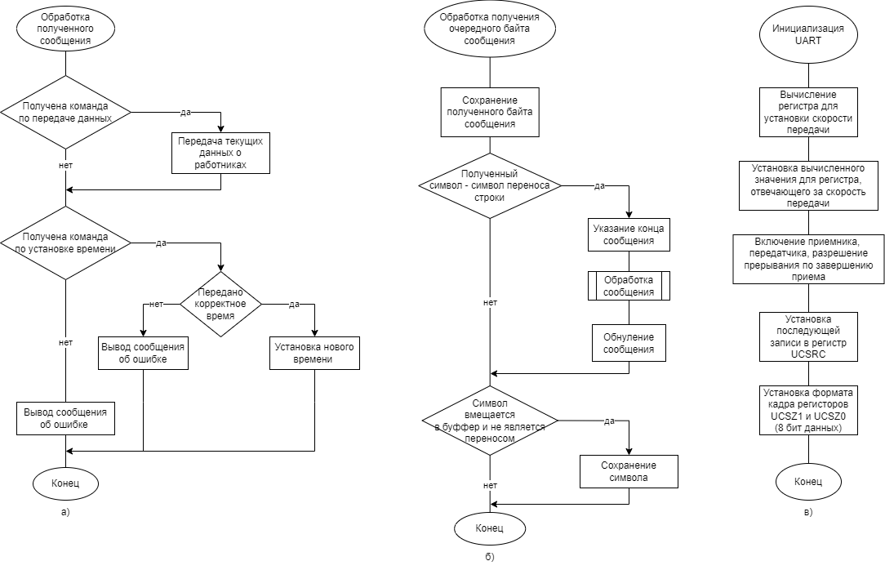

Рисунок 23 – Схемы алгоритмов подпрограмм, отвечающих за инициализацию UART и обработку получаемых сообщений, где

а) – функция обработки полученного сообщения;

б) – функция обработки получения очередного байта сообщения;

в) – функция инициализации UART.

На рисунке 24 представлены схемы алгоритмов подпрограмм, отвечающих за отображение символов на ЖКД.

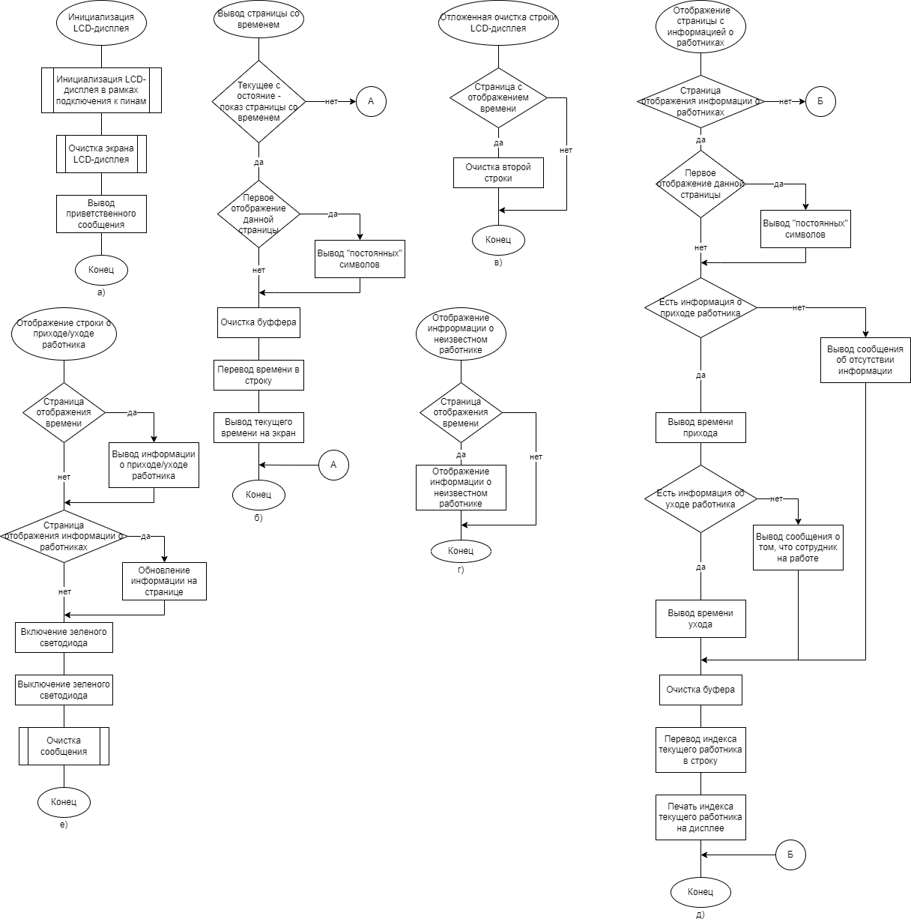

Рисунок 24 – Схемы алгоритмов подпрограмм, отвечающих за отображение символов на ЖКД, где

а) – функция инициализации LCD-дисплея;

б) – функция вывода страницы со временем;

в) – функция отложенной очистки строки LCD-дисплея;

г) – функция отображения информации о неизвестном работнике;

д) – функция отображения страницы с информацией о работниках;

е) – функция отображения строки о приходе/уходе работника.

На рисунке 25 представлены схемы алгоритмов подпрограмм, обрабатывающих прерывания, получаемых при нажатии кнопки.

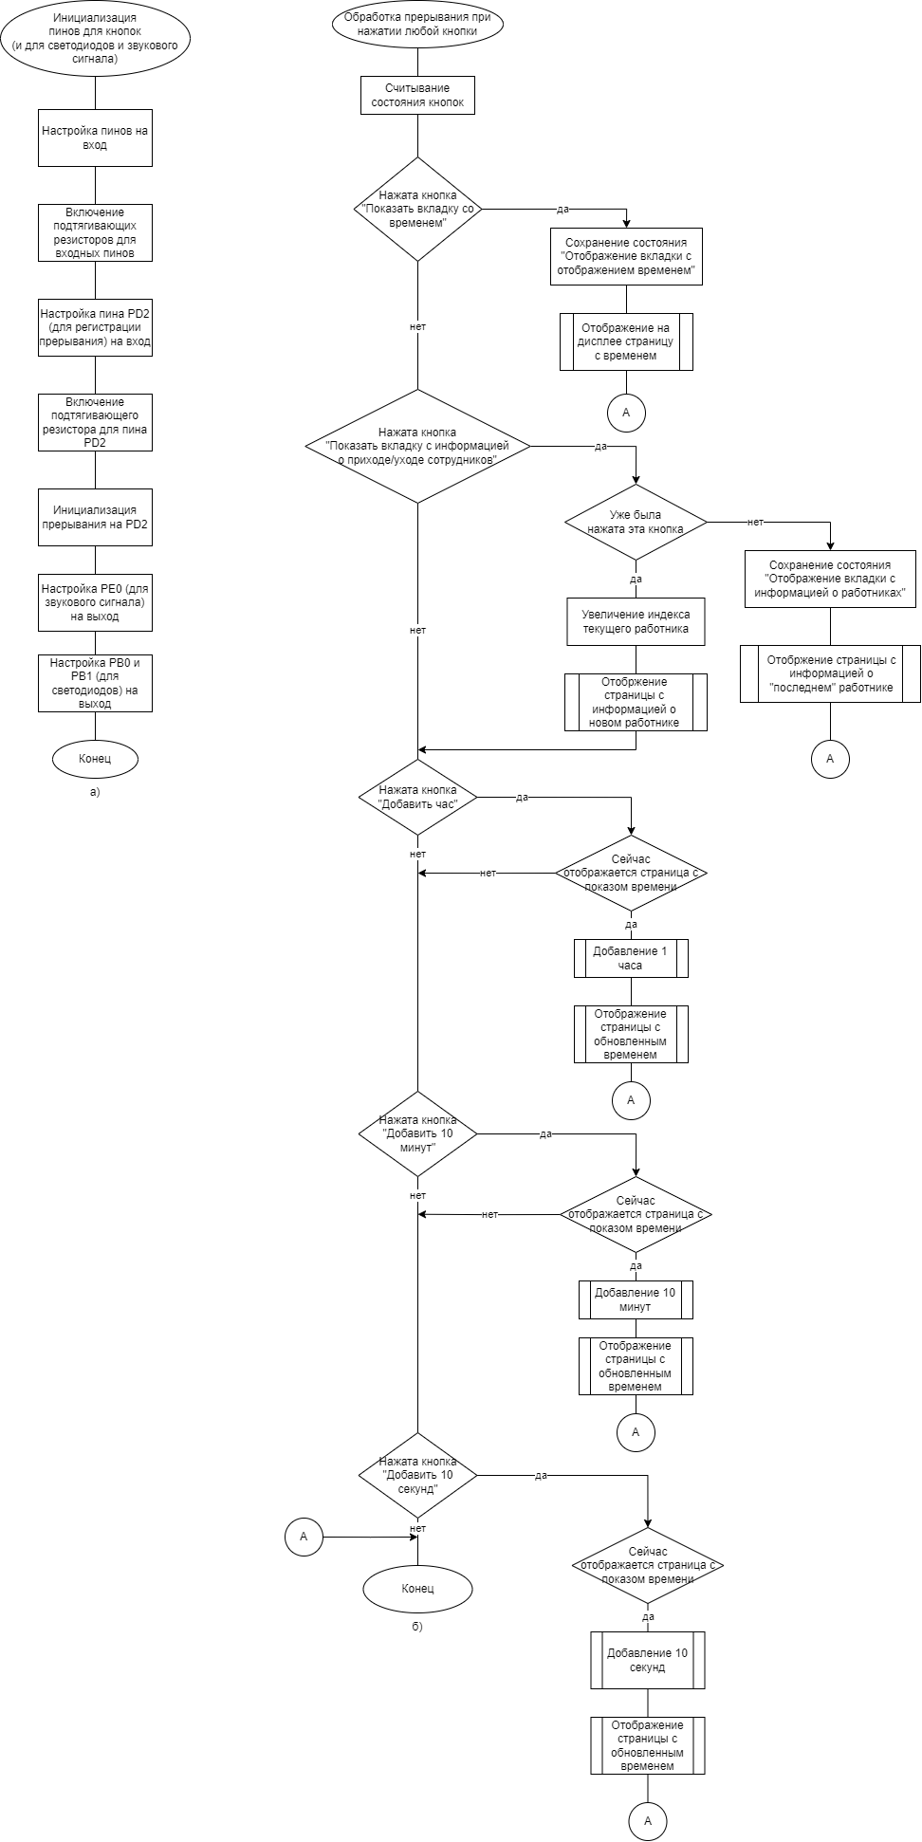

Рисунок 25 – Схемы алгоритмов подпрограмм, отвечающих за обработку нажатий кнопок, где

а) – функция инициализации пинов для кнопок (и для светодиодов и звукового сигнала);

б) – функция обработки прерывания при нажатии любой кнопки.

На рисунке 26 представлены схемы алгоритмов подпрограмм, отвечающих за операции со временем.

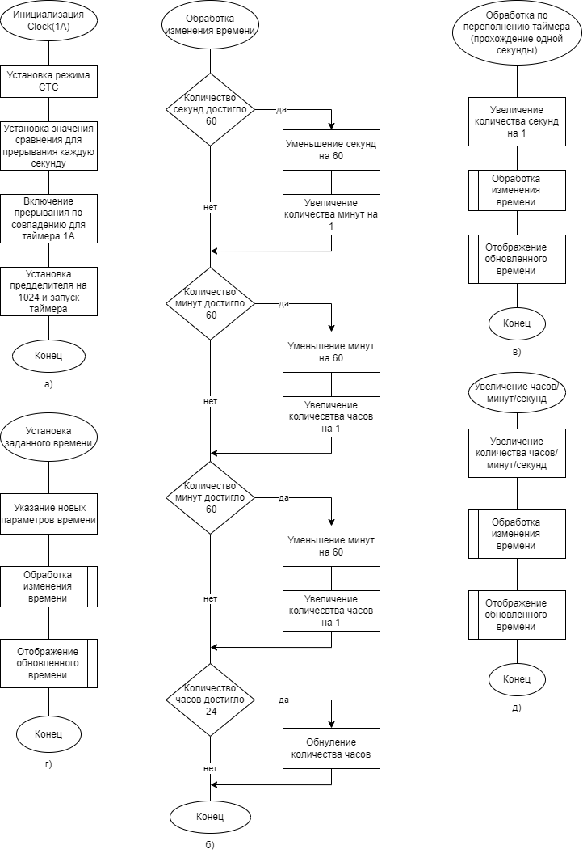

Рисунок 26 – Схемы алгоритмов подпрограмм, отвечающих за операции со временем, где

а) – функция инициализации Clock;

б) – функция обработки изменения времени;

в) – функция обработки по переполнению таймера (прохождение одной секунды);

г) – функция установки заданного времени;

д) – функция увеличения часов/минут/секунд.

На рисунке 27 представлены схемы алгоритмов подпрограмм, отвечающих за операции, связанные с сотрудниками.

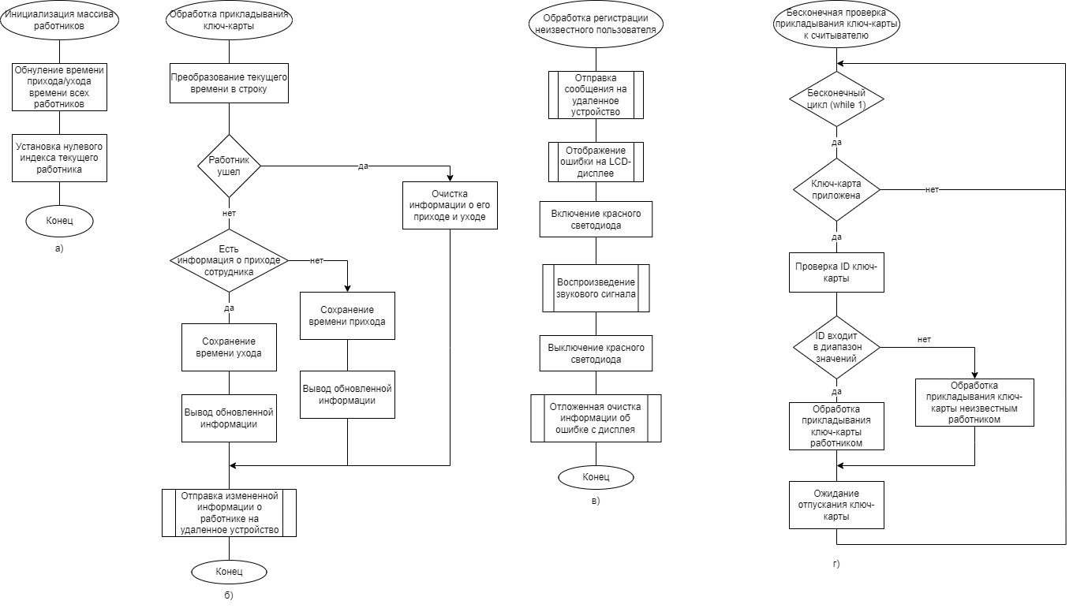

Рисунок 27 – Схемы алгоритмов подпрограмм, отвечающих за операции, связанные с сотрудниками, где

а) – функция инициализации массива работников;

б) – функция обработки прикладывания ключ-карты;

в) – функция обработки регистрации неизвестного пользователя;

г) – функция бесконечной проверки прикладывания ключ-карты к считывателю.

На основе составленных схем алгоритмов написан программный код на языке программирования Си, который представлен в приложении А (Исходный код программы микроконтроллера).

## Разработка мобильного приложения

В данном разделе рассмотрены этапы разработки мобильного приложения, предназначенного для управления разработанным регистратором времени.

### Выбор технологий, используемых для разработки приложения

В качестве мобильного устройства, с которого будет происходить управление регистратором времени, был выбран смартфон с операционной системой Android. Для разработки такого приложения был выбран фреймворк Qt, который позволяет создать функциональное приложение с пользовательским интерфейсом. Помимо того, что разработка в среде Qt Creator позволяет создать мобильное приложение для операционной системы Android, она также позволяет вести одновременную разработку и для ПК, на котором ведется разработка приложения.

Проект делится на две части: на код, написанный на языке программирования C++, отвечающий за логику приложения, а также на код, написанный на языке программирования QML, отвечающий за интерфейс приложения.

### Определение функционала и проектирование приложения

Главная задача разрабатываемого приложения – упростить отправку команд на регистратор времени, а также более ясное и понятное для пользователя отображение данных, получаемых с устройства.

Основное улучшение в рамках отправки команд на устройство – это упрощение ввода времени, которое должно быть установлено на устройстве. Также было решено добавить возможность автоматической настройки времени, которое было бы равно текущему системному времени.

В остальном, основная задача приложения – отображать текущие данные о времени регистрации сотрудников в удобном и понятном формате. Также приложение должно уведомлять о попытке регистрации неизвестного сотрудника.

После определения функционала приложения можно перейти к проектированию диаграмм, отражающих функционал приложения. На рисунке 28 представлена диаграмма вариантов использования, а на рисунке 29 – диаграмма состояний интерфейса.

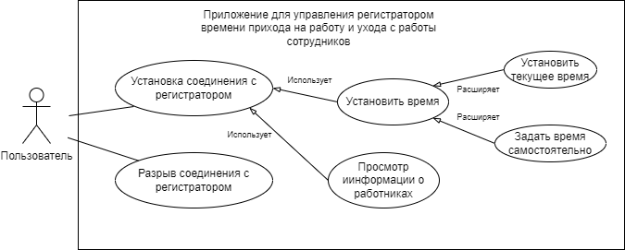

Рисунок 28 – Диаграмма вариантов использования

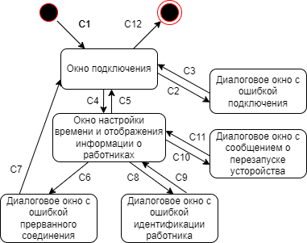

Рисунок 29 – Диаграмма состояний интерфейса

С1 – активация приложения;

С2 – сообщение об ошибке при попытке установления соединения;

С3, C7, C9 – закрытия диалогового окна с ошибкой;

С4 – активация окна настройки времени и отображения информации о работниках;

С5 – активация окна подключения;

С6 – сообщение об ошибке, вызванной прерыванием соединения;

С8 – сообщение об ошибке идентификации работника;

С10 – сообщение о перезапуске устройства;

C11 – закрытие диалогового окна с сообщением о перезапуске устройства;

С12 – закрытие приложения.

Теперь рассмотрим схемы алгоритмов самой важной части логики приложения – обработчика входящих символов. Схемы алгоритмов данных подпрограмм представлены на рисунке 30.

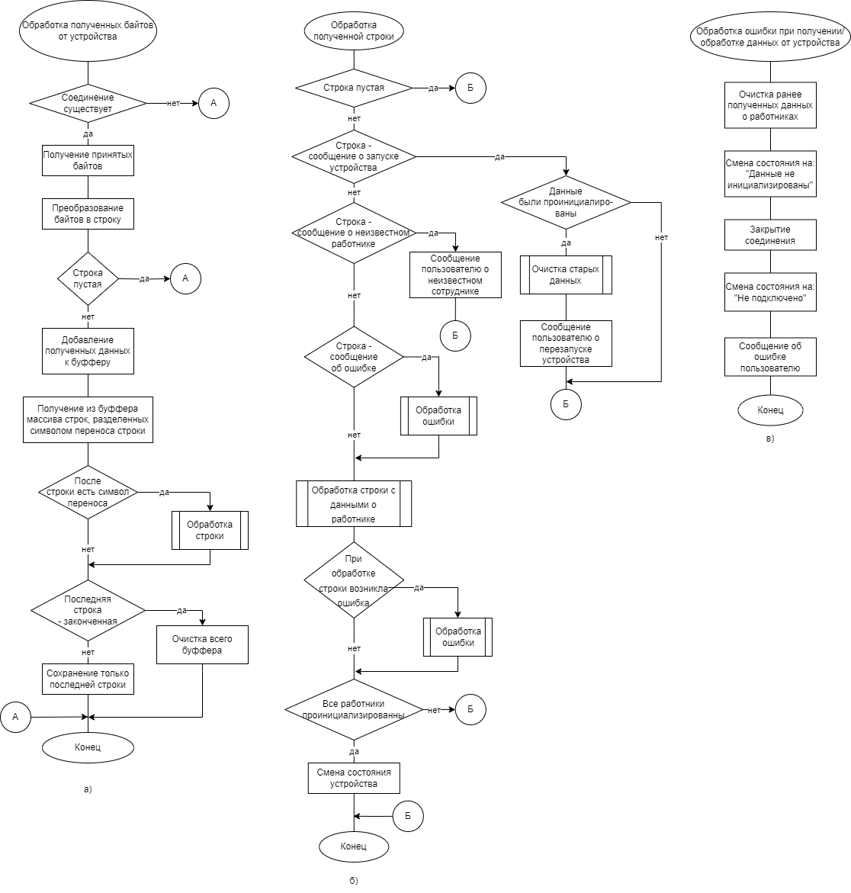

Рисунок 30 – Схемы алгоритмов подпрограмм, отвечающих за обработку получаемых с устройства символов, где

а) – функция обработки полученных байтов от устройства;

б) – функция обработки полученной строки;

в) – функция обработки ошибки при получении/обработке данных от устройства.

Также стоит рассмотреть алгоритм работы подпрограммы, отвечающей за разбор сообщения, которое является информацией о регистрации сотрудника. Схема алгоритма такой подпрограммы представлена на рисунке 31.

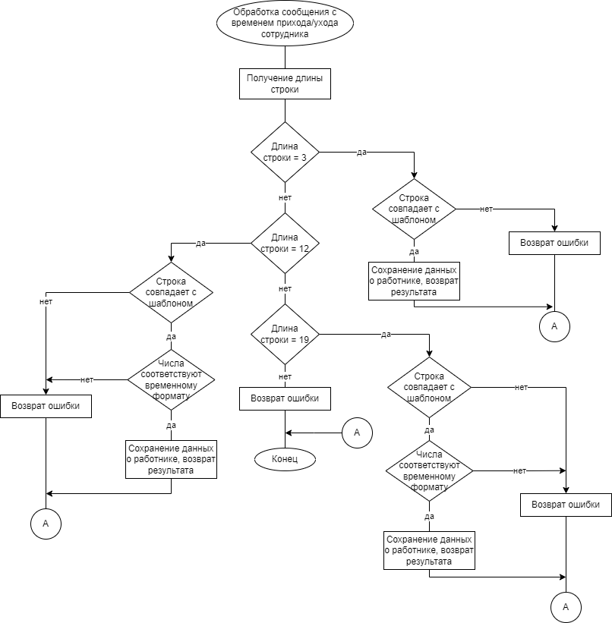

Рисунок 31 – Схема алгоритма подпрограммы, отвечающей за разбор сообщения с информацией о сотруднике

Построенные схемы позволяют понять логику работы разрабатываемого приложения и позволяют реализовать задуманную логику с помощью средств фреймворка Qt.

# ТЕХНОЛОГИЧЕСКАЯ ЧАСТЬ

В технологической части изложена информация, связанная с программированием микроконтроллера и отладкой исходного кода программы. Особое внимание уделено реализации спроектированного мобильного приложения, а также загрузке этого приложения в смартфон. В этой же части проводится тестирование разработанных программ.

* 1. Программирование микроконтроллера

Существует множество способов программирования AVR-микроконтроллеров:

* последовательное программирование при высоком напряжении питания (+12В);
* параллельное высоковольтное программирование;
* последовательное программирование при низком напряжении по интерфейсу SPI;
* через интерфейс JTAG;
* через Bootloader (самопрограммирование).

В данной работе используется внутрисхемное программирование через канал SPI, так как этот вариант самый популярный и простой на практике. Для программирования микроконтроллера указанным способом используются порты PB5 – PB7.

### Интерфейс SPI

Интерфейс SPI используется для организации высокоскоростного канала связи между микроконтроллером и различными периферийными устройствами, а также для обмена данными между микроконтроллерами. В состав модуля SPI входят:

* 8-разрядный сдвиговый регистр SPDR, который принимает байт данных с шины данных микроконтроллера;
* 8-разрядные регистры управления SPCR и состояния SPSR;
* предварительный делитель частоты и схемы управления.

Регистр управления SPCR представлен в таблице 7.

Таблица 7 – Регистр управления SPCR

|  |  |  |  |  |  |  |  |  |
| --- | --- | --- | --- | --- | --- | --- | --- | --- |
| Номер | 7 | 6 | 5 | 4 | 3 | 2 | 1 | 0 |
| Бит | SPIE | SPE | DORD | MSTR | CPOL | CPHA | SPR1 | SPR0 |

В регистре SPCR представленные биты имеют следующие назначения:

* SPIE (SPI Interrupt Enable) – бит, который разрешает прерывания;
* SPE (SPI Enable) – бит, включающий шину SPI;
* DORD (Data Order) – бит, устанавливающий порядок отправки бит. Если он установлен в 1, то первым отправляется младший бит, если в 0 – старший;
* MSTR (Master/Slave Select) – бит, который назначает устройство ведущим (бит должен быть установлен в единицу) либо ведомым (бит должен быть установлен в ноль);
* CPOL (Clock Polarity) – полярность синхронизации, определяет, при каком фронте синхронизирующего импульса будет инициироваться режим ожидания;
* CPHA (Clock Phase) – бит, отвечающий за фазу тактирования, то есть по какому именно фронту будет осуществляться передача бита;
* SPR1, SPR0 (SPI Clock Rate Select) – это биты, отвечающие за значение делителя частоты синхронизации, работают совместно с битом SPI2X, находящемся в регистре состояния.

Регистр состояния SPSR представлен в таблице 8.

Таблица 8 – Регистр состояния SPSR

|  |  |  |  |  |  |  |  |  |
| --- | --- | --- | --- | --- | --- | --- | --- | --- |
| Номер | 7 | 6 | 5 | 4 | 3 | 2 | 1 | 0 |
| Бит | SPIF | WCOL | – | – | – | – | – | SPI2X |

В регистре SPSR представленные биты имеют следующие назначения:

* SPI2X (Double SPI Speed Bit) − бит, отвечающий за удваивание скорости, работает совместно с битами SPR1 и SPR0 управляющего регистра;
* SPIF (SPI Interrupt Flag) − флаг прерывания: как только байт от другого устройства появится полностью в буфере, то данный флаг установится, работает только в случае установки бита, разрешающего прерывания, а также при установленном разрешении глобальных прерываний;
* WCOL (Write Collision Flag) − флаг конфликта или коллизий, установится в том случае, если во время передачи данных будет конфликт битов, если во время передачи данных выполнится попытка записи в регистр данных.

### Прошивка микроконтроллера

Для загрузки программы в память микроконтроллера используется программатор ISP500, который подключается через специальный разъем IDC-06MS, который позволяет использовать способ программирования по интерфейсу SPI. Выбранный разъем имеет следующие контакты:

* SCK – тактовый си гнал;
* MISO – для передачи данных от микроконтроллера в программатор;
* MOSI – для передачи данных от программатора в микроконтроллер;
* RESET – сигналом на RESET программатор вводит контроллер в режим программирования;
* GND – земля;
* VCC – питание.

Перевод микроконтроллера в режим программирования осуществляется подачей низкого логического уровня на линию RESET. Затем необходимо выждать не менее 20 мс, после чего послать инструкцию разрешения программирования на вывод MOSI интерфейса SPI. Программировать микроконтроллер следует при напряжении от 2,7 В до 6,0 В. [5]

Программирование по интерфейсу SPI осуществляется путем посылки 4-байтовых команд на вывод MOSI МК, в которых один или два байта определяют тип операции, а остальные – адрес, записываемый байт, установочные биты и биты защиты, холостой бит. При выполнении операции чтения считываемый байт снимается через вывод MISO. Передача команд и вывод результатов их выполнения осуществляется от старшего разряда к младшему. Необходимые команды для программирования ATmega8515 с помощью интерфейса SPI представлен в таблице 9. [5]

Таблица 9 – Команды для программирования ATmega8515 по каналу SPI

|  |  |  |  |  |  |
| --- | --- | --- | --- | --- | --- |
| Команда | Формат команды | | | | Операция |
| Байт 1 | Байт 2 | Байт 3 | Байт 4 |
| Разрешение программирования | 1010  1100 | 0101  0011 | xxxx  xxxx | xxxx  xxxx | Разрешение последовательного программирования после подачи лог. 0 на RESET |
| Стирание кристалла | 1010  1100 | 100x  xxxx | xxxx  xxxx | xxxx  xxxx | Очистка Flash- и EEPROM- памяти |
| Чтение Flash-памяти | 0010  H000 | xxxx  aaaa | bbbb  bbbb | oooo  oooo | Чтение старшего (или младшего) байта по адресу a:b |
| Запись в Flash-память | 0100  H000 | xxxx  xxxa | bbbb  bbbb | iiii  iiii | Запись старшего (или младшего) байта по адресу a:b |

Продолжение таблицы 9

|  |  |  |  |  |  |
| --- | --- | --- | --- | --- | --- |
| Чтение EEPROM- памяти | 1010  0000 | xxxx  xxxa | bbbb  bbbb | oooo  oooo | Чтение данных o из EEPROM по адресу a:b |
| Запись в EEPROM-память | 1100  0000 | xxxx  xxxa | bbbb  bbbb | iiii  iiii | Запись данных i в EEPROM по адресу a:b |
| Запись битов защиты | 1010  1100 | 111x  xxxx | xxxx  xxxx | 11ii  iiii | Запись бит защиты. Запись "0" приводит к программированию бита защиты |
| Чтение сигнатурного бита | 0011  0000 | xxxx  xxxx | xxxx  xxbb | oooo  oooo | Чтение сигнатурного байта o по адресу b |

В таблице 9 используются следующие обозначения:

* a – адрес старших разрядов;
* b – адрес младших разрядов;
* H = 0 – младший байт, H = 1 – старший байт;
* o – данные при чтении;
* i – данные при записи;
* x – произвольное значение.

Полный набор команд для программирования ATmega8515 представлен в официальной документации микроконтроллера.

### Алгоритм прошивки микроконтроллера

Вся программа и данные загружаются во Flash-память микроконтроллера. В связи с этим целесообразно рассмотреть алгоритм входа в режим программирования и алгоритм записи во Flash-память.

В таблице 10 представлен алгоритм входа в режим программирования, необходимый для выполнения алгоритма записи во Flash-память.

Таблица 10 – Алгоритм входа в режим программирования

|  |  |
| --- | --- |
| Номер | Действие |
| 1 | Подать напряжение 4.5 – 5.5 В между VCC и GND и подождать не менее 100 мкс. |
| 2 | Установить RESET в положение “0”, подождать не менее 100 нс и переключить XTAL1 не менее шести раз. |
| 3 | Установить биты PAGEL, XA1, XA0, BS1 регистра Prog\_enable в ноль и подождать не менее 100 нс. |
| 4 | Подать напряжение 11.5 – 12.5В на RESET. Любая активность на пинах Prog\_enable в течение 100 нс после того, как на RESET было подано напряжение +12В, приведет к сбою входа устройства в режим программирования. |

Flash-память организована по страницам. При программировании Flash-памяти, данные программы захватываются в буфер страницы. Это позволяет одновременно программировать одну страницу данных программы. В таблице 11 представлен алгоритм записи во Flash-памяти.

Таблица 11 – Алгоритм записи во Flash-память

|  |  |
| --- | --- |
| Номер | Действие |
| А. Загрузка команды «Запись во Flash-память» | |
| 1 | Установить XA1, XA0 в положение “10”. Это активирует загрузку команды. |
| 2 | Установить BS1 в “0”. |
| 3 | Установить DATA в “0001 0000”. Это команда для начала записи. |

Продолжение таблицы 11

|  |  |
| --- | --- |
| 4 | Подать на XTAL1 положительный импульс. Это загружает команду. |
| Б. Загрузка младшего байта адреса | |
| 1 | Установить XA1, XA0 в “00”. Это активирует загрузку адреса. |
| 2 | Установить BS1 в “0”. Это выбирает младший адрес. |
| 3 | Установите DATA = младший байт адреса ($00 - $FF). |
| 4 | Подать на XTAL1 положительный импульс. Это загружает младший байт адреса. |
| В. Загрузка младшего байта данных | |
| 1 | Установить XA1, XA0 в “01”. Это активирует загрузку данных. |
| 2 | Установить DATA = младший байт данных ($00 - $FF). |
| 3 | Подать на XTAL1 положительный импульс. Это загружает байт данных. |
| Г. Загрузка старшего байта данных | |
| 1 | Установить BS1 в “1”. Это выбирает старший байт данных. |
| 2 | Установить XA1, XA0 в “01”. Это активирует загрузку данных. |
| 3 | Установить DATA = старший байт данных ($00 - $FF). |
| 4 | Подать на XTAL1 положительный импульс. Это загружает байт данных. |
| Д. Защелкивание данных | |
| 1 | Установить BS1 в “1”. Это выбирает старший байт данных. |
| 2 | Подать на PAGEL положительный импульс. Это защелкивает байты данных. |
| Е. Повторить шаги Б – Д до тех пор, пока весь буфер не будет заполнен или пока все данные на странице не будут загружены. | |
| Ж. Загрузка старшего байта адреса | |
| 1 | Установить XA1, XA0 в “00”. Это активирует загрузку адреса. |
| 2 | Установить BS1 в “1”. Это выбирает старший адрес. |
| 3 | Установить DATA = старший байт адреса ($00 - $FF). |

Продолжение таблицы 11

|  |  |
| --- | --- |
| 4 | Подать на XTAL1 положительный импульс. Это загружает старший байт адреса. |
| З. Программирование страницы | |
| 1 | Установить BS1 = “0”. |
| 2 | Подать на $\overline{WR}$ отрицательный импульс. Это начинает программирование всей страницы данных. RDY/ $\overline{BSY}$ переходит в низкое состояние. |
| 3 | Подождать, пока RDY/ $\overline{BSY}$ не перейдет в высокое состояние. |
| И. Повторить шаги Б – З до тех пор, пока вся Флэш не будет запрограммирована или пока все данные не будут запрограммированы. | |
| К. Завершение программирования страницы | |
| 1 | Установить XA1, XA0 в “10”. Это активирует загрузку команды. |
| 2 | Установить DATA в “0000 0000”. Это команда для операции без действия. |
| 3 | Подать на XTAL1 положительный импульс. Это загружает команду, и внутренние сигналы записи сбрасываются. |

* 1. Настройка и сборка проекта

В данном разделе изложена информация, необходимая для подготовки спроектированного устройства к его работе. Эта информация включает в себя выбор средств разработки, сборку программного кода, написанного по разработанным ранее схемам алгоритмов, в исполняемый файл и настройку всех компонентов устройства для последующей отладки

### Выбор среды разработки

В качестве среды разработки для сборки исполняемого файла была выбрана программа AVR Studio. При настройке проекта был выбран компилятор AVR GCC, благодаря которому был скомпилировал необходимый исполняемый файл. Отладка проекта в среде Proteus показала, что программа ведет себя так, как и ожидается.

Как уже было упомянуто выше, для отладки проекта на собранном устройстве было решено использовать среду Proteus 8 Professional. Она позволяет проводить симуляцию собранного устройства с загруженной в микроконтроллер программой.

### Сборка проекта

Структура разработанных программных модулей представлена на рисунке 32.

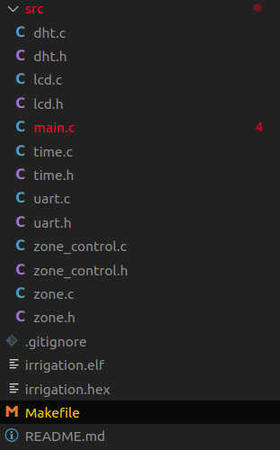

Рисунок 32 – Список программных модулей

Стоит отметить, что помимо разработанных модулей, представленных в папке headers, были использованы также модули, находящиеся по пути headers/external, которые были найдены в Интернете. Эти модули отвечают за работу по протоколу связи 1-Wire и за управление ЖКД.

После выполнения сборки разработанного проекта в окне сообщений отображается информация, представленная на рисунке 33.

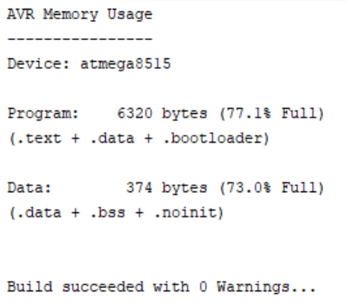

Рисунок 33 – Сообщение, отображаемое после сборки

Это сообщение показывает объем используемой памяти микроконтроллера, а также сообщает об успешном окончании сборки проекта.

Сборка проекта создает два исполняемых файла с форматами .hex и .elf. Оба эти файла могут быть загружены в память микроконтроллера в среде Proteus. Основное отличие файла с форматом .elf заключается в том, что это объектный модуль с информацией для отладчика, в том числе и отладчика в среде Proteus. Это очень полезно на этапе разработки устройства: можно отладить работу программы, обнаружить какие-либо недочеты. Если программа уже отлажена и работает исправно, то можно использовать файл с форматом .hex – логика работы устройства не поменяется.

### Настройка проекта в среде Proteus

В данном разделе рассматриваются этапы настройки компонентов, используемых в разрабатываемом устройстве.

#### Настройка микроконтроллера

На рисунке 34 представлено окно настройки параметров микроконтроллера в среде Proteus.

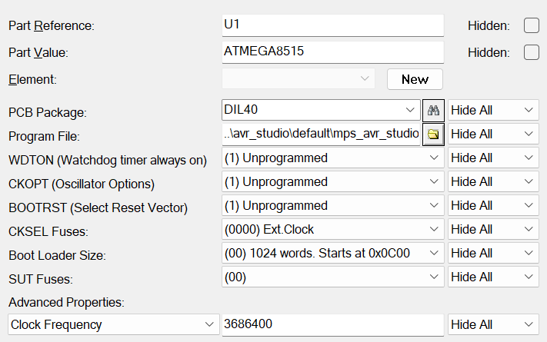

Рисунок 34 – Окно настройки ATmega8515 в среде Proteus

Здесь важно настроить следующие параметры:

* Program File – здесь нужно указать путь к исполняемому файлу в формате .hex или .elf;
* CKSEL Fuses – здесь указывается источник тактовых сигналов микроконтроллера, а именно «внешний источник», так как ранее мы определили, что для лучшей точности будет использован внешний источник тактовых сигналов;
* Clock Frequency – здесь указывается частота внешнего генератора тактовых сигналов (указываем выбранную частоту – 3,6864 МГц), что позволяет не подключать в среде Proteus кварцевый резонатор к XTAL1 и XTAL2.

#### Настройка компонентов для связи с внешними ПЭВМ

Как было определено ранее, устройство может обмениваться сообщениями с внешними ПЭВМ сообщениями по каналу UART с помощью разъема RS-232 или с помощью Bluetooth-модуля HC-05. В среде Proteus существует эмулятор разъема RS-232, настройки которого представлены на рисунке 35.

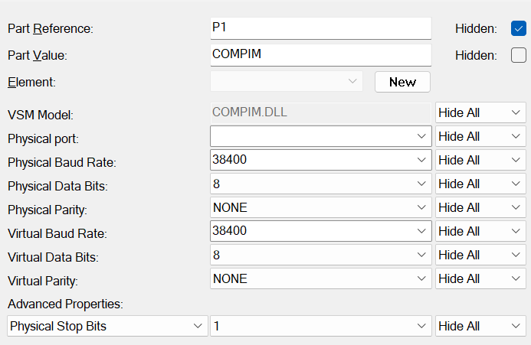

Рисунок 35 – Настройки эмулятора разъема RS-232

В первую очередь необходимо настроить скорость передачи данных. Это делается с помощью выставления выбранной скорости передачи данных (38400 бод) в соответствующие поля: Physical Baud Rate и Virtual Baud Rate.

Далее необходимо выбрать физический последовательный порт, к которому подключается разъем. И тут есть некоторые сложности. Дело в том, что так как на самом деле физически мы ничего не подключаем к ПК, на котором используется симуляция в среде Proteus, то и никаких физических портов у нас нет. Помимо этого, стоит еще раз отметить, что MAX232 инвертирует сигналы, передаваемые по каналу UART, а внешние программы-терминалы, с помощью которых мы могли бы обмениваться сообщениями с симуляцией в среде Proteus предварительно настроив виртуальные последовательные порты, не имеют функции обратного инвертирования сигналов, а следовательно, получаемые и передаваемые сообщения были бы нераспознаваемыми ни для пользователя, ни для микроконтроллера. В связи с этим было принято решение использовать виртуальный терминал, встроенный в среду Proteus, вместо RS-232 для симуляции обмена сообщениями с ПК. Для этого необходимо подключить контакты T1OUT и R1IN компонента MAX232 к контактам TXD и RXD виртуального терминала соответственно. В настройках терминала необходимо установить используемую скорость – 38400.

В Proteus нет встроенной поддержки модуля HC-05. В Интернете есть неофициальная библиотека с этим модулем, которую можно подключить к используемой среде, но она лишь является «оберткой» RS-232, то есть подключаемый модуль не отличается настройками и функционалом от RS-232, а отличается только внешним видом, который, в свою очередь, меняется обратно на внешний вид разъема RS-232 при запуске симуляции. Поэтому было решено использовать оригинальный эмулятор разъема RS-232, настроенный на работу по Bluetooth.

В операционной системе Windows предусмотрена возможность создания и автоматического назначение последовательного порта на Bluetooth-модуль. Для этого необходимо перейти в настройки системы и найти параметр «Дополнительные параметры Bluetooth», в открывшемся окне перейти во вкладку COM-порты и добавить новый COM-порт, с указанием направления «Входящий», так как именно мобильное устройство должно устанавливать соединение с ПК, а не наоборот. Результат добавления нового COM-порта представлен на рисунке 36.

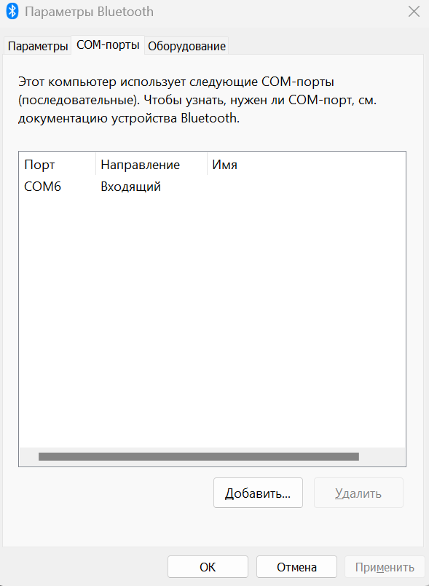

Рисунок 36 – Добавление COM-порта для Bluetooth-соединения

После добавления COM-порта становится известен его порядковый номер – COM6. Теперь мы можем вернуться к настройкам RS-232, представленным на рисунке 35, и указать в этих настройках созданный последовательный порт. Любое Bluetooth-подключение к используемому ПК будет перенаправляться на симуляцию в Proteus, и все данные, которые будут передаваться по Bluetooth будут идти на эмулятор разъема RS-232. Таким образом, в симуляции получилось реализовать функционал модуля HC-05 через эмулятор разъема RS-232 в среде Proteus.

#### Симуляция в среде Proteus

Остальные компоненты разрабатываемой схемы не требуют дополнительных настроек – их достаточно подключить согласно разработанной принципиальной схеме.

Собранная и запущенная схема итогового устройства представлена на рисунке 37.

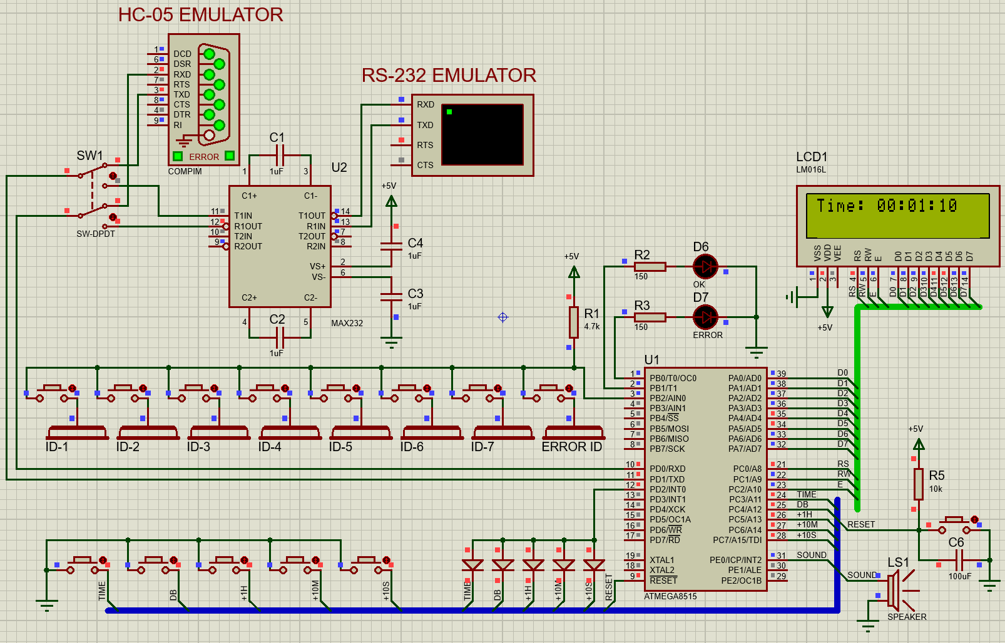

Рисунок 37 – Разработанная схема устройства в среде Proteus

## Настройка мобильного приложения

Как было определено ранее, для разработки мобильного приложения используется фреймворк Qt. Для работы с этим фреймворком используется среда разработки Qt Creator. Используемая версия фреймворка – Qt 5.15, которая является наиболее стабильной версией фреймворка

Настройка сборки таким образом, чтобы она подходила под любое устройство: ПК или любая модель Android-смартфона, требует правильной настройки специального комплекта инструментов – профиля.

Для сборки под ПК, как правило, достаточно исходного профиля, использующего компилятор g++ и отладчик gdb. Но для сборки под Android устройства необходимо провести ряд дополнительных настроек.

В первую очередь, необходимо определиться с мобильным устройством, на котором будет тестироваться приложение, чтобы правильно подобрать компоненты, используемые в комплекте.

В качестве целевого устройства используется Android-смартфон Samsung Galaxy Note 20 Ultra. Список нужных характеристик этого устройства, на основе которых будут подбираться компоненты для настройки сборки:

* API level: 33 – число, идентифицирующее ревизию рабочего окружения программных библиотек. Это нужно для определения совместимости используемых компонентов.
* ABI list: arm64-v8a – поддерживаемый двоичный интерфейс приложения. Данные двоичные интерфейсы являются наборами соглашений для доступа приложения к операционной системе.
* Версия Android: 13.0

Данные характеристики были получены с помощью среды разработки Android Studio, которая позволяет увидеть подробную техническую информацию о подключенном смартфоне с операционной системой Android. На рисунке 38 представлены технические характеристики используемого смартфона в среде Android Studio.

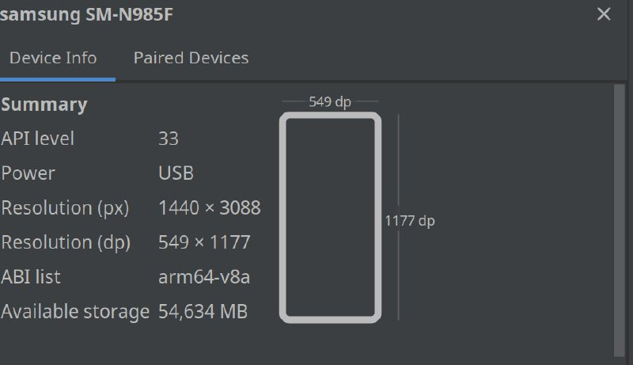

Рисунок 38 – Технические характеристики Samsung Galaxy Note 20 Ultra

Перед созданием комплекта необходимо установить все необходимые инструменты для работы с Android устройствами. Ниже приведен список нужных инструментов. Они должны быть установлены в той же последовательности, в какой они идут в списке. То есть нельзя сначала установить третий компонент, а потом первый.

1. JDK – Java Development Kit, набор инструментов для разработки на Java. Этот компонент необходим для работы другого обязательного компонента – Android SDK. Для разрабатываемого проекта был выбран OpenJDK 17 версии который с недавних пор в полной мере поддерживается фреймворком Qt (ранее, в основном, использовали 8 версию).
2. Android SDK – комплект разработки программного обеспечения, набор инструментов для разработки приложений, используемых для платформы Android. SDK включает в себя обязательные библиотеки, компилятор и отладчик. SDK устанавливается автоматически средствами Qt Creator при условии, что прописанный путь к JDK правильный и JDK существует. Для этого необходимо указать путь к директории, в которой будут установлены необходимые инструменты.
3. NDK – Android Native Development Kit, набор инструментов, которые помогают операционной системе Android работать с кодом, написанным на языках C и C++. Работает в связке с SDK и включает в себя компилятор и отладчик, подходящие для разработки приложений на языке C и C++. NDK устанавливается автоматически при установке пакетов из SDK менеджера, которые необходимы для сборки под выбранное целевое устройство. Версия NDK выбирается так же автоматически, в зависимости от установленных пакетов.

Стоит отметить особенность взаимодействия среды Qt Creator с комплектом Android SDK. При условии правильной установки JDK, Qt Creator может самостоятельно настраивать и обновлять контент, предоставляемый набором инструментов SDK. Более того, Qt Creator может запустить внутри своей среды окно инструмента-менеджера SDK, который управляет пакетами, необходимыми для разработки приложений под Android-устройства. С помощью этого менеджера был подобран и установлен пакет “ARM 64 v8a System Image”, подходящий к характеристикам используемого целевого устройства, и необходимый для компиляции и развертывания приложения на этом целевом устройстве.

После выполнения установки перечисленных настроек необходимо наконец-то установить профиль Qt, который и будет использоваться при сборке приложения и его развертывании на подключенном устройстве. Профиль устанавливается отдельно, его название – Qt for Android 5.15.10. Это единственная версия профиля, найденная в открытом доступе.

После выполнения всех перечисленных действий у нас есть готовая среда для сборки проекта как под ПК, так и под мобильное устройство. Результат подготовки комплектов представлен на рисунке 39.

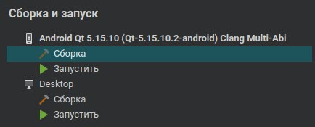

Рисунок 39 – Результат настройки комплектов для кроссплатформенной сборки приложения

Это очень удобно, ведь достаточно сделать пару нажатий и выбрать другой профиль для сборки под разные ПЭВМ. При этом исходный код приложения остается одним и тем же.

## Тестирование регистратора времени

В этом разделе проводится тестирование разработанного устройства. Тестирование делится на три этапа: тестирование работы самого устройства в среде Proteus, тестирование обмена сообщениями регистратора времени с внешним терминалом и тестирование разработанного мобильного приложения и его взаимодействия с регистратором времени.

### Тестирование работы устройства в среде Proteus

На рисунке 40 представлен первоначальный запуск устройства и отображение информационной сообщения.

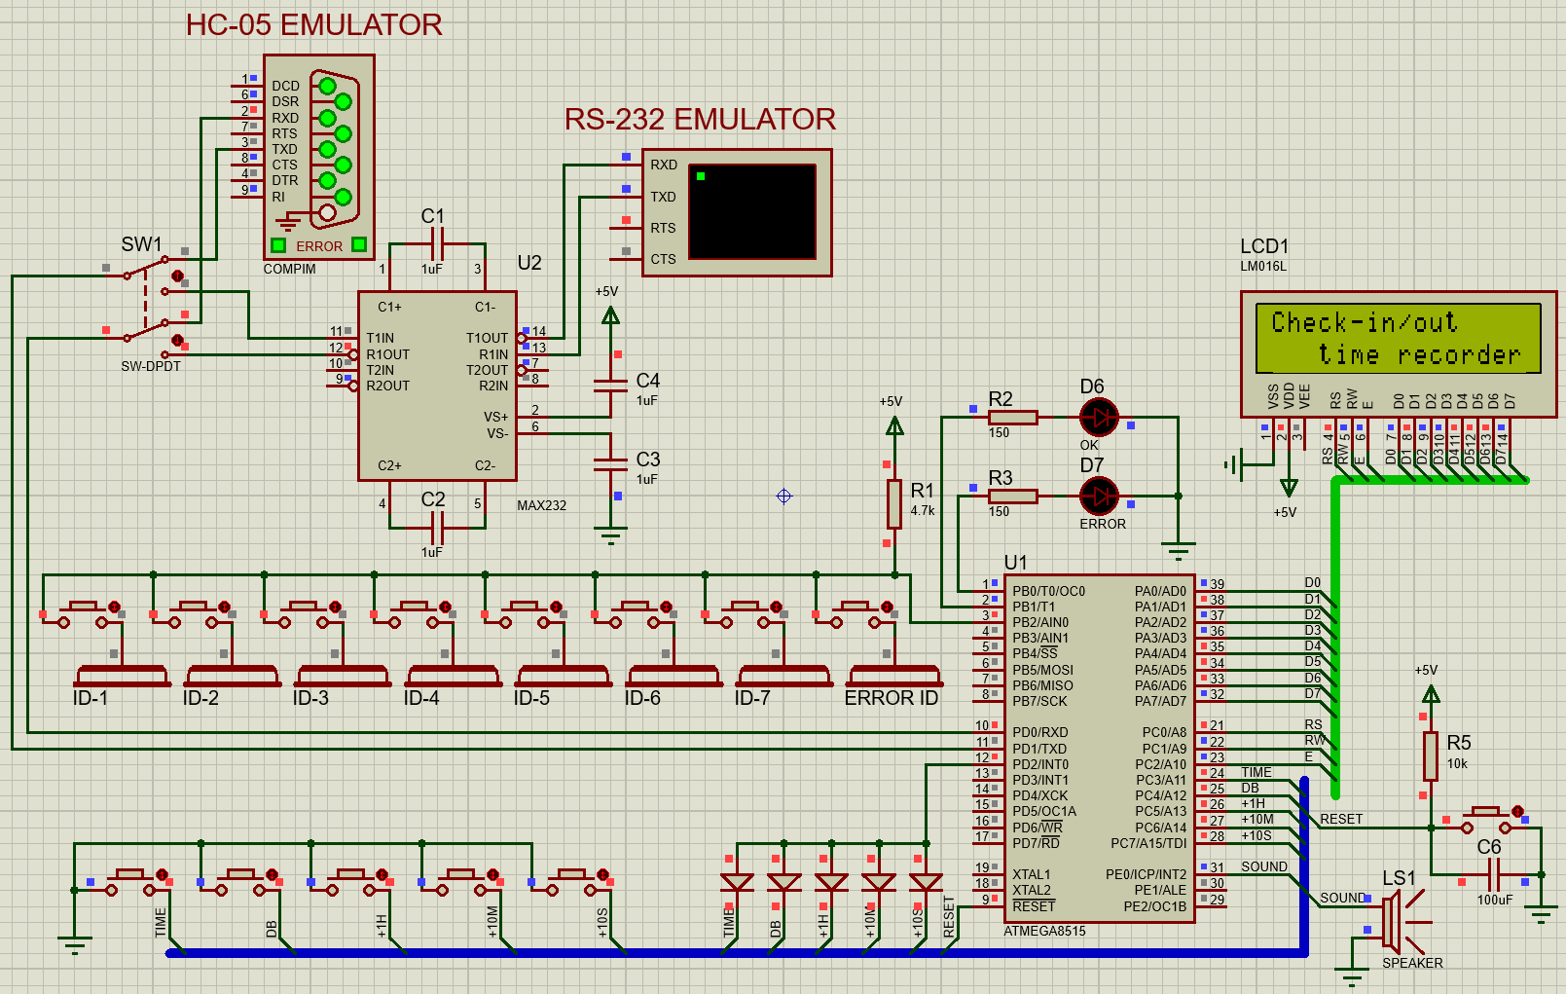

Рисунок 40 – Запуск устройства и отображение информационного сообщения

Пусть пользователь с ID-5 зарегистрирует время своего прихода. На рисунке 41 видно, что кнопка, предназначенная для ID-5, замыкает цепь, а на дисплее отображается сообщение о приходе сотрудника с ID-5 и загорается зеленый светодиод, сообщающий об успешной регистрации времени прихода сотрудника.

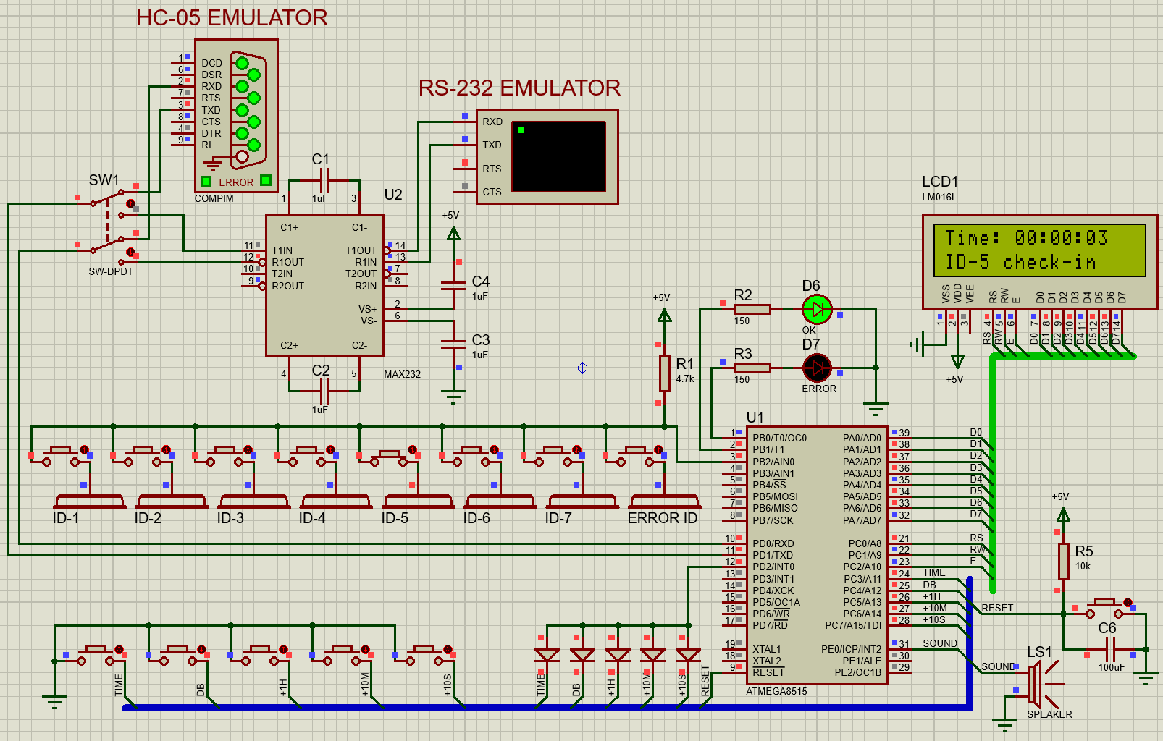

Рисунок 41 – Регистрация времени прихода сотрудника ID-5

Повторным нажатием на кнопку зарегистрируем время ухода сотрудника с тем же идентификатором. На рисунке 42 представлен результат данного действия.

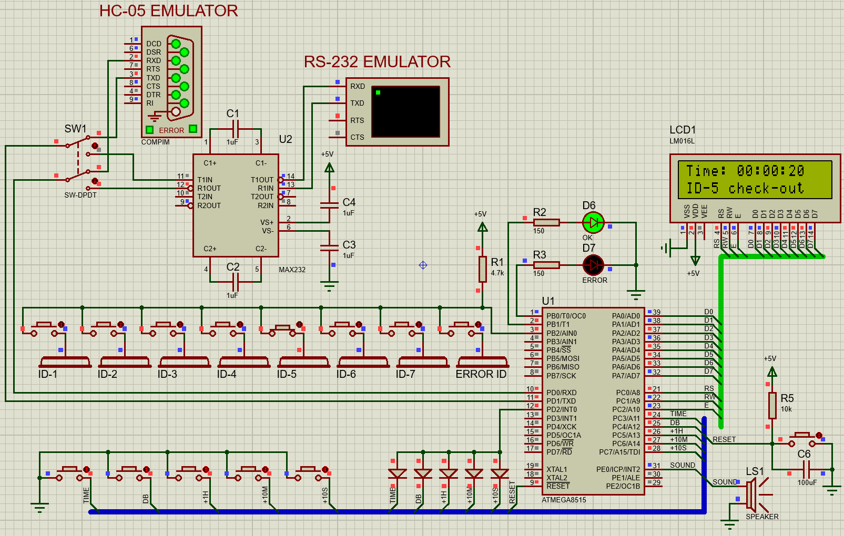

Рисунок 42 – Регистрация времени ухода сотрудника ID-5

Несколько нажатий на кнопку “DB”, а именно 5 нажатий, приводит к отображению сохраненной информации о сотруднике с ID-5. Результат сохранения информации представлен на рисунке 43.

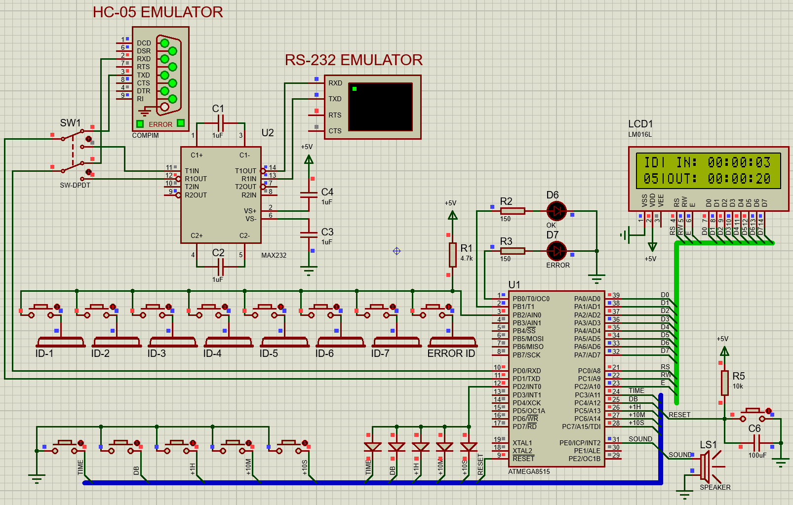

Рисунок 43 – Отображение сохраненной информации о времени прихода/ухода сотрудника с ID-5

Еще одно нажатие на кнопку “DB” приводит к отображению информации о сотруднике с ID-6. Так как этот сотрудник еще не регистрировался, то на дисплее должно отображаться сообщение об отсутствии информации, что представлено на рисунке 44.

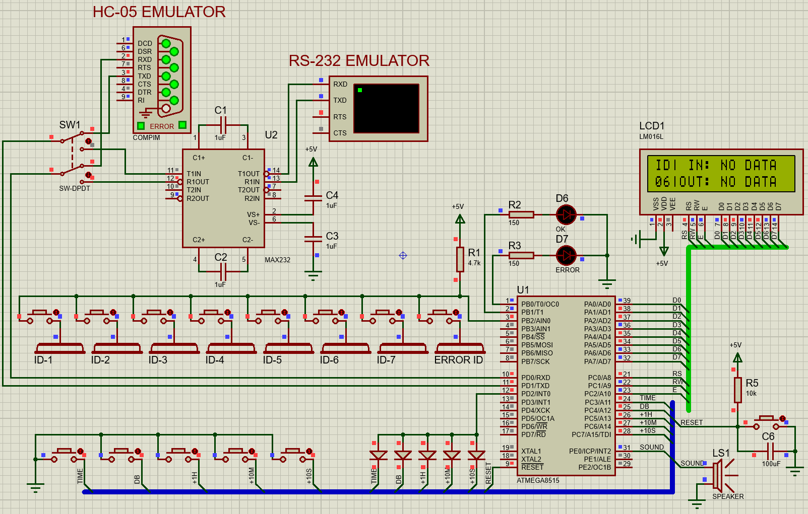

Рисунок 44 – Отображение сообщения об отсутствии информации о сотруднике с ID-6

Нажав кнопку, принадлежащую ключу ID-6, зарегистрируем время прихода сотрудника с соответствующим идентификатором. На дисплее сразу должна обновиться информация и напротив обозначения “IN” должно отобразиться время прихода, а напротив “OUT” – сообщение о том, что сотрудник в текущий момент «на работе», что представлено на рисунке 45.

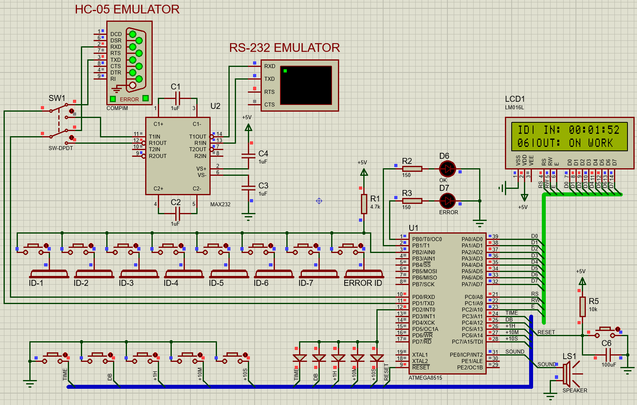

Рисунок 45 – Обновление информации на дисплее при регистрации времени прихода сотрудника ID-6

Вернемся к отображению вкладки с отсчетом времени путем нажатия на кнопку “TIME”. На рисунке 46 представлен результат возвращения к вкладке с отсчетом времени.

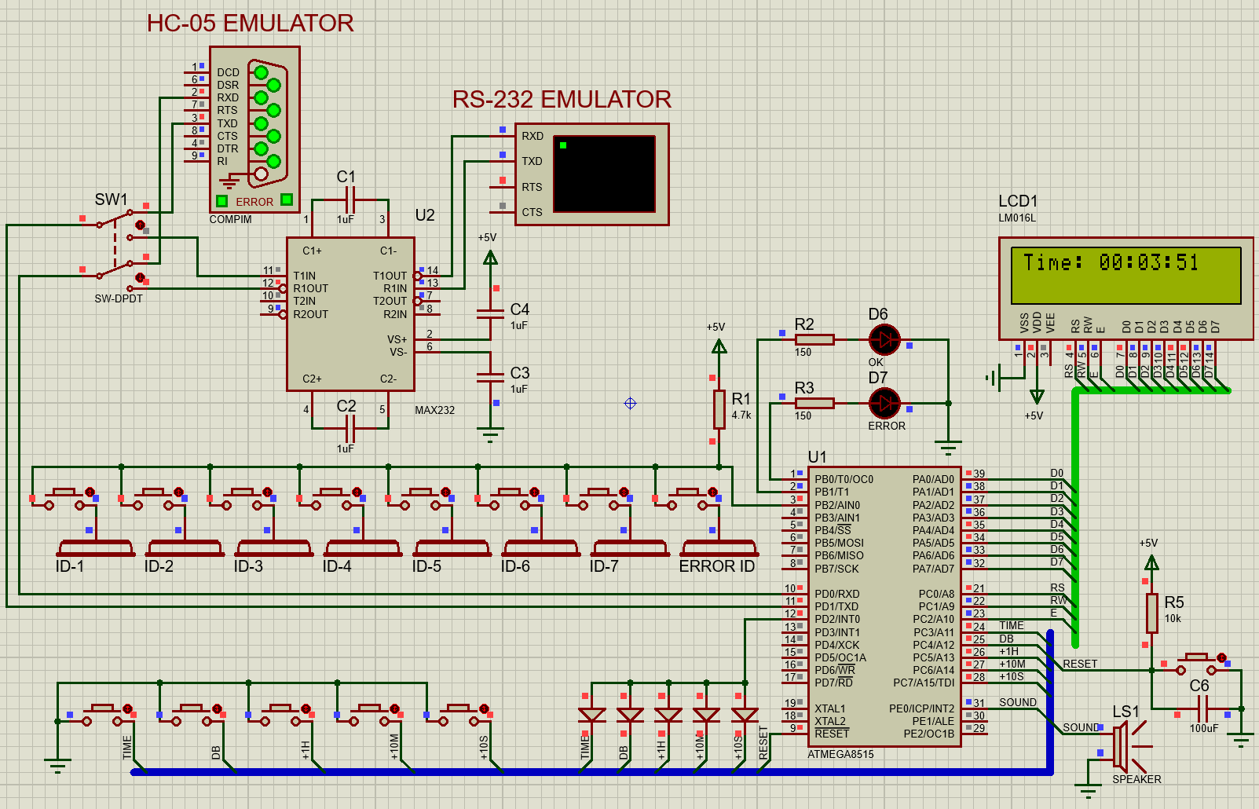

Рисунок 46 – Результат возврата к вкладке с отображением отсчета времени

Пусть сотрудник с неизвестным идентификатором попробует зарегистрировать время своего прихода. Для этого необходимо зажать кнопку, принадлежащей ключу “ERROR ID”. На дисплее должна отобразится информация о неизвестном работнике и должен загореться красный светодиод, а также должен быть воспроизведен звук, сигнализирующий об ошибке. На рисунке 47 представлен результат выполнения перечисленных действий, а то, что звук воспроизводится сигнализирует то, что 31 пин микроконтроллера ATmega8515, к которому подключен пьезоизлучатель, изменил свой цвет с синего на серый.

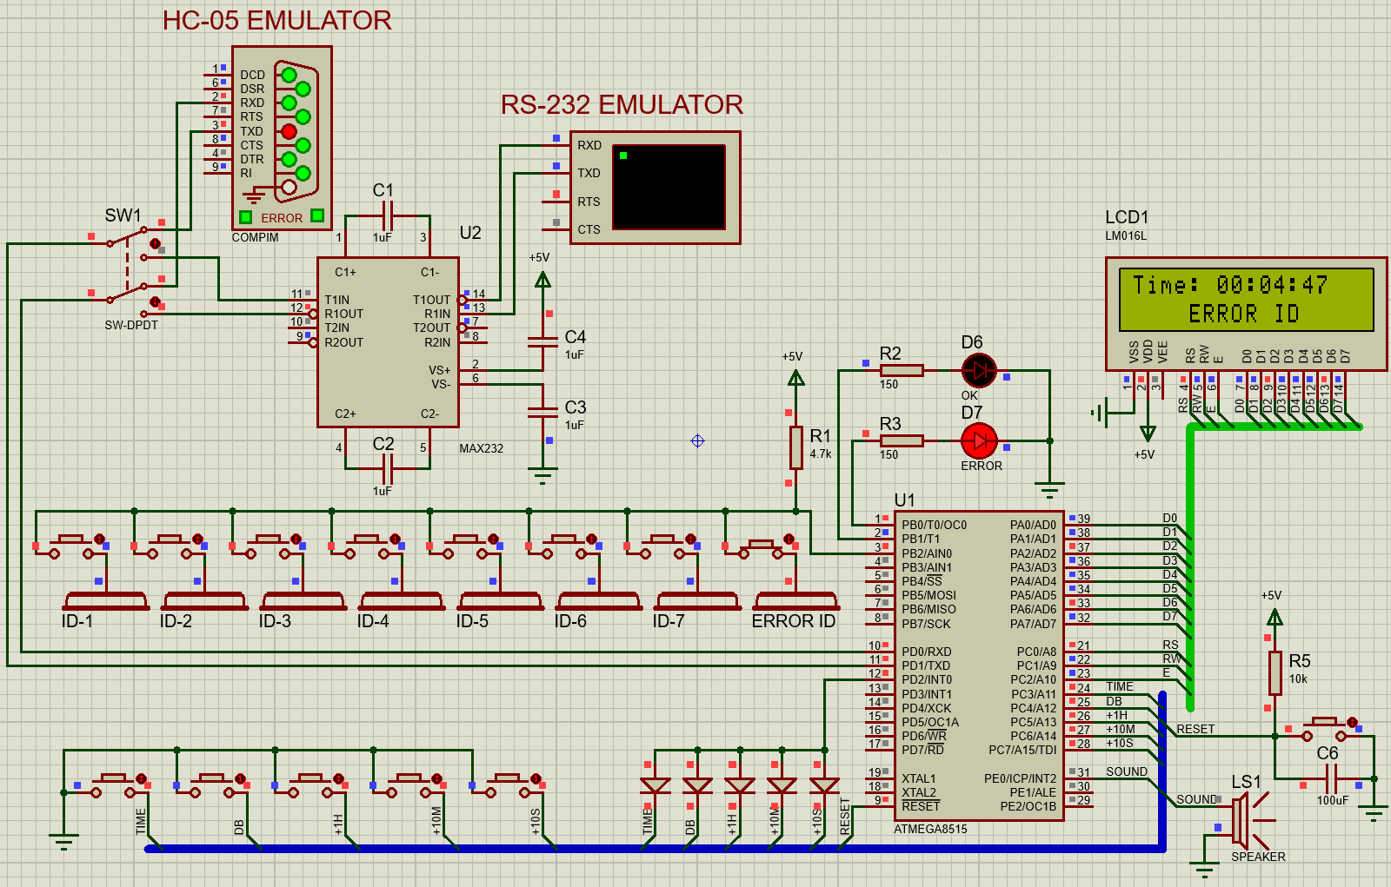

Рисунок 47 – Попытка регистрации времени прихода неизвестного сотрудника

Изменим текущее время с помощью кнопок “+1H”, “+10M” и “+10S”. Результат изменения времени представлен на рисунке 48.

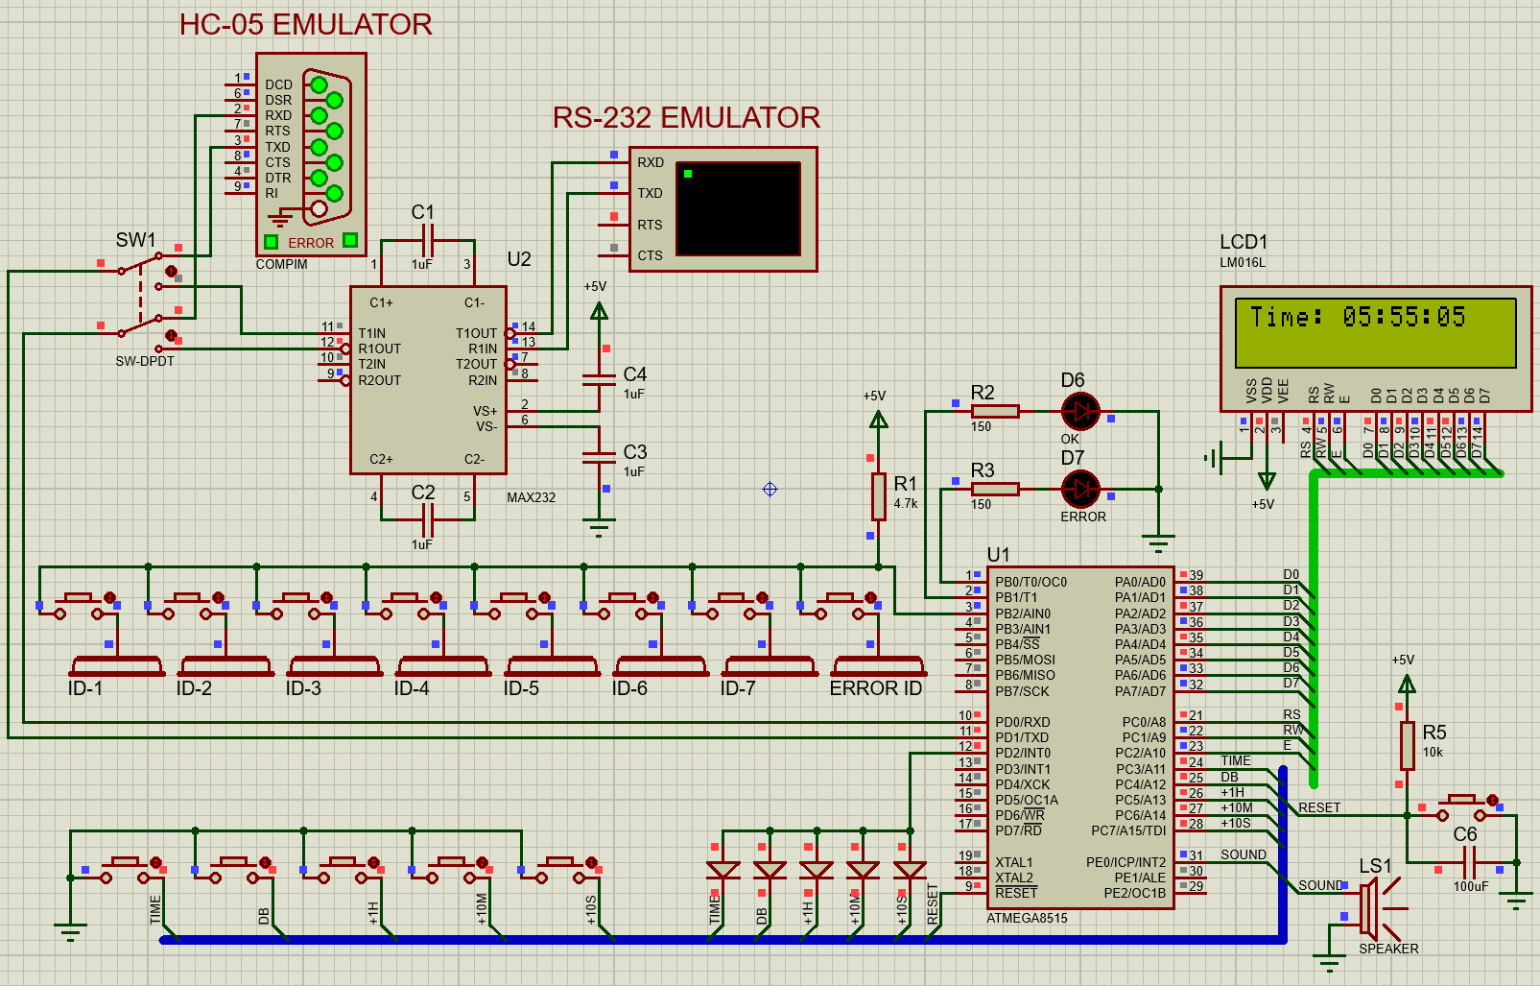

Рисунок 48 – Результат изменения текущего времени

### Тестирование обмена сообщениями устройства с терминалом

Как было определено ранее, для симуляции обмена сообщениями с устройствами, подключаемыми к RS-232, вместо эмулятора разъема RS-232 используется виртуальный терминал. Перед началом обмена сообщениями с помощью виртуального терминала необходимо убедиться, что DPDT-переключатель установлен таким образом, что шина UART подключена к MAX232.

Для начала получим текущие данные с помощью команды “data;”. На рисунке 49 представлен ответ устройства на отправленную команду. Данные совпадают с сохраненными данными, полученными в разделе 2.3.1.

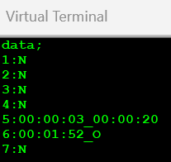

Рисунок 49 – Результат выполнения команды получения текущих данных о времени регистрации сотрудников

Теперь зарегистрируем время ухода работника с ID-6. Это приведет к автоматической, то есть без какой-либо команды, отправке по каналу UART сообщения с обновленной информацией о сотруднике, что и отображается на рисунке 50.

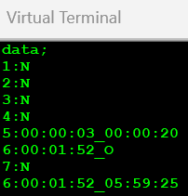

Рисунок 50 – Сообщение об изменении информации о сотруднике ID-6

При попытке регистрации неизвестного сотрудника устройство должно отправить сообщение об этом. На рисунке 51 видно, что устройство отправляет “U” (Unknown Worker, неизвестный сотрудник).

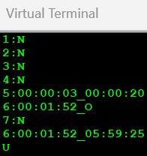

Рисунок 51 – Сообщение о неизвестном работнике

Попробуем ввести неизвестную для устройства команду – просто набор символов. Устройство должно сообщить об ошибке – “ERROR” (ошибка). Результат этих действий представлен на рисунке 52.

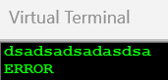

Рисунок 52 – Сообщение об ошибке

Такое же сообщение появится при попытке установки неправильного времени, то есть, например, если пользователь пытается установить 25 часов. На рисунке 53 представлен результат выполнения такого действия.

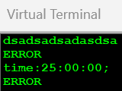

Рисунок 53 – Попытка установки неправильного времени

Теперь установим «правильное» время. Для этого введем команду для установки заданного времени и пронаблюдаем изменение времени на дисплее в среде Proteus. Результат выполнения этих действий представлен на рисунке 54.

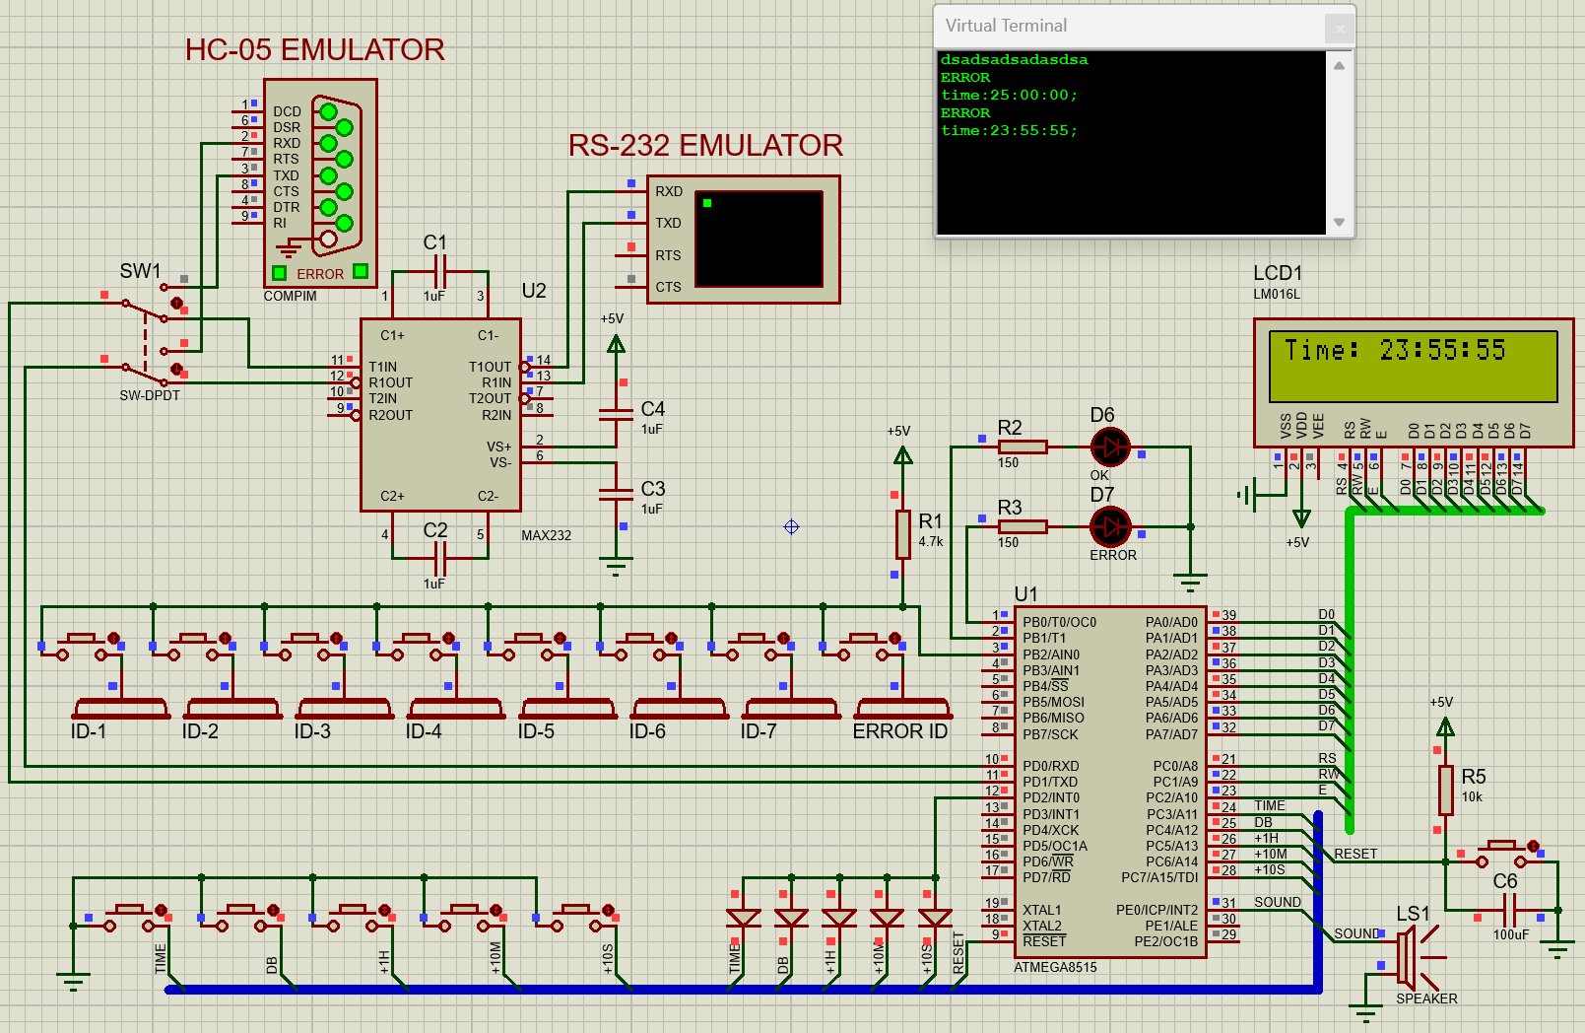

Рисунок 54 – Установка заданного времени

### Тестирование мобильного приложения

На рисунке 55 представлена страница подключения к устройству. На ней отображается текущее состояние подключения и обработки исходных данных о сотрудниках.

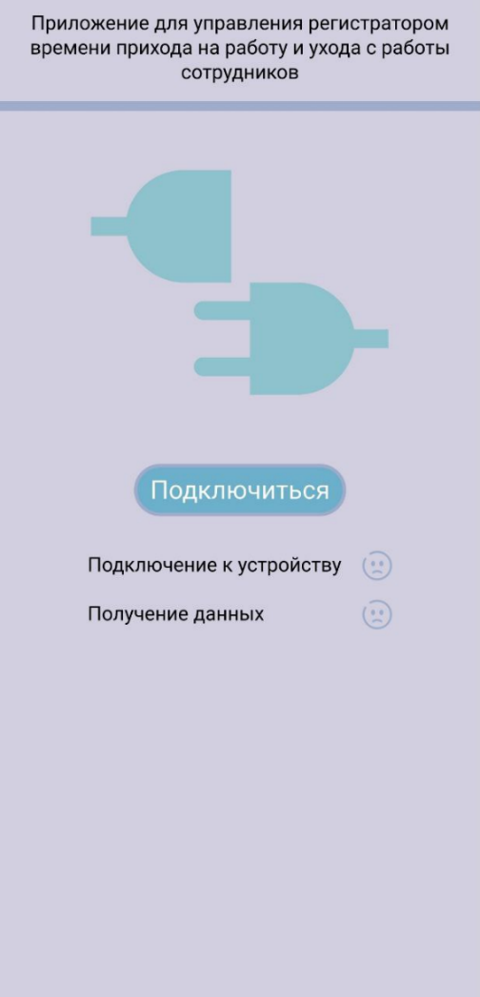

Рисунок 55 – Страница подключения

Нажмем на кнопку «Подключиться». Это приведет к началу соединения с устройством. Перед этим необходимо убедиться, что DPDT-переключатель установлен таким образом, что шина UART подключена напрямую к RS-232, эмулирующему работу модуля HC-05. В связи с этим обозначение состояний подключения поменяется на иконку «загрузки», что видно на рисунке 56.

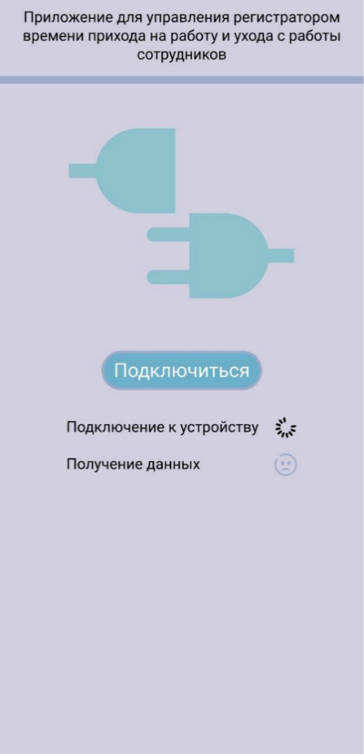

Рисунок 56 – Страница подключения

После успешного подключения отобразится страница с настройкой времени и отображением текущей информации. Изначально никакой информации о работниках не было, поэтому информация о их времени регистрации отсутствует, что видно на рисунке 57.

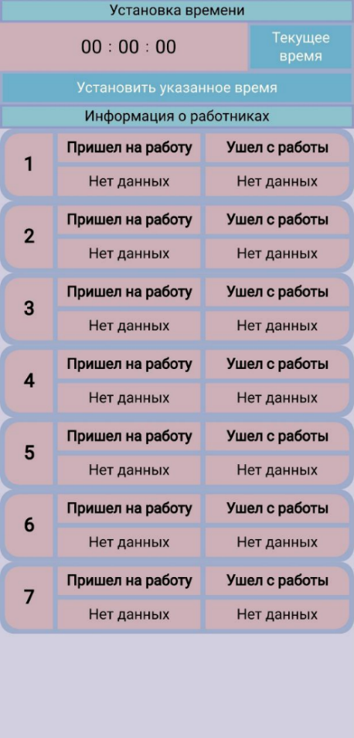

Рисунок 57 – Страница с настройкой времени и отображением информации о времени регистрации работников

Пусть сотрудник с ID-7 «придет» на работу. На текущей странице должна обновится информация об этом сотруднике: должно появится время его прихода, а время ухода должно быть заменено на сообщение «На работе», что видно из рисунка 58.

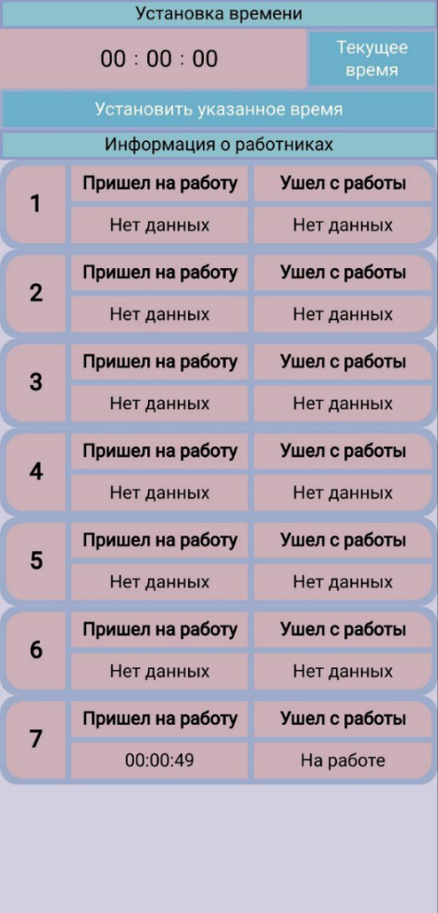

Рисунок 58 – Регистрация времени прихода сотрудника с ID-7

Теперь зарегистрируем время ухода сотрудника с ID-7: на текущей странице должна обновится информация об этом сотруднике: должно появится время его ухода с работы, что видно из рисунка 59.

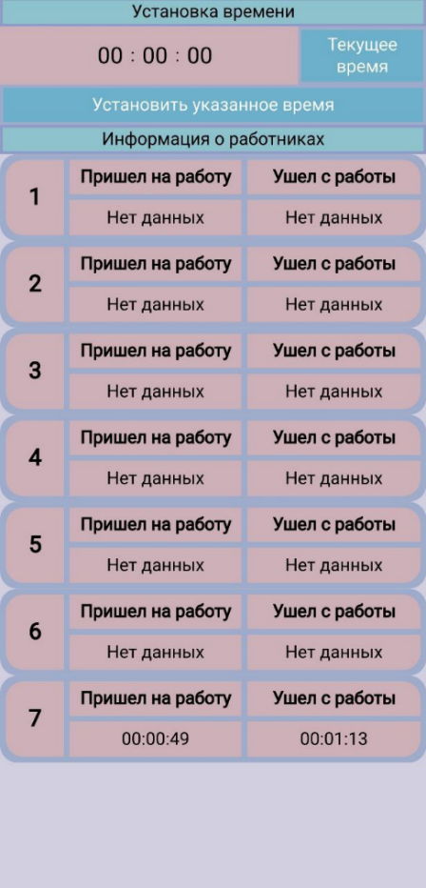

Рисунок 59 – Регистрация времени ухода сотрудника с ID-7

Теперь рассмотрим попытку регистрации времени неизвестного сотрудника. В приложении должно появится диалоговое окно с уведомлением о неизвестном работнике, которое представлено на рисунке 60.

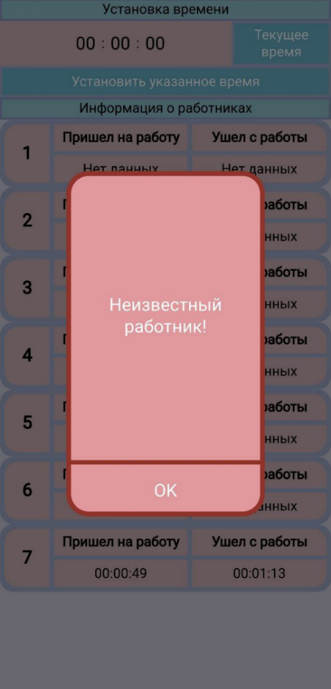

Рисунок 60 – Уведомление о попытке регистрации неизвестного сотрудника

Теперь установим нужное нам время. Пусть нам надо, чтобы время на регистраторе соответствовало системному времени мобильного устройства. Для этого нажмем на «Текущее время», а затем кнопку «Установить указанное время» для отправки команды по установке времени на регистраторе. Результат выполнения перечисленных действий представлен на рисунке 61.

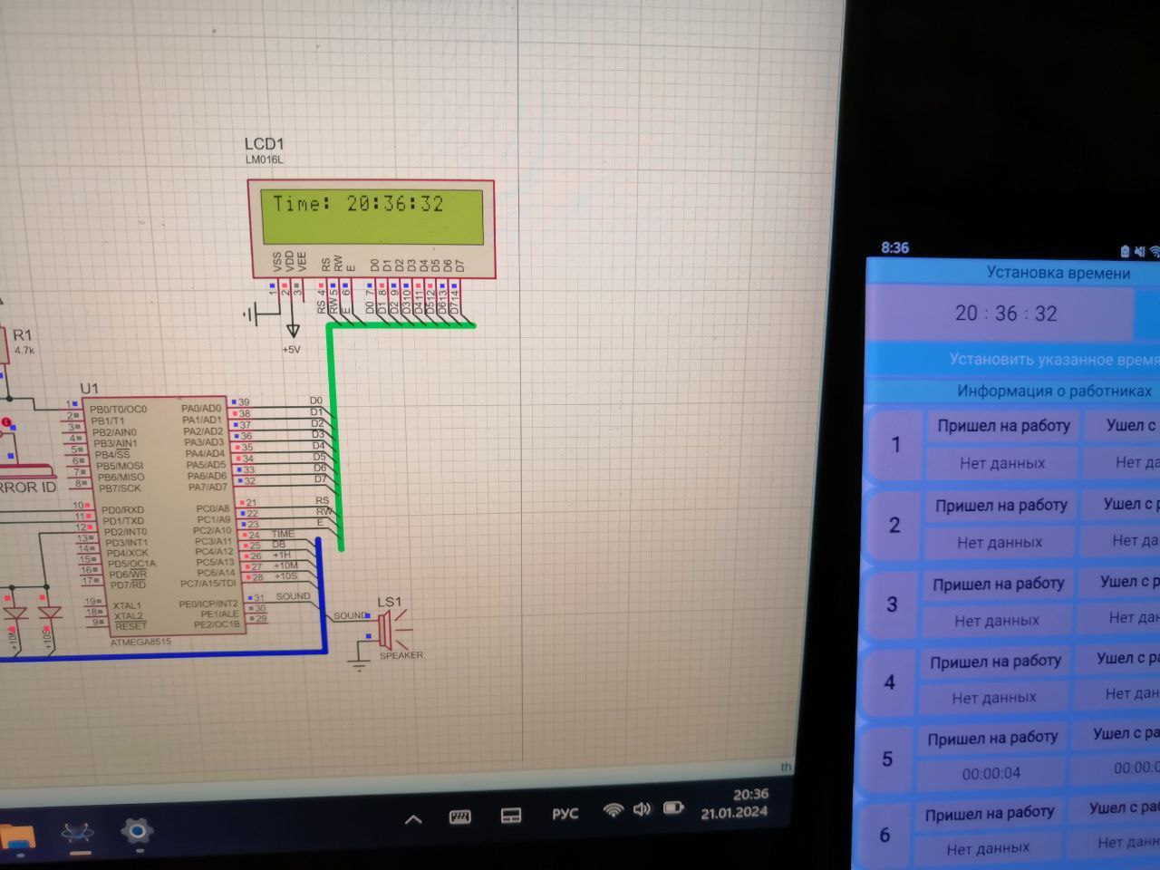

Рисунок 61 – Установка текущего системного времени на устройстве

Сбросим и перезапустим работу микроконтроллера нажатием на кнопку RESET. Так как до этого данные были получены и проинициализированы мобильным приложением, а при перезапуске микроконтроллера все сохраненные ранее данные о времени регистрации сотрудников стираются, то в мобильном приложении данные также должны стереться. На рисунке 62 представлен результат перезапуска работы микроконтроллера, а также уведомление пользователя о том, что устройство было перезапущено.

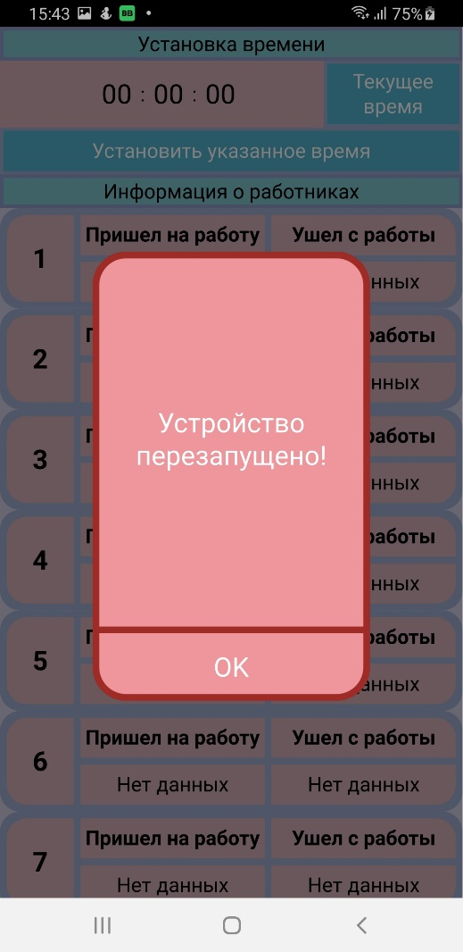

Рисунок 62 – Результат перезапуска микроконтроллера

Если остановить симуляцию работы устройства в среде Proteus, то мобильное приложение уведомит об этом пользователя с помощью диалогового окна с информацией, представленного на рисунке 63.

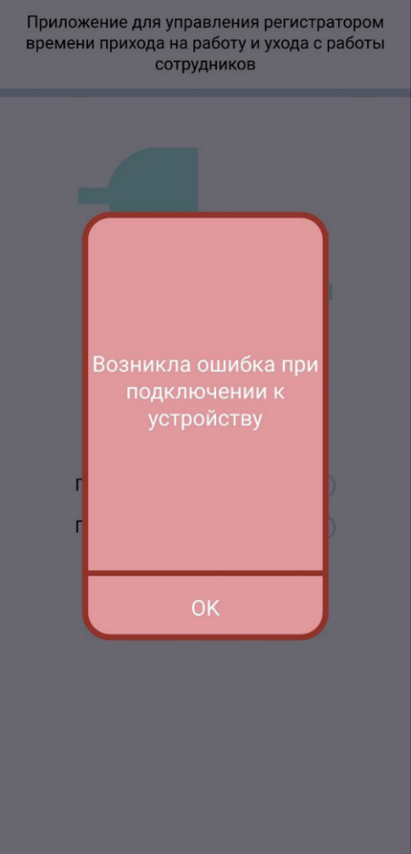

Рисунок 64 – Уведомление о возникновении ошибки при подключении к устройству

ЗАКЛЮЧЕНИЕ

В результате выполнения курсовой работы по дисциплине «Микропроцессорные системы» было спроектировано и реализовано устройство, позволяющее регистрировать время прихода и время ухода семи сотрудников.

В процессе работы над курсовым проектом помимо самого регистратора времени было также спроектировано и реализовано мобильное приложение для смартфонов на базе операционной системы Android, которое позволяет быстро и удобно устанавливать текущее время на регистраторе времени, а также получать и отображать всю информацию о времени регистрации сотрудников.

Разработанное устройство полностью соответствует заданному техническому заданию. Результатом выполнения курсовой работы является полный комплект документации на объект разработки, состоящий из расчетно-пояснительной записки, электрической функциональной схемы, электрической принципиальной схемы, листинга программного кода и спецификации радиоэлементов, использованных в разработанной системе.

СПИСОК ИСПОЛЬЗОВАННЫХ ИСТОЧНИКОВ

1. ГОСТ 7.32-2017 СИБИД. Отчет о научно-исследовательской работе. Структура и правила оформления [Электронный ресурс]. – 2017. – URL: https://docs.cntd.ru/document/1200157208 (дата обращения: 15.12.2023).
2. Хартов В.Я. Конспект лекций по дисциплине «Микропроцессорные системы». – 2023.
3. Хартов В.Я. Методические указания к выполнению курсовой работы по дисциплине «Микропроцессорные системы» : учебно-методическое пособие. – Москва: Издательство МГТУ им. Н.Э. Баумана, 2021. – 31 с.
4. Хартов В.Я. Методические указания для выполнения лабораторных работ по дисциплине «Микропроцессорные системы». – 2023.
5. Документация микроконтроллера ATmega8515 [Электронный ресурс]. – URL: https://ww1.microchip.com/downloads/en/DeviceDoc/ doc2512.pdf (дата обращения: 01.12.2023).
6. Документация жидкокристаллического дисплея LM016L [Электронный ресурс]. – URL: https://datasheetspdf.com/pdf/1462370 /Hitachi/LM016L/1 (дата обращения 01.12.2023).
7. Документация ключа DS1990 [Электронный ресурс]. – URL: https://html.alldatasheet.com/html-pdf/58567/DALLAS/DS1990/550/3/D S1990.html (дата обращения 03.12.2023).
8. Хабр. Введение в 1-Wire [Электронный ресурс]. – 2010. – URL: https://habr.com/ru/articles/101954/ (дата обращения 03.12.2023).
9. Aveon. Что такое интерфейс RS-232? [Электронный ресурс]. – URL: https://aveon.ru/services/004/ (дата обращения 15.12.2023).
10. Документация драйвера MAX232 Datasheet [Электронный ресурс]. – URL: https://web.fe.up.pt/~ee94159/proj/old/max232.pdf (дата обращения 15.12.2023).
11. Документация стабилизатора напряжения КР142ЕН5А [Электронный ресурс]. – URL: https://www.chipdip.ru/product/ kr142en5a (дата обращения 25.11.2023).
12. ГОСТ 2.743-91 ЕСКД. Обозначения условных графических элементов в схемах. Элементы цифровой техники [Электронный ресурс]. – URL: https://znaytovar.ru/gost/2/GOST\_274391\_ESKD\_ Oboznacheniya.html (дата обращения 21.12.2023).
13. ГОСТ 2.701-84 Правила выполнения схем.
14. ГОСТ 2.702-75 Правила выполнения электрических схем.
15. Иванова Г.С. Конспект лекций по дисциплине «Объектно-ориентированное программирование». – 2021.
16. Документация Qt [Электронный ресурс]. – 2023. – URL: https:/doc.qt.io/ (дата обращения 28.12.2023).
17. DS1990 64-bit Serial Number iButton [Электронный ресурс]. – URL: https://microcontrollerslab.com/ds19990a-ibutton-pinout-working-feature s-interfacing-microcontroller/ (дата обращения 28.12.2023).
18. Википедия. Универсальный асинхронный приёмопередатчик [Электронный ресурс]. – 2023. – URL: https://ru.wikipedia.org/wiki/ Универсальный\_асинхронный\_приёмопередатчик#Сеть (дата обращения 29.12.2023).

ПРИЛОЖЕНИЕ А

Исходный код программы микроконтроллера

На n листах

Листинг 1 – Главная программа main.c

|  |
| --- |
| #include <avr/io.h>  #include <avr/interrupt.h>  #include "zone.h"  #include "time.h"  #include "lcd.h"  #include "uart.h"  #include "dht.h"  #include "zone\_control.h"  // Глобальные переменные, доступные для других модулей  Zone zones[NUM\_ZONES];  SystemTime systemTime;  // Локальные переменные  static uint8\_t currentZone = 0;  static uint8\_t selectedParam = 0;  static uint8\_t displayNeedsUpdate = 1;  static volatile uint8\_t lastButtonState = 0;  static volatile uint8\_t lastTimeButtonState = 0;  static volatile uint16\_t debounceTime = 0;  extern volatile uint8\_t commandReady;  ISR(TIMER0\_COMP\_vect) {  static uint16\_t msCounter = 0;    if(++msCounter >= 1000) {  msCounter = 0;  incrementTime(&systemTime);    for(uint8\_t i = 0; i < NUM\_ZONES; i++) {  updateZone(&zones[i], i, &systemTime);  }    if(systemTime.isSettingTime) {  displayNeedsUpdate = 1;  }  }    if(debounceTime > 0) {  debounceTime--;  }  }  static void initPorts(void) {  // Кнопки зон  DDRC &= ~((1<<PC3)|(1<<PC4)|(1<<PC5)|(1<<PC6)|(1<<PC7));  PORTC |= (1<<PC3)|(1<<PC4)|(1<<PC5)|(1<<PC6)|(1<<PC7);    // Настройка времени PD6  DDRD &= ~(1<<PD6);  PORTD |= (1<<PD6);    // Детекция утечек  DDRB &= ~((1<<PB3)|(1<<PB4));  PORTB |= (1<<PB3)|(1<<PB4);    // Выводы  DDRB |= (1<<PB0)|(1<<PB1); // Светодиоды помп  PORTB &= ~((1<<PB0)|(1<<PB1));    DDRD |= (1<<PD7); // Светодиод утечки  PORTD &= ~(1<<PD7);    DDRE |= (1<<PE0); // Пьезоизлучатель  PORTE &= ~(1<<PE0);  }  static void handleButtons(void) {  if(debounceTime > 0) return;  uint8\_t buttons = ~PINC & 0xF8;  // char buf[32];  uint8\_t timeButton = ~PIND & (1<<PD6);    if(buttons != lastButtonState || timeButton != lastTimeButtonState) {  debounceTime = 20;  lastButtonState = buttons;  lastTimeButtonState = timeButton;    if(timeButton) {  systemTime.isSettingTime = !systemTime.isSettingTime;  displayNeedsUpdate = 1;  if(systemTime.isSettingTime) {  updateTimeDisplay(&systemTime);  } else {  updateDisplay(zones, currentZone, selectedParam);  }  }  else if(buttons) {  if(systemTime.isSettingTime) {  if(buttons & (1<<PC5)) adjustTime(&systemTime, 5); // V+  if(buttons & (1<<PC6)) adjustTime(&systemTime, -5); // V-  displayNeedsUpdate = 1;  }  else {  if(buttons & (1<<PC3)) {  currentZone = (currentZone + 1) % NUM\_ZONES;  // sprintf(buf, "Zone change: %d->%d", currentZone, (currentZone + 1) % NUM\_ZONES);  // uartSendString(buf);  displayNeedsUpdate = 1;  }  if(buttons & (1<<PC4)) {  selectedParam = (selectedParam + 1) % 4;  displayNeedsUpdate = 1;  }  if(buttons & (1<<PC5) || buttons & (1<<PC6)) {  int8\_t change = (buttons & (1<<PC5)) ? 1 : -1;  adjustParameter(&zones[currentZone], selectedParam, change);  displayNeedsUpdate = 1;  }  if(buttons & (1<<PC7)) {  toggleManual(&zones[currentZone], currentZone);  displayNeedsUpdate = 1;  // Отправляем статус по UART  sendZoneData(currentZone);  }  }  }  }  }  int main(void) {  // Инициализация  initPorts();  initZones(zones);  initSystemTime(&systemTime);  initLcd();  initUart();  initDht();    // Настройка таймера  OCR0 = 57;  TCCR0 = (1<<WGM01)|(1<<CS01)|(1<<CS00);  TIMSK |= (1<<OCIE0);    sei();    // Начальное отображение  updateDisplay(zones, currentZone, selectedParam);  // Отправка сообщения о старте системы  uartSendString("System started");    while(1) {  handleButtons();  processDhtData(&zones[0], 0);  processDhtData(&zones[1], 1);  checkLeaks(zones);  if(commandReady) {  handleCommand(); // Обрабатываем команду в основном цикле  commandReady = 0; // Сбрасываем флаг  }    if(displayNeedsUpdate) {  if(systemTime.isSettingTime) {  updateTimeDisplay(&systemTime);  } else {  updateDisplay(zones, currentZone, selectedParam);  }  displayNeedsUpdate = 0;  }  }    return 0;  } |

Листинг 2 – Заголовочный файл uart.h

|  |
| --- |
| #pragma once  #include "zone.h"  #include "time.h"  #include <util/delay.h>  // Базовые функции UART  void initUart(void);  void uartSendChar(char data);  void uartSendString(const char\* str);  void sendCurrentData(void);  void sendZoneData(const uint8\_t index); |

Листинг 3 – Модуль uart.с

|  |
| --- |
| #include "uart.h"  #include "clock.h"  // Определение скорости передачи данных по каналу UART  #define BAUD\_RATE 38400  // Глобавльные переменные, используемые исключительно в этом модуле  char message[30]; // Буффер для сохранения получаемого сообщения  int messageIdx = 0; // Индекс символа буффера, для сохранения получаемого сообщения  // Отправка символа по каналу UART  void uartSendChar(char data) {  // Ожидаем окончания отправки  while (!(UCSRA & (1 << UDRE)))  ;  // Выставляем байт данных для отправки  UDR = data;  }  // Отправка сообщения по каналу UART  void uartSendString(char\* data) {  // Пока не дошли до конца строки  while (\*data != 0) {  // Отправляем символ и переходим к следующему символу  uartSendChar(\*data++);  }  // В конце сообщения доотправляем символ возрата каретки  uartSendChar('\r');  // и символ переноса строки для правильного отображения текста в консоли  uartSendChar('\n');  // Задержка для того, чтобы символы точно успели передаться  \_delay\_us(500);  }  // Отправка информации об одном работнике  void sendSingleUserData(const uint8\_t index) {  // Буффер для формирования итоговой строки  char buf[21];  // Запись индекса в строку  sprintf(buf, "%d:", (index + 1));  // Если нет информации о приходе работника,  if (strlen(workers\_[index].checkInTime) == 0) {  // то сохраняем информацию об этом в строку (N = NO DATA)  strcat(buf, "N\0");  }  // Если есть информация о приходе работника,  else {  // то сохраняем время прихода в строку  strcat(buf, workers\_[index].checkInTime);  strcat(buf, "\_");  // Если нет информации об уходе работника,  if (strlen(workers\_[index].checkOutTime) == 0) {  // то сохраняем информацию об этом в строку (O = ON WORK)  strcat(buf, "O\0");  }  // Если есть информация об уходе работника,  else {  // то сохраняем время ухода в строку  strcat(buf, workers\_[index].checkOutTime);  strcat(buf, "\0");  }  }  // Отправляем сформированную строку  uartSendString(buf);  }  // Отправка текущей информации о всех работниках  void sendCurrentData() {  // Цикл о прохождениии по всем работникам  for (int i = 0; i < WORKERS\_NUM; i++) {  // Отправка информации о работнике с индексом i  sendSingleUserData(i);  }  }  // Обработка полученного сообщения  void handleUartMessage() {  // Переменные для сохранения полученного времени  int tmp\_H = 0;  int tmp\_M = 0;  int tmp\_S = 0;  // Если полученное сообщение = команда по передачи данных,  if (strcmp(message, "data;") == 0) {  // то передаем текущие данные о работниках  sendCurrentData();  }  // Если полученное сообщение = команда по установке времени,  else if (sscanf(message, "time:%d:%d:%d;", &tmp\_H, &tmp\_M, &tmp\_S) == 3) {  // то проверяем, что значения часов, минут и секунд переданы правильно,  if (!((0 <= tmp\_H && tmp\_H < 24) && (0 <= tmp\_M && tmp\_M < 60) &&  (0 <= tmp\_S && tmp\_S < 60))) {  // если неправильно - сообщаем об этом пользователю  uartSendString("ERROR");  return;  }  // если правильно - устанавливаем новое время  setTime(tmp\_H, tmp\_M, tmp\_S);  }  // Если пришла неизвестная команда,  else {  // то сообщаем об этом  uartSendString("ERROR");  }  }  // Обработчик получения очередного байта сообщения  ISR(USART\_RX\_vect) {  // Сохранения полученного байта сообщения  char received = UDR;  // Если последний полученный символ = символ переноса строки  if (received == '\n') {  // Указываем конец сообщения  message[messageIdx] = '\0';  // Обрабатываем сообщение  handleUartMessage();  // Обнуляем сообщение  messageIdx = 0;  message[messageIdx] = '\0';  }  // Если очередной символ вмещается в буффер и не является символом переноса  // каретки,  else if ((received != '\r') && (messageIdx < sizeof(message) - 1)) {  // то сохраняем полученный символ  message[messageIdx++] = received;  }  }  // Инициализация UART  void initUart() {  // Вычисление регистра для установки скорости передачи  uint16\_t baudRateForUbbr = (F\_CPU / (BAUD\_RATE \* 16UL)) - 1;  // Установка вычисленного значения для регистра, отвечающего за скорость  // передачи  UBRRH = (unsigned char)(baudRateForUbbr >> 8);  UBRRL = (unsigned char)baudRateForUbbr;  // RXEN = включение приемника  // TXEN = включение передатчика  // RXCIE = разрешение прерывания по завершению приема  UCSRB = (1 << RXEN) | (1 << TXEN) | (1 << RXCIE);  // URSEL = последующие биты записывются в регистр UCSRC, а не в UBRRH,  // что необходимо, для корректной настройки параметров UART  // (например, формат кадра данных); UCSZ1 и UCSZ0 = установка  // формата кадра: 8 бит данных  UCSRC = (1 << URSEL) | (1 << UCSZ1) | (1 << UCSZ0);  } |

Листинг 4 – Заголовочный файл buttons.h

|  |
| --- |
| #pragma once  void initButtons(); |

Листинг 5 – Модуль buttons.c

|  |
| --- |
| #include "buttons.h"  #include "clock.h"  #include "global.h"  #include "lcd.h"  // Указание используемых глобальных переменных  volatile uint8\_t state\_;  volatile struct RtcTime rtcTime\_;  volatile uint8\_t currentWorkerIndex\_;  // Обработка прерывания при нажатии любой кнопки  ISR(INT0\_vect) {  // Считывание состояния кнопок  const uint8\_t buttonsState = ~PINC & 0b11111000;  // Проверка того, какая именно кнопка была нажата  switch (buttonsState) {  // Если нажата кнопка "Показать вкладку со временем"  case (1 << PC3): {  // Сохранение состояния "Отображение вкладки с отображением  // временем"  state\_ = (1 << SHOW\_TIME);  // Отобразить на дисплее страницу с временем  printTimePage(true);  break;  }  // Если нажата кнопка "Показать вкладку с информацией о приходе/уходе  // сотрудников"  case (1 << PC4): {  // Если до этого уже была нажата эта кнопка  if (state\_ & (1 << SHOW\_WORKERS)) {  // Увеличиваем индекс текущего работника  currentWorkerIndex\_ = (currentWorkerIndex\_ + 1) % 7;  // Отобржаем страницу с информацией о новом работнике  printWorkersPage(false);  return;  }  // Сохранение состояния "Отображение вкладки с информацией о  // работниках"  state\_ = (1 << SHOW\_WORKERS);  // Отобржаем страницу с информацией о "последнем" работнике  printWorkersPage(true);  break;  }  // Если нажата кнопка "Добавить час"  case (1 << PC5): {  // Если сейчас не отображается страница с показом времени,  if (!(state\_ & (1 << SHOW\_TIME))) {  // то ничего не делаем  return;  }  // Добавляем 1 час  addHours(1);  // Отображаем страницу с обновленным временем  printTimePage(false);  break;  }  // Если нажата кнопка "Добавить 10 минут"  case (1 << PC6): {  // Если сейчас не отображается страница с показом времени,  if (!(state\_ & (1 << SHOW\_TIME))) {  // то ничего не делаем  return;  }  // Добавляем 10 минут  addMinutes(10);  // Отображаем страницу с обновленным временем  printTimePage(false);  break;  }  // Если нажата кнопка "Добавить 10 секунд"  case (1 << PC7): {  // Если сейчас не отображается страница с показом времени,  if (!(state\_ & (1 << SHOW\_TIME))) {  // то ничего не делаем  return;  }  // Добавляем 10 секунд  addSeconds(10);  // Отображаем страницу с обновленным временем  printTimePage(false);  break;  }  default: {  break;  }  }  }  // Инициализация пинов для кнопок (и для светодиодов и звукового сигнала)  void initButtons() {  // Настройка пинов на вход  DDRC &= ~((1 << PC3) | (1 << PC4) | (1 << PC5) | (1 << PC6) | (1 << PC7));  // Включение подтягивающих резисторов для входных пинов  PORTC |= (1 << PC3) | (1 << PC4) | (1 << PC5) | (1 << PC6) | (1 << PC7);  // Настройка пина PD2 (для регистрации прерывания) на вход  DDRD &= ~(1 << PD2);  // Включение подтягивающего резистора для пина PD2  PORTD |= (1 << PD2);  // Инициализация прерывания на PD2  MCUCR |= (1 << ISC01); // Настройка прерывания по спадающему фронту  GICR |= (1 << INT0); // Разрешения прерывания INT0  // Настройка PE0 (для звукового сигнала) на выход  DDRE |= (1 << SOUND\_PIN);  // Настройка PB0 и PB1 (для светодиодов) на выход  DDRB |= (1 << RED\_LED) | (1 << GREEN\_LED);  } |

Листинг 6 – Заголовочный файл global.h

|  |
| --- |
| #pragma once  // Частота микроконтроллера  #define F\_CPU 3686400  // Количества работников  #define WORKERS\_NUM 7  // Величина задержки (для отображения приветственного  // сообщения, сообщения о приходе/уходе работника)  #define DELAY\_MS\_VAL 1500  // Порт вывода звукового сигнала  #define SOUND\_PORT PORTE  // Пин вывода звукового сигнала  #define SOUND\_PIN PE0  // Порт вывода сигналов на светодиоды  #define LED\_PORT PORTB  // Пин, к которому подключен красный светодиод  #define RED\_LED PB0  // Пин, к которому подключен зеленый светодиод  #define GREEN\_LED PB1  #include <avr/interrupt.h>  #include <avr/io.h>  #include <stdbool.h>  #include <stdint.h>  #include <stdio.h>  #include <string.h>  #include <util/delay.h>  // Определение состояний устройства  typedef enum {  SHOW\_TIME, // Состояние: отображение вкладки со временем  SHOW\_WORKERS, // Состояние: отображение вкладки с информацией о работниках  } MachineStates;  // Переменная для сохранения состояния устройства  extern volatile uint8\_t state\_;  // Структура для текущего времени  extern volatile struct RtcTime {  uint8\_t hours; // Час  uint8\_t minutes; // Минута  uint8\_t seconds; // Секунда  } rtcTime\_;  // Типовая структура одного работника  typedef struct {  char checkInTime[9]; // Время прихода на работу  char checkOutTime[9]; // Время ухода с работы  } Worker;  // Массив работников  extern Worker workers\_[WORKERS\_NUM];  // Индекс последнего отображенного сотрудника  extern volatile uint8\_t currentWorkerIndex\_; |

Листинг 7 – Заголовочный файл clock.h

|  |
| --- |
| #pragma once  #include "global.h"  void initRtcClock();  void addHours(const uint8\_t h);  void addMinutes(const uint8\_t m);  void addSeconds(const uint8\_t s);  void setTime(uint8\_t h, uint8\_t m, uint8\_t s); |

Листинг 8 – Модуль clock.c

|  |
| --- |
| #include "clock.h"  #include "lcd.h"  // Указание используемых глобальных переменных  volatile struct RtcTime rtcTime\_;  // Инициализация Clock(1A)  void initRtcClock()  {  // Установка режима CTC (Clear Timer on Compare Match)  TCCR1B |= (1 << WGM12);  /\*  Установка значения сравнения для прерывания каждую секунду  ----------------------------------------------------------  -> Внутренний генератор AtMega8515 установлен на 3,6864 МГц;  -> Далее будет выбран предделитель равный 1024;  -> Для прерывания каждую секунду нужна частота равная 1 Гц.  -> Вычисление OCR1A:  OCR1A = {Частота внут. генератора} / ({Предделитель} \* {Нужная частота}) - 1  \*/  OCR1A = F\_CPU / (1024 \* 1) - 1;  // Включение прерывания по совпадению для таймера 1A  TIMSK |= (1 << OCIE1A);  // Установка предделителя на 1024 и запуск таймера  TCCR1B |= (1 << CS12) | (1 << CS10);  }  // Обработка изменения времени  void handleTimeChange()  {  // Если количество секунд достигло 60,  if (rtcTime\_.seconds >= 60) {  // то уменьшаем секунды,  rtcTime\_.seconds -= 60;  // и увеличиваем количество минут  rtcTime\_.minutes++;  }  // Если количество минут достигло 60,  if (rtcTime\_.minutes >= 60) {  // то уменьшаем минуты,  rtcTime\_.minutes -= 60;  // и увеличиваем количество часов  rtcTime\_.hours++;  }  // Если количество часов достигло 24,  if (rtcTime\_.hours >= 24) {  // то обнуляем количество часов  rtcTime\_.hours = 0;  }  }  // Обработка по переполнению таймера (прохождение одной секунды)  ISR(TIMER1\_COMPA\_vect) {  // Увеличиваем количество секунд  rtcTime\_.seconds++;  // Обработка изменения времени  handleTimeChange();  // Отображение обновленного времени  printTimePage(false);  }  // Функция увеличения часов  void addHours(const uint8\_t h)  {  // Увеличиваем количество часов  rtcTime\_.hours += h;  // Обработка изменения времени  handleTimeChange();  // Отображение обновленного времени  printTimePage(false);  }  // Функция увеличения минут  void addMinutes(const uint8\_t m)  {  // Увеличиваем количество минут  rtcTime\_.minutes += m;  // Обработка изменения времени  handleTimeChange();  // Отображение обновленного времени  printTimePage(false);  }  // Функция увеличения секунд  void addSeconds(const uint8\_t s)  {  // Увеличиваем количество секунд  rtcTime\_.seconds += s;  // Обработка изменения времени  handleTimeChange();  // Отображение обновленного времени  printTimePage(false);  }  // Установка заданного времени  void setTime(uint8\_t h, uint8\_t m, uint8\_t s)  {  // Указание новых параметров времени  rtcTime\_.hours = h;  rtcTime\_.minutes = m;  rtcTime\_.seconds = s;  // Обработка изменения времени  handleTimeChange();  // Отображение обновленного времени  printTimePage(false);  } |

Листинг 9 – Заголовочный файл lcd.h

|  |
| --- |
| #pragma once  #include "global.h"  void initLcd();  void printTimePage(bool isInit);  void printWorkersPage(bool isInit);  void printCheckInOut(const uint8\_t index, bool isCheckIn);  void printCheckInOutError();  void delayedCleaningCheckInOut(); |

Листинг 10 – Модуль lcd.c

|  |
| --- |
| #include "lcd.h"  #include "clock.h"  #include "external/lcd\_lib.h"  // Указание используемых глобальных переменных  volatile uint8\_t state\_;  volatile struct RtcTime rtcTime\_;  Worker workers\_[WORKERS\_NUM];  volatile uint8\_t currentWorkerIndex\_;  // Глобальные переменные, используемые исключительно в этом модуле  volatile char buffer[9]; // Буффер для перевода чисел в строку  // Инициализация LCD-дисплея  void initLcd() {  // Инициализация LCD-дисплея в рамках подключения к пинам  LCD\_Init();  // Очистка экрана LCD-дисплея  LCD\_Clear();  // Вывод приветственного сообщения  LCD\_Goto(0, 0);  LCD\_SendString("Check-in/out");  LCD\_Goto(3, 1);  LCD\_SendString("time recorder");  }  // Вывод страницы со временем  void printTimePage(bool isInit) {  // Если текущее состояние - не показ страницы со временем,  if (!(state\_ & (1 << SHOW\_TIME))) {  // то ничего не делаем  return;  }  // Если это "первое" отображение данной страницы,  if (isInit) {  // то печатаем "постоянные" символы  LCD\_Clear();  LCD\_Goto(0, 0);  LCD\_SendString("Time:");  }  // Очищаем буффер  buffer[0] = '\0';  // Перевод время в строку  sprintf(buffer, "%02d:%02d:%02d", rtcTime\_.hours, rtcTime\_.minutes,  rtcTime\_.seconds);  // Вывод текущего времени на экран  LCD\_Goto(6, 0);  LCD\_SendString(buffer);  }  // Функция отложенной очистки строки LCD-дисплея  void delayedCleaningCheckInOut() {  // Если до сих пор находимся на странице с отображением времени,  if (state\_ & (1 << SHOW\_TIME)) {  // то очищаем вторую строку  LCD\_Goto(0, 1);  LCD\_SendString(" ");  }  }  // Функция отображения строки о приходе/уходе работника  void printCheckInOut(const uint8\_t index, bool isCheckIn) {  // Если находимся на странице с отображением времени,  if (state\_ & (1 << SHOW\_TIME)) {  // то выводим во второй строке информацию о приходе/уходе работника  char indexBuffer[2];  sprintf(indexBuffer, "%d", (index + 1));  LCD\_Goto(0, 1);  LCD\_SendString("ID-");  LCD\_Goto(3, 1);  LCD\_SendString(indexBuffer);  LCD\_Goto(5, 1);  if (isCheckIn) {  LCD\_SendString("check-in");  } else {  LCD\_SendString("check-out");  }  }  // Если находимся на странице с отображением информации о работниках,  else if (state\_ & (1 << SHOW\_WORKERS) && index == currentWorkerIndex\_) {  // то обновляем информацию на странице  printWorkersPage(false);  }  // Включение зеленого светодиода, сигнализирующего об успешной регистрации  LED\_PORT |= (1 << GREEN\_LED);  \_delay\_ms(DELAY\_MS\_VAL);  // Выключение зеленого светодиода, сигнализирующего об успешной регистрации  LED\_PORT &= ~(1 << GREEN\_LED);  // Очистка сообщения  delayedCleaningCheckInOut();  }  // Отображение инфрормации о неизвестном работнике  void printCheckInOutError() {  // Если находимся на странице с отображением времени,  if (state\_ & (1 << SHOW\_TIME)) {  // то отображаем информацию о неизвестном работнике  LCD\_Goto(4, 1);  LCD\_SendString("ERROR ID");  }  }  // Отображение страницы с информацией о работниках  void printWorkersPage(bool isInit) {  // Если не находимся на странице с отображением информации о работниках,  if (!(state\_ & (1 << SHOW\_WORKERS))) {  // то ничего не делаем  return;  }  // Если это "первое" отображение данной страницы,  if (isInit) {  // то печатаем "постоянные" символы  LCD\_Clear();  LCD\_Goto(0, 0);  LCD\_SendString("ID| IN:");  LCD\_Goto(2, 1);  LCD\_SendString("|OUT:");  }  LCD\_Goto(8, 0);  // Если нет информации о приходе работника,  if (strlen(workers\_[currentWorkerIndex\_].checkInTime) == 0) {  // то отображаем информацию, что ничего неизвестно о времени  // прихода/ухода данного пользователя  LCD\_SendString("NO DATA ");  LCD\_Goto(8, 1);  LCD\_SendString("NO DATA ");  }  // Если есть информация о приходе работника,  else {  // то печатаем время прихода текущего работника  LCD\_SendString(workers\_[currentWorkerIndex\_].checkInTime);  LCD\_Goto(8, 1);  // Если нет информации о времени ухода данного работника,  if (strlen(workers\_[currentWorkerIndex\_].checkOutTime) == 0) {  // то пишем, что он "на работе"  LCD\_SendString("ON WORK ");  }  // Если есть информация о времени ухода данного работника,  else {  // то печатаем время ухода текущего работника  LCD\_SendString(workers\_[currentWorkerIndex\_].checkOutTime);  }  }  // Очистка буффера  buffer[0] = '\0';  // Перевод индекса текущего работника в строку  sprintf(buffer, "%02d", currentWorkerIndex\_ + 1);  LCD\_Goto(0, 1);  // Печать индекса текущего работника на дисплее  LCD\_SendString(buffer);  } |

Листинг 11 – Заголовочный файл workers.h

|  |
| --- |
| #pragma once  void initWorkers();  void infinitiveWorkersCheck(); |

Листинг 12 – Модуль workers.c

|  |
| --- |
| #include "workers.h"  #include "external/1\_wire.h"  #include "global.h"  #include "lcd.h"  #include "uart.h"  // Указание используемых глобальных переменных  Worker workers\_[WORKERS\_NUM];  volatile uint8\_t currentWorkerIndex\_;  // Глобавльные переменные, используемые исключительно в этом модуле  char buffer[9]; // Буффер для перевода чисел в строку  uint8\_t workerIdBuffer[8]; // Буффер для прочтения приложенной ключ-карты  // Инициализация массива работников  void initWorkers() {  // Обнуление времени прихода/ухода времени всех работников  for (uint8\_t i = 0; i < WORKERS\_NUM; i++) {  workers\_[i].checkInTime[0] = '\0';  workers\_[i].checkOutTime[0] = '\0';  }  // "Текущий" работник - первый  currentWorkerIndex\_ = 0;  }  // Обработка прикладывания ключ-карты  void handleWorkersCheckInOut(const uint8\_t index) {  // Преобразование текущего времени в строку  sprintf(buffer, "%02d:%02d:%02d", rtcTime\_.hours, rtcTime\_.minutes,  rtcTime\_.seconds);  // Если до этого было зарегестрировано, что работник ушел,  if (strlen(workers\_[index].checkOutTime) != 0) {  // то очищаем всю информацию о его приходе, уходе  workers\_[index].checkInTime[0] = '\0';  workers\_[index].checkOutTime[0] = '\0';  }  // Если нет информации о приходе работника,  if (strlen(workers\_[index].checkInTime) == 0) {  // то сохраняем время прихода,  strcpy(workers\_[index].checkInTime, buffer);  // и показываем обновленную информацию  printCheckInOut(index, true);  }  // Если есть информация о приходе работника,  else {  // то сохраняем время ухода,  strcpy(workers\_[index].checkOutTime, buffer);  // и показываем обновленную информацию  printCheckInOut(index, false);  }  // Отправка измененной информации о работнике на удаленное устройство  sendSingleUserData(index);  }  // Воспроизведение звука (в случае попытки регистрации неизвестного работника)  void playErrorTone() {  // Включение красного светодиода, сигнализирующего об ошибке  LED\_PORT |= (1 << RED\_LED);  for (int i = 0; i < DELAY\_MS\_VAL; i++) {  SOUND\_PORT |= (1 << SOUND\_PIN);  \_delay\_us(DELAY\_MS\_VAL / 2);  SOUND\_PORT &= ~(1 << SOUND\_PIN);  \_delay\_us(DELAY\_MS\_VAL / 2);  }  // Выключение красного светодиода  LED\_PORT &= ~(1 << RED\_LED);  }  // Обработка регистрации неизвестного пользователя  void handleError() {  // Отправка сообщения на удаленное устройство (U = Unknown)  uartSendString("U");  // Отображение ошибки на LCD-дисплее  printCheckInOutError();  // Воспроизведение звукового сигнала  playErrorTone();  // Отложенная очистка информации об ошибке с дисплея  delayedCleaningCheckInOut();  }  // Бесконечная проверка прикладывания ключ-карты к считывателю  void infinitiveWorkersCheck() {  // Бесконечный цикл  while (1) {  // Если ключ-карта приложена  if (onewire\_read\_rom(workerIdBuffer)) {  // Проверяем часть уникального ID ключ-карты (в данном  // конкретном случае workerIdBuffer[3] = порядковому номеру  // ключ-карты)  if (0 < workerIdBuffer[3] && workerIdBuffer[3] <= WORKERS\_NUM) {  // Если входит в диапазон, то обрабатываем факт прикладывания  // ключ-карты  handleWorkersCheckInOut(workerIdBuffer[3] - 1);  } else {  // Если не входит в диапазон, то обрабатываем факт прикладывания  // ключ-карты неизвестным работником  handleError();  }  // Ожидание отпускания ключ-карты  while (onewire\_read\_rom(workerIdBuffer)) {  };  }  }  } |

ПРИЛОЖЕНИЕ Б

Исходный код мобильного приложения

На 18 листах

Листинг 1 – Главная программа main.cpp

|  |
| --- |
| #include <QGuiApplication>  #include <QLocale>  #include <QQmlApplicationEngine>  #include <QTranslator>  #include "CppModules/ConnectionHandler.hpp"  #include "CppModules/ShareObjects.hpp"  #include "CppModules/SoftwareState.hpp"  int main(int argc, char \*argv[])  {  #if QT\_VERSION < QT\_VERSION\_CHECK(6, 0, 0)  // Использование улучшенного рендеринга компонентов интерфейса  QCoreApplication::setAttribute(Qt::AA\_EnableHighDpiScaling);  #endif  // Данные о разработанном приложении  QCoreApplication::setApplicationName("SoftwareApp");  QCoreApplication::setApplicationVersion("v1.0.0");  QCoreApplication::setOrganizationName("Maria Kuznetsova");  QCoreApplication::setOrganizationDomain("ru");  // Инициализация приложения  QGuiApplication app(argc, argv);  QQmlApplicationEngine engine;  // Инициализация объектов, необходимых для работы приложения  SoftwareState softwareState;  DataHandler dataHandler;  ConnectionHandler connectionHandler(softwareState, dataHandler);  // Инициализация объекта, доступного внутри QML-части программы  ShareObjects shareObjects(app, softwareState, dataHandler, connectionHandler);  // Необходимая регистрация мета-типа класса SoftwareState, в котором имеется Q\_ENUM,  // нужный для правильной работы GUI приложения  qmlRegisterType<SoftwareState>("SoftwareApp", 1, 0, "SoftwareState");  qRegisterMetaType<SoftwareState \*>("SoftwareState\*");  int appStart = EXIT\_SUCCESS;  static ShareObjects \*singletonShareObjects = &shareObjects;  {  // Передача ShareObjectsв QML  qmlRegisterSingletonType<ShareObjects>(  "ShareObjects", 1, 0, "ShareObjects",  [](QQmlEngine \*engine, QJSEngine \*scriptEngine) -> QObject \* {  Q\_UNUSED(engine)  Q\_UNUSED(scriptEngine)  QQmlEngine::setObjectOwnership(singletonShareObjects,  QQmlEngine::CppOwnership);  return singletonShareObjects;  });  // Добавление к объекту приложения пути к модулям интерфейса  engine.addImportPath(QStringLiteral("qrc:/"));  const QUrl url(QStringLiteral("qrc:/main.qml"));  QObject::connect(  &engine, &QQmlApplicationEngine::objectCreated, &app,  [url](QObject \*obj, const QUrl &objUrl) {  // Если объект приложения не удалось создать,  if (obj == nullptr && url == objUrl) {  // то сообщаем об этом в консоль,  qWarning("Some problem with qml");  // и закрываем приложение  QCoreApplication::exit(EXIT\_FAILURE);  }  },  Qt::QueuedConnection);  // Запуск приложения  engine.load(url);  appStart = app.exec();  }  // Возврат кода результата работы приложения  return appStart;  } |

Листинг 2 – Заголовочный файл класса SoftwareState

|  |
| --- |
| #pragma once  #include <QObject>  class SoftwareState : public QObject {  Q\_OBJECT  Q\_PROPERTY(bool isMobile READ isMobile CONSTANT FINAL)  Q\_PROPERTY(ConnectionState connectionState MEMBER connectionState\_ NOTIFY  connectionStateChanged FINAL)  Q\_PROPERTY(InitializationState initializationState MEMBER initializationState\_ NOTIFY  initializationStateChanged FINAL)  signals:  void connectionStateChanged();  void initializationStateChanged();  public:  enum class ConnectionState { NotConnected, SearchingForPair, Connected };  Q\_ENUM(ConnectionState);  enum class InitializationState { NotInitializated, InProgress, Initializated };  Q\_ENUM(InitializationState);  SoftwareState(QObject \*parent = nullptr) noexcept  : QObject(parent){};  static bool isMobile() noexcept  {  #ifdef Q\_OS\_ANDROID  return true;  #else  return false;  #endif  };  void setConnectionState(ConnectionState state) noexcept  {  connectionState\_ = state;  connectionStateChanged();  };  void setInitializationState(InitializationState state) noexcept  {  initializationState\_ = state;  initializationStateChanged();  };  ConnectionState getConnectionState() const noexcept { return connectionState\_; }  InitializationState getInitializationState() const noexcept  {  return initializationState\_;  }  private:  ConnectionState connectionState\_ = ConnectionState::NotConnected;  InitializationState initializationState\_ = InitializationState::NotInitializated;  }; |

Листинг 3 – Заголовочный файл класса ShareObjects

|  |
| --- |
| #include <QGuiApplication>  #include <QObject>  #include <QPointer>  #include "ConnectionHandler.hpp"  #include "DataHandler.hpp"  #include "SoftwareState.hpp"  #include "qqml.h"  // Класс, хранящий объекты, которые будут доступны из QML  class ShareObjects final : public QObject {  Q\_OBJECT  Q\_PROPERTY(SoftwareState \*softwareState MEMBER softwareState\_ CONSTANT FINAL)  Q\_PROPERTY(DataHandler \*dataHandler MEMBER dataHandler\_ CONSTANT FINAL)  Q\_PROPERTY(  ConnectionHandler \*connectionHandler MEMBER connectionHandler\_ CONSTANT FINAL)  QML\_ELEMENT  QML\_SINGLETON  public:  ShareObjects(QGuiApplication &app, SoftwareState &softwareState,  DataHandler &dataHandler, ConnectionHandler &connectionHandler,  QObject \*parent = nullptr)  : QObject{ parent }  , app\_(&app)  , softwareState\_(&softwareState)  , dataHandler\_(&dataHandler)  , connectionHandler\_(&connectionHandler){};  private:  QPointer<QGuiApplication> app\_;  QPointer<SoftwareState> softwareState\_;  QPointer<DataHandler> dataHandler\_;  QPointer<ConnectionHandler> connectionHandler\_;  }; |

Листинг 4 – Заголовочный файл класса ConnectionHandler

|  |
| --- |
| #pragma once  #include <QObject>  #include <QPointer>  #include <QBluetoothDeviceDiscoveryAgent>  #include <QBluetoothSocket>  #include <QTimer>  #include "SoftwareState.hpp"  #include "DataHandler.hpp"  // Класс, отвечающий за соединение с устройством и получение/передачу данных  class ConnectionHandler final : public QObject {  Q\_OBJECT  signals:  void showErrorInGui(const QString &error);  public:  ConnectionHandler(SoftwareState &softwareState, DataHandler &dataHandler,  QObject \*parent = nullptr) noexcept;  Q\_INVOKABLE void startConnecting() noexcept;  Q\_INVOKABLE void sendNewTime() const noexcept;  private slots:  void hardwareDiscovered(const QBluetoothDeviceInfo &device) noexcept;  void connected() noexcept;  void disconnected() noexcept;  void dataRecievedFromHardware() noexcept;  void errorFound(QBluetoothSocket::SocketError) noexcept;  private:  QPointer<SoftwareState> softwareState\_;  QPointer<DataHandler> dataHandler\_;  QPointer<QBluetoothDeviceDiscoveryAgent> discovery\_;  QPointer<QBluetoothSocket> socket\_;  QString buffer;  QTimer timer\_;  void sendMessage(const QString &message) const noexcept;  void handleError() noexcept;  void handleRecievedString(const QString &recievedString) noexcept;  }; |

Листинг 5 – Модуль класса ConnectionHandler

|  |
| --- |
| #include "ConnectionHandler.hpp"  #include <QBluetoothAddress>  #include <QBluetoothUuid>  #include <QString>  #include <QStringList>  #include <QByteArray>  // Название устройства, к которому идет подключение  static const QString HARDWARE\_NAME("DESKTOP-C1BILAC");  // Сообщение о начале работы устройства  static const QString START\_MSG("START");  // Команда для получения актуальных данных о работниках  static const QString DATA\_MSG("data;");  // Сообщение о "неизвестном работнике"  static const QString ERROR\_WORKER\_MSG("U");  // Сообщение об ошибке при обработке данных  static const QString ERROR\_MSG("ERROR");  // Определение пространства имен (для более короткой записи)  using ConnectionState = SoftwareState::ConnectionState;  using InitializationState = SoftwareState::InitializationState;  // Конструктор класса  ConnectionHandler::ConnectionHandler(SoftwareState &softwareState,  DataHandler &dataHandler, QObject \*parent) noexcept  : QObject(parent)  , softwareState\_(&softwareState)  , dataHandler\_(&dataHandler)  {  // Инициализация объекта, отвечающего за поиск Bluetooth-устройств  discovery\_ = new QBluetoothDeviceDiscoveryAgent(this);  // Инициализация объекта, отвечающего за установку соединения с Bluetooth-устройством  socket\_ = new QBluetoothSocket(QBluetoothServiceInfo::RfcommProtocol, this);  // Подключение нужных сигналов к их обработчикам  connect(discovery\_, &QBluetoothDeviceDiscoveryAgent::deviceDiscovered, this,  &ConnectionHandler::hardwareDiscovered);  connect(socket\_, &QBluetoothSocket::connected, this, &ConnectionHandler::connected);  connect(socket\_, &QBluetoothSocket::disconnected, this,  &ConnectionHandler::disconnected);  connect(socket\_,  QOverload<QBluetoothSocket::SocketError>::of(&QBluetoothSocket::error), this,  &ConnectionHandler::errorFound);  connect(socket\_, &QBluetoothSocket::readyRead, this,  &ConnectionHandler::dataRecievedFromHardware);  // Инициализация таймера, отвечающего за обработку "слишком долгого"  // получения данных с устройства  timer\_.setInterval(std::chrono::milliseconds(30000));  timer\_.setSingleShot(true);  connect(&timer\_, &QTimer::timeout, this, [this]() {  if (softwareState\_->getInitializationState() == InitializationState::InProgress) {  softwareState\_->setInitializationState(InitializationState::NotInitializated);  }  });  }  // Функция, запускающая подключение или повторный запрос на инициализацию данных  void ConnectionHandler::startConnecting() noexcept  {  // Если состояние "Не подключено",  if (softwareState\_->getConnectionState() == ConnectionState::NotConnected) {  // то меняем состояние на "В процессе"  softwareState\_->setConnectionState(ConnectionState::SearchingForPair);  // и запускаем поиск устройств  discovery\_->start();  }  // Если состояние "Подключено", но ранее данные не получилось обработать,  else if (softwareState\_->getConnectionState() == ConnectionState::Connected  && softwareState\_->getInitializationState()  == InitializationState::NotInitializated) {  // то меняем состояние на "В процессе обработки данных"  softwareState\_->setInitializationState(InitializationState::InProgress);  // и отправляем команду на устройство для получения актуальных данных  sendMessage(DATA\_MSG);  }  }  // Обработчик нахождения очередного Bluetooth-устройства  void ConnectionHandler::hardwareDiscovered(const QBluetoothDeviceInfo &device) noexcept  {  // Если имя устройства совпадает с искомым,  if (device.name() == HARDWARE\_NAME) {  // то останавливаем поиск  discovery\_->stop();  // и подключаемся к найденному устройству  QBluetoothAddress address = device.address();  QBluetoothUuid uuid(QBluetoothUuid::SerialPort);  socket\_->connectToService(address, uuid);  }  }  // Обработчик успешного подключения к устройству  void ConnectionHandler::connected() noexcept  {  // Меняем состояние на "Подключено"  softwareState\_->setConnectionState(ConnectionState::Connected);  // Отправляем команду на устройство для получения актуальных данных  sendMessage(DATA\_MSG);  // Меняем состояние на "В процессе обработки данных"  softwareState\_->setInitializationState(InitializationState::InProgress);  // Запуск таймера  timer\_.start();  }  // Обработчик отключения от устройства  void ConnectionHandler::disconnected() noexcept  {  // Меняем состояние устройства  softwareState\_->setConnectionState(ConnectionState::NotConnected);  softwareState\_->setInitializationState(InitializationState::NotInitializated);  // Если таймер был запущен,  if (timer\_.isActive()) {  // то останавливаем его  timer\_.stop();  }  }  // Обработчик ошибки при попытке подключения к устройству  void ConnectionHandler::errorFound(QBluetoothSocket::SocketError) noexcept  {  // Сообщаем об ошибке пользователю  emit showErrorInGui("Возникла ошибка при подключении к устройству");  // Закрываем соединение  socket\_->close();  }  // Обработчик ошибки при получении/обработке данных от устройства  void ConnectionHandler::handleError() noexcept  {  // Очищаем ранее полученные данные о работниках  dataHandler\_->clearData();  // Меняем состояние на "Данные не инициализированы"  softwareState\_->setInitializationState(InitializationState::NotInitializated);  // Закрываем соединение  socket\_->close();  // Меняем состояние на "Не подключено"  softwareState\_->setConnectionState(ConnectionState::NotConnected);  // Сообщаем об ошибке пользователю  emit showErrorInGui("Ошибка при получении данных!");  }  // Обработчик полученных байтов от устройства  void ConnectionHandler::dataRecievedFromHardware() noexcept  {  // Если соединение не существует или состояние устройства - "Не подключено",  if (!(socket\_  && softwareState\_->getConnectionState() == ConnectionState::Connected)) {  // то выходим из функции  return;  }  // Получение принятых байтов  QByteArray recievedDataByteArray = socket\_->readAll();  // Преобразование байтов в строку  QString recievedDataString = QString::fromUtf8(recievedDataByteArray);  // Если строка пустая,  if (recievedDataString.isEmpty()) {  // то выходим из функции  return;  }  // Добавляем полученные данные к буфферу  buffer += recievedDataString;  // Получаем из буффера массив строк, разделенных символами возврата каретки и переноса  // строки  QStringList bufferList = buffer.split("\r\n", Qt::SkipEmptyParts);  // Цикл проходждения по каждой строке массива  for (int i = 0; i < bufferList.size(); i++) {  if ((i == (bufferList.size() - 1) && buffer.at(buffer.length() - 1) == '\n')  || i != (bufferList.size() - 1)) {  // Обрабатываем строку только в том случае, если сразу после строки  // шёл символ переноса строки  const auto line = bufferList.at(i);  handleRecievedString(line.left(line.indexOf('\r')));  }  }  // Если последняя полученная строка - законченная  // (символ "законченности" - в конце строки находится '\n'),  if (buffer.at(buffer.length() - 1) == '\n') {  // то очищаем весь буффер  buffer.clear();  }  else {  // если нет - то оставляем только последнюю строку  // (т.к. она не была обработана)  buffer = bufferList.last();  }  }  // Функция обработки полученной строки  void ConnectionHandler::handleRecievedString(const QString &recievedString) noexcept  {  // Если строка пустая,  if (recievedString.isEmpty()) {  // то выходим из функции  return;  }  // Если полученное сообщение - сообщение о начале работы устройства,  if (recievedString == START\_MSG) {  // и если до этого устройство работало и данные с него были ранее получены,  if (softwareState\_->getInitializationState()  == InitializationState::Initializated) {  // то очищаем ранее полученные данные о работниках,  dataHandler\_->clearData(false);  // и сообщаем пользователю о перезапуске устройства  emit showErrorInGui("Устройство перезапущено!");  }  return;  }  // Если до этого исходные данные были успешно получены и обработаны, и если  // полученная строка - сообщение о неизвестном работнике,  if (recievedString == ERROR\_WORKER\_MSG  && softwareState\_->getInitializationState()  == InitializationState::Initializated) {  // то сообщаем об этом пользователю  emit showErrorInGui("Неизвестный работник!");  return;  }  // Если строка - сообщение об ошибке, или строка, которую не получилось разобрать  // согласно заданным шаблонам,  if (recievedString == ERROR\_MSG  || !dataHandler\_->handleIncomingDataMessage(recievedString)) {  // то обрабатываем ошибку  handleError();  }  // Если после очередного успешно обработанного сообщения все 7 работников  // были "проинициализированы" (при условии, что до этого они не были  // "проинициализированы"),  if (dataHandler\_->areWorkersInit()  && softwareState\_->getInitializationState()  != InitializationState::Initializated) {  // то меняем состояние устройства  softwareState\_->setInitializationState(InitializationState::Initializated);  }  }  // Функция, устанавливающая заданное время на подключенном устройстве  void ConnectionHandler::sendNewTime() const noexcept  {  // Формирование командной строки  QString timeSetter = QString("time:%1;").arg(dataHandler\_->getNewTime());  // Отправка строки на подключенное устройство  sendMessage(timeSetter);  }  // Функция для отправки строки на подключенное устройство  void ConnectionHandler::sendMessage(const QString &message) const noexcept  {  // Если соединение активно,  if (socket\_) {  // то отправляем заданную строку с символом переноса строки на конце  QString data = message + "\n";  socket\_->write(data.toUtf8());  }  } |

Листинг 6 – Заголовочный файл класса DataHandler

|  |
| --- |
| #pragma once  #include <QObject>  #include <QAbstractListModel>  #include <QDateTime>  // Класс, отвечающий за хранение и обработку данных о работниках,  // а также данных о времени  class DataHandler final : public QAbstractListModel {  Q\_OBJECT  Q\_PROPERTY(int hours READ getHours FINAL)  Q\_PROPERTY(int minutes READ getMinutes FINAL)  Q\_PROPERTY(int seconds READ getSeconds FINAL)  public:  enum Roles { IndexRole = Qt::UserRole, CheckInRole, CheckOutRole };  DataHandler(QObject \*parent = nullptr) noexcept;  int rowCount(const QModelIndex &parent) const override;  QVariant data(const QModelIndex &index, int role = Qt::DisplayRole) const override;  QHash<int, QByteArray> roleNames() const override;  bool areWorkersInit() const noexcept;  bool handleIncomingDataMessage(const QString &data) noexcept;  void clearData(bool isError = true) noexcept;  // Сеттер текущего системного времени  Q\_INVOKABLE void setCurrentTime()  {  QTime currentTime = QTime::currentTime();  setNewTime(currentTime.hour(), currentTime.minute(), currentTime.second());  }  // Сеттер заданного времени  Q\_INVOKABLE void setNewTime(int hours, int minutes, int seconds) noexcept  {  rtcTime\_.hours = hours;  rtcTime\_.minutes = minutes;  rtcTime\_.seconds = seconds;  }  // Геттер времени в строковом формате  QString getNewTime() const noexcept  {  return checkAndFormatTimeString(rtcTime\_.hours, rtcTime\_.minutes,  rtcTime\_.seconds);  }  // Геттеры часов, минут и секунд  int getHours() const noexcept { return rtcTime\_.hours; };  int getMinutes() const noexcept { return rtcTime\_.minutes; };  int getSeconds() const noexcept { return rtcTime\_.seconds; };  private:  // Структура типового работника  struct Worker final {  // Время прихода  QString checkInTime;  // Время ухода  QString checkOutTime;  };  // Структура, хранящая последнее заданное время  struct RtcTime final {  int hours = 0;  int minutes = 0;  int seconds = 0;  } rtcTime\_;  // Вектор данных вида "Работник + Булева переменная, показывающая,  // был ли проинициализирован работник"  QVector<std::pair<Worker, bool>> data\_;  bool setWorkerData(const int idx, const QString &checkInTime = QString(),  const QString &checkOutTime = QString()) noexcept;  static QString checkAndFormatTimeString(const int hours, const int minutes,  const int seconds) noexcept;  }; |

Листинг 7 – Модуль класса DataHandler

|  |
| --- |
| #include "DataHandler.hpp"  #define WORKERS\_NUM 7  #include <QRegularExpression>  #include <QString>  static const QString NO\_DATA\_STR("Нет данных");  static const QString ON\_WORK\_STR("На работе");  // Конструктор класса  DataHandler::DataHandler(QObject \*parent) noexcept  : QAbstractListModel(parent)  {  // Заполнение массива "пустыми" работниками  for (int i = 0; i < WORKERS\_NUM; i++) {  data\_.push\_back(std::pair<Worker, bool>(Worker(), false));  }  }  // Количество данных в моделе-векторе  int DataHandler::rowCount(const QModelIndex &parent) const  {  if (parent.isValid())  return 0;  return data\_.count();  }  // Геттер данных из модели  QVariant DataHandler::data(const QModelIndex &index, int role) const  {  if (!index.isValid())  return QVariant();  // Если работник не был проинициализирован, то возвращаем пустые данные  if (!data\_.at(index.row()).second) {  return QVariant();  }  switch (role) {  // Номер работника  case IndexRole:  return index.row() + 1;  // Время прихода работника  case CheckInRole: {  const auto value = data\_.at(index.row()).first.checkInTime;  // Если данные - пустые,  if (value.isEmpty()) {  // то возвращаем строку с информацией об этом  return NO\_DATA\_STR;  }  // Возвращаем время прихода работника  return value;  }  case CheckOutRole: {  const auto checkInValue = data\_.at(index.row()).first.checkInTime;  const auto checkOutValue = data\_.at(index.row()).first.checkOutTime;  // Если время прихода - пустое,  if (checkInValue.isEmpty()) {  // то возвращаем строку с информацией об этом  return NO\_DATA\_STR;  }  // Если время ухода - пустое,  if (checkOutValue.isEmpty()) {  // то возвращаем строку с информацией о том, что сотрудник на работе  return ON\_WORK\_STR;  }  // Возвращаем время ухода работника  return checkOutValue;  }  default:  return QVariant();  }  }  // Присваивание ролей к именам полей модели, которые будут доступны из QML  QHash<int, QByteArray> DataHandler::roleNames() const  {  static QHash<int, QByteArray> mapping{  { IndexRole, "index" },  { CheckInRole, "checkInTime" },  { CheckOutRole, "checkOutTime" },  };  return mapping;  }  // Проверка, проинициализированы ли все работники  bool DataHandler::areWorkersInit() const noexcept  {  if (data\_.count() != WORKERS\_NUM) {  return false;  }  for (auto &worker : data\_) {  if (!worker.second) {  return false;  }  }  return true;  }  // Очистка сохраненных ранее данных о сотрудниках  void DataHandler::clearData(bool isError) noexcept  {  beginResetModel();  for (auto &worker : data\_) {  worker.second = !isError;  worker.first.checkInTime.clear();  worker.first.checkOutTime.clear();  }  endResetModel();  }  // Обработка сообщения с временем прихода/ухода сотрудника  bool DataHandler::handleIncomingDataMessage(const QString &data) noexcept  {  // Получение длины строки  const int messageLength = data.length();  // В зависимости от длины строки проверяем по соответствующему шаблону  switch (messageLength) {  case 3: {  // Шаблон "Нет информации о времени сотрудника"  QRegularExpression regex("(\\d):N");  QRegularExpressionMatch match = regex.match(data);  if (match.hasMatch()) {  // Если совпадает с шаблоном, то сохраняем данные о сотруднике  // и возвращаем результат сохранения  return setWorkerData(match.captured(1).toInt() - 1);  }  else {  // Если не совпадает, то возвращаем ошибку  return false;  }  }  case 12: {  // Шаблон "Есть информация только о времени прихода сотрудника"  QRegularExpression regex("(\\d):(\\d{2}):(\\d{2}):(\\d{2})\_O");  QRegularExpressionMatch match = regex.match(data);  if (match.hasMatch()) {  // Если совпадает с шаблоном, то проверяем на соответствие полученных чисел  // временному формату  const auto checkInTime = checkAndFormatTimeString(match.captured(2).toInt(),  match.captured(3).toInt(),  match.captured(4).toInt());  if (checkInTime.isEmpty()) {  // Если полученные числа не соответствуют временному формату, то  // возвращаем ошибку  return false;  }  // Cохраняем данные о сотруднике и возвращаем результат сохранения  return setWorkerData(match.captured(1).toInt() - 1, checkInTime);  }  else {  // Если не совпадает, то возвращаем ошибку  return false;  }  }  case 19: {  // Шаблон "Есть информация о времени прихода и ухода сотрудника"  QRegularExpression regex(  "(\\d):(\\d{2}):(\\d{2}):(\\d{2})\_(\\d{2}):(\\d{2}):(\\d{2})");  QRegularExpressionMatch match = regex.match(data);  if (match.hasMatch()) {  // Если совпадает с шаблоном, то проверяем на соответствие полученных чисел  // временному формату  const auto checkInTime = checkAndFormatTimeString(match.captured(2).toInt(),  match.captured(3).toInt(),  match.captured(4).toInt());  const auto checkOutTime = checkAndFormatTimeString(match.captured(5).toInt(),  match.captured(6).toInt(),  match.captured(7).toInt());  if (checkInTime.isEmpty() || checkOutTime.isEmpty()) {  // Если полученные числа не соответствуют временному формату, то  // возвращаем ошибку  return false;  }  // Cохраняем данные о сотруднике и возвращаем результат сохранения  return setWorkerData(match.captured(1).toInt() - 1, checkInTime,  checkOutTime);  }  else {  // Если не совпадает, то возвращаем ошибку  return false;  }  }  default:  // Если длина строки не соответствует ни одной из указанных, то возвращаем ошибку  return false;  }  }  // Сеттер данных о пользователе  bool DataHandler::setWorkerData(const int idx, const QString &checkInTime,  const QString &checkOutTime) noexcept  {  if (!(0 <= idx && idx < WORKERS\_NUM)) {  // Если полученный индекс не соответствует диапазону,  // то возвращаем ошибку  return false;  }  // Установка полученных данных  data\_[idx].second = true;  data\_[idx].first.checkInTime = checkInTime;  data\_[idx].first.checkOutTime = checkOutTime;  // Сигнал для QML об изменении модели  dataChanged(index(idx), index(idx));  // Возвращаем успешный результат сохранения  return true;  }  // Функция для формирования строки в числовом формате  QString DataHandler::checkAndFormatTimeString(const int hours, const int minutes,  const int seconds) noexcept  {  // Проверка на соответствие временному формату  if (!(0 <= hours && hours < 24) || !(0 <= minutes && minutes < 60)  || !(0 <= seconds && seconds < 60)) {  return QString();  }  // Формирование строки в числовом формате  return QString("%1:%2:%3")  .arg(hours, 2, 10, QChar('0'))  .arg(minutes, 2, 10, QChar('0'))  .arg(seconds, 2, 10, QChar('0'));  } |

ПРИЛОЖЕНИЕ В

Спецификация радиоэлементов схемы

На 2 листах